广东省高级人民法院   
民事判决书

（2021）粤民终1035号

上诉人（一审原告）：广州网易计算机系统有限公司。住所 地：广东省广州市天河区思蕴路5号自编A2栋2楼01单元。

法定代表人：丁磊，该公司执行董事。   
委托诉讼代理人：梁庭，男，该公司法务工作人员。   
委托诉讼代理人：孟洋，女，该公司法务工作人员。

上诉人（一审原告）：上海网之易吾世界网络科技有限公司。 住所地：上海市徐汇区丰谷路315弄24号1-3层。

法定代表人：王怡，该公司执行董事。   
委托诉讼代理人：王梦琪，女，该公司法务工作人员。

上诉人（一审被告）：深圳市迷你玩科技有限公司。住所地： 广东省深圳市南山区南山街道登良社区东滨路与南光路交汇处永新 时代广场2号楼13层。

法定代表人：张泽湘，该公司董事长兼总经理。   
委托诉讼代理人：王展，上海市通力律师事务所律师。

委托诉讼代理人：陈寅彬，北京市盈科（广州）律师事务所律

师。

1

上诉人广州网易计算机系统有限公司（以下简称广州网易公 司）、上海网之易吾世界网络科技有限公司（以下简称上海网之易 公司）和上诉人深圳市迷你玩科技有限公司（以下简称迷你玩公 司）著作权侵权及不正当竞争纠纷一案，双方当事人均不服广东省 深圳市中级人民法院（2019）粤03民初2157号民事判决，向本院 提起上诉。本院于2021年4月22日立案后，依法组成合议庭，于 2021年7月27日公开开庭进行了审理。广州网易公司委托诉讼代

理人梁庭、孟洋，上海网之易公司委托诉讼代理人王梦琪，迷你玩 公司委托诉讼代理人王展、陈寅彬到庭参加诉讼。本案现已审理终 结。

广州网易公司、上海网之易公司（以下合称网易公司）上诉请 求：1.撤销一审判决第二项，改判迷你玩公司向网易公司赔偿经济 损失及合理维权支出共计5000万元；2.判令迷你玩公司立即停止 在各平台运营《迷你世界》游戏；3.判令迷你玩公司连续三十天在 《迷你世界》官网（www.mini.cn）醒目位置刊登声明，以消除给 网易公司带来的不利影响；4.判令迷你玩公司承担本案一审、二审 全部诉讼费用。事实和理由如下：

（一）一审判赔数额过低。1.一审法院认定《迷你世界》注册   
用户已达4亿，按照IOS和Android渠道各占一半的比例推算下载

量，且考虑到同一用户可能重复下载的情况，下载量应大于注册用 户数，则《迷你世界》IOS渠道的下载量应不少于2亿次。这一推 算结果显然与“《迷你世界》IOS渠道下载量为1757.6万次”有较

2

大出入，可见该推算方法不符合实际情形。事实上，由于《迷你世 界》主要用户为青少年，使用苹果手机的用户较少，因此Android 用户远远高于IOS用户，不能简单地以50%来确定两渠道用户比 例。即便以4亿为总下载量进行计算，《迷你世界》Android渠道 下载量也不应低于3.82亿次，收益至少为3亿元。2.考虑到网易公

司为取得《我的世界》的授权已向版权方支付巨额费用，且迷你玩 公司侵权恶意明显，至今仍未停止侵权，严重破坏市场秩序，后果 十分严重。对此如不进行严厉打击，将引导行业加重抄袭乱象。因 此，应当改判赔偿数额为5000万元。

（二）一审法院未判令迷你玩公司停止运营《迷你世界》，存   
在不当。1.如一审判决所认定，《迷你世界》与《我的世界》在游

戏整体画面上构成实质性相似，对《我的世界》的抄袭是全盘的、 整体的，其抄袭的元素是游戏中核心基础元素，《迷你世界》根本 不可能仅删除抄袭元素而独立存在。2.一审法院仅判决迷你玩公司 删除267个游戏元素，但并未判决停止运营《迷你世界》游戏，不

足以制止全部的侵权行为。因此，应当判令迷你玩公司立即停运侵 权游戏，才能真正制止侵权行为，避免损害的进一步扩大，维护网 易公司的合法权益。

（三）一审法院未判令迷你玩公司公开道歉以消除不利影响，   
存在不当。1.迷你玩公司研发、运营和推广的《迷你世界》在整体

设计上抄袭了《我的世界》，使玩家误认为其游戏与网易公司有关 联，引起了玩家混淆误认，对网易公司的商誉造成严重不良影响。

3

2.迷你玩公司的侵权恶意十分明显，在被诉后仅对个别侵权元素的

外观进行了调整，至今仍在运营侵权游戏。因此，应当判令迷你玩 公司承担公开道歉以消除影响的侵权责任。

迷你玩公司答辩如下：

（一）关于许可费能否作为损失参考依据。首先，网易公司并 非《我的世界》著作权人，其主体资格系基于著作权人的维权授 权，依据其提交的《分销托管协议》获得的仅为分销运营《我的世 界》（中国版）的权利，与本案权利作品无关，故许可费不属于网 易公司的损失。其次，从许可角度来说，许可的范围通常包括提供 全部的作品内容（包括策划、美工、程序等开发形成的全部创作成 果），许可的期限和权限通常是多年和独家。因此，即使考虑许可 费用问题，也应当考虑前述实际使用的侵权内容（即授权内容）占 全部开发成果的比例和许可期间、是否独家来综合确定，而不能机 械参照许可费。

（二）关于是否应当判令《迷你世界》停止运营。沙盒类游戏 的预设内容主要是向玩家提供资源，由玩家在游戏中生存和创造， 故本案涉嫌侵权的仅为背包中部分资源及其获得方式，并非网易公 司主张的全盘、整体抄袭，故即使侵权亦仅需要剔除侵权内容即 可。

（三）关于消除影响。本案仅涉及《迷你世界》游戏内容侵权 问题，与游戏运营、推广无关，网易公司上诉称迷你玩公司运营、 推广游戏使玩家误认为《迷你世界》与网易公司存在关联，并导致

4

玩家混淆误认，该指控明显缺乏事实依据。玩家评论主要内容是 “《迷你世界》抄袭《我的世界》”，但到底是抄袭侵权还是自由 模仿，应由法院判决来定分止争，故在法院作出生效判决之前，玩 家的评论影响的仅是迷你玩公司和《迷你世界》游戏的商誉，而网 易公司在本案中仅系受托维权，该些评论与网易公司无关，网易公 司主张其商誉受损没有法律依据。

迷你玩公司上诉请求：撤销一审判决第一项和第二项，发回重 审或者直接改判驳回网易公司全部诉讼请求。事实和理由如下：

（一）一审法院关于两款游戏相似性比对的事实认定存在重大   
错误。1.游戏元素相似性比对情况及独创性判断。（1）关于合成

规则比对，分为六种情形：①来自于第三方网页，没有相应游戏画 面依据；②合成材料的种类和摆放位置均不同；③合成材料种类整 体组合不同，仅部分种类相同，但相同种类材料的数量和摆放位置 均不同；④合成材料种类整体组合不同，仅部分种类相同，且相同 种类材料的数量相同；⑤合成材料种类相同，但合成材料的数量和 摆放位置均不同；⑥合成材料的种类和数量均相同。经比对，情形 ①认定相似没有事实依据；情形②实际上不相似；情形③和④合成 材料种类整体组合不同，应认定不相似；情形⑤和⑥合成材料均来 自于现实物品，且发挥的是其常规功能，故单个或两个简单组合无 独创性。（2）关于合成物品功能比对，分为三种情形：①来自于

第三方网页，没有相应游戏画面依据；②游戏画面未能体现合成物 品功能，导致无法比对；③合成物品功能相同或相似。迷你玩公司

5

认为，情形①和②认定相似没有事实依据；情形③除臆造类物品 外，其余均属于现实物品的常规功能，无独创性。2.基础资源/元素

比对情况及独创性判断。①来自于第三方网页，没有相应游戏画面 依据；②获得方式或者物品功能有一定相似，但具体表达不同。经 比对，情形①认定相似没有事实依据；情形②来自于现实世界，物 品发挥自身正常功能，故物品获得方式及其功能并无独创性，且双 方具体表达并不相同，故不相似。3.生物元素比对情况及独创性判 断。（1）鸡、牛、猪、羊的比对内容包括攻击规则、喂养方式、

掉落物品：网易公司系在创造模式下进行取证，在该模式下，虽然 击杀了生物，但无法确定掉落的物品，且任何生物均不会主动/被 动攻击玩家；网易公司对喂养方式未完全举证，无法比对。（2） 狼/狼、地心人/末影人、野人/僵尸、野人猎手/骷髅射手、大眼蛛/

蜘蛛的比对内容包括攻击规则、喂养方式、掉落物品：在模拟冒险 模式下，两款游戏中上述生物均会主动攻击玩家或生物，但这属于 有限表达；使用骨头可以驯服狼，但这无独创性；网易公司取证时 未能击杀该些生物，无法比对掉落物品。4.游戏数值比对情况及独 创性判断。（1）关于饥饿度数值。《我的世界》使用鸡腿数量表

示饥饿度，而《迷你世界》使用具体数值，且该些数值不应当单独 比对和保护。（2）关于烧炼数值。其中，7个物品烧炼数值相

同，但烧炼数值属于烧炼规则的一部分，不属于著作权保护范围。 （3）关于信号强度数值。虽然两款游戏相同，但《我的世界》红

石比较器和信号强度与收集物品之间的关系，来源于电路系统和计

6

算机存储原理，是一种科学的实现方法，应当通过实现该方法的代 码进行保护，不属于著作权保护范围。（4）关于血量与掉落数 值。两款游戏实际上不同，一审法院认定相似没有事实依据。

（二）一审法院关于《我的世界》游戏整体画面的作品定性属 于法律适用错误。《我的世界》作为有代表性的沙盒类游戏，在玩 法上具有以下四个特点：一是属于单机游戏，玩家下载游戏软件 后，每次以创建本地存档的形式进行游戏，并非在线游戏；二是没 有预设的地图，仅在本地随机生成地形或选择特定地形；三是没有 预设的角色，如缺乏角色形象、角色职业、角色等级、角色人物关 系、角色战力属性、角色武器或技能等角色扮演类游戏或竞技类游 戏通常可见的角色特征形象、养成设计；四是没有预设的玩法规 则，仅向玩家提供资源和资源利用的方法，由玩家创建自己的地图 文档。本案中，网易公司主张的主要是玩家通过合成或简单劳作获 取资源的过程以及由此形成的游戏画面，在表现形式上为“背包界 面＋若干静态画面（即每一资源的合成界面）＋若干动态画面（即 种植等简单劳作获取资源的过程画面）”。若干静态画面之间或者 若干动态画面之间不具有任何连续性，故《我的世界》预设内容画 面，缺少电影作品通常有的角色、环境（地图）、情节，未形成较 为集中的游戏动态画面表达，不符合以类似摄制电影的方法创作的 作品（以下简称类电作品）中动态画面的“固定性”和“连续性” 要件，不构成类电作品。

（三）一审法院关于《迷你世界》侵犯《我的世界》改编权和

7

信息网络传播权的认定属于法律适用错误。沙盒类游戏背包资源绝 大多数来自于现实世界，如《我的世界》背包资源共有600个，其 中臆造类资源仅66个。沙盒类游戏的预设内容主要是向玩家提供

资源和资源利用的方法，其独创性主要体现在以下几个方面：一是 来自于现实世界的资源在游戏中的像素风格、方块造型等在美术作 品意义上的独创性表达；二是游戏开发者预设的资源获取方式，如 物品类资源通过特有的合成规则获得、生物类资源特有喂养方式及 物品掉落、食物类资源特有获得方式及数值等资源获得背后的逻辑 关系；三是臆造类资源在游戏中的特有表达；四是开发者提供的 “资源利用的方法”，即网易公司主张的资源功能，如围栏不能跨 越、轨道运输等。沙盒类游戏整体的独创性并非对来自于现实世界 的背包资源（名称、功能）的像素风格、方块造型的整体选择，而 在于背包资源背后的复杂设计逻辑及程序代码，此即沙盒类游戏的 研发重点和基本表达。本案中，《迷你世界》和《我的世界》在背 包资源的整体分类以及每一类资源的整体选择、组合和美术设计上 均不相同。网易公司主张相似的主要是少量资源获得的方式以及应 当属于软件代码保护范围的“资源利用的方法”。仅就少量资源的 获得方式而言，无论在数量和质量上均不构成《我的世界》的基本 表达，未达到需要通过改编权进行规制的高度。因此，《迷你世 界》和《我的世界》不构成改编关系。

（四）一审法院关于迷你玩公司实施混淆行为的认定属于法律   
适用错误。网易公司主张迷你玩公司实施不正当竞争行为的依据主

8

要是《迷你世界》游戏中存在的侵权内容。但是，游戏内容应当属 于著作权法规制范畴，如果著作权法评价其不构成独创性表达的， 则该内容属于公有领域，不应当再通过反不正当竞争法进行规制。 如果要适用反不正当竞争法对游戏内容进行规制，必须要有额外的 理由。反不正当竞争法第六条主要是针对商业标识使用的混淆行 为，单纯对内容的使用不属于商业标识使用范畴，不会造成作品来 源的混淆。本案中，网易公司主张的依据是玩家评论，但玩家评论 主要是由于玩法相似带来的“抄袭”感觉，这实际上属于商业竞争 自由中的模仿自由，而并非将《迷你世界》和《我的世界》两者的 作品来源发生混淆，如将《迷你世界》混淆为《我的世界》或者误 认其为《我的世界》（中国版）等。

（五）一审法院关于迷你玩公司需在《迷你世界》游戏中不再   
使用本案认定的267个基础核心元素的判决明显错误。首先，为了

符合玩家的习惯，沙盒类游戏的背包资源绝大多数来自于现实世 界，且发挥的亦是现实世界物品的常规功能，不能因为在先游戏率 先使用即排除他人使用。其次，事实上，一审法院在认定《我的世 界》具有独创性的主要依据是背包中的资源/元素的获取方式，如

合成规则、基础元素的种植及挖掘、生物的喂养方式，而非资源名 称、美术或资源本身的常规功能。换言之，选择来自于现实世界的 物品作为游戏背包中的资源并不构成侵权。即使两者构成相似且属 于应受保护的部分独创性表达内容，需要《迷你世界》加以剔除的 亦非背包中的资源本身，而是剔除被认定的“侵权内容”，如剔除

9

相同的合成规则、基础元素的种植及挖掘、生物的喂养方式等内 容。

（六）一审法院关于迷你玩公司赔偿网易公司2110.77万元的 判决缺乏事实和法律依据。1.关于《迷你世界》游戏收入。一审法 院以App Annie数据中《迷你世界》IOS渠道收入和4亿用户为基 础，推算《迷你世界》Android渠道收入的方法明显错误。首先， App Annie是不明主体经营的国外网站，其关于国内游戏的收入数 据系根据其模型进行推算，并不代表《迷你世界》IOS端的真实收 入。其次，IOS渠道和Android渠道用户的付费习惯和付费能力具

有明显差异。再次，不同游戏的商业模式具有较大差异，游戏下载 数量、用户数量和游戏收入之间没有对应性。《迷你世界》不同于 其他角色扮演类游戏或者竞技类游戏，不存在角色养成或提供战力 的需求，仅有少量玩家为获得漂亮装扮进行有限金额的付费。虽然 《迷你世界》有4亿用户，但其中付费用户占比极低，付费额度与 其他游戏不可同日而语。2.关于侵权内容的贡献率。游戏开发、运

营各阶段对于游戏收入均有贡献，一审法院直接将游戏中背包内侵 权资源占比等同于侵权内容贡献率，明显错误。本案应当结合沙盒 类游戏的特点确定各阶段的贡献率。比如，《迷你世界》的开发包 括策划、美工、程序和音乐四个阶段，对于游戏收入贡献率占比约 60%。《迷你世界》的运营包括迷你工坊、资源工坊、赛事服务和 其他共四个部分，运营内容对于游戏收入贡献率约40%。网易公司

是对游戏中创造模式下“模拟冒险”的过程进行举证，主要内容是

10

资源获取过程中形成的若干游戏静态画面或动态画面。迷你工坊是 《迷你世界》游戏玩家游玩的主要内容，与被诉游戏资源/元素的

获取过程画面并无任何关联性，并非玩家必须经历和使用的类似于 新手引导或主线任务的内容。2019年4月29日至2019年07月， 使用单机模式的人数占比仅为20%左右，而使用迷你工坊内下载地 图的人数占比为80%左右；使用单机模式的时长占比仅为18%左 右，而使用迷你工坊的时长占比在82%左右。由上可见，一审法院 关于侵权内容占比为30.9%的认定明显不当。综上，无论网易公司

的实际损失，还是被诉游戏的侵权获利均无法查清，故即使认定侵 权成立，本案亦应适用法定赔偿。

网易公司答辩如下：

（一）一审法院关于两款游戏相似性比对的事实认定依据充   
分，不存在所谓重大错误。1.来自第三方游戏攻略网站的游戏介绍

及游戏截图具有真实性、合法性，可以作为比对的依据。首先，网 易公司与本案一审提交的静态比对表和动态比对视频的内容均取自 公证书，并与公证书内容对应一致，其中包括超过17个游戏资讯

网站关于《我的世界》及《迷你世界》的游戏攻略。上述网页发布 时间在本案诉讼前，且均是与网易公司无关的第三方媒体平台内 容，不存在网易公司自行篡改、变更网页内容的可能性，足以证明 两款游戏的内容。迷你玩公司未提供相反证据推翻公证书内容，故 公证书中的网页截图及动态画面可以作为本案比对的基础依据。其 次，由于《我的世界》游戏中所有物品仅有名称，而无功能、特性

11

方面的文字描述，且个别功能演示过程极长，如需要挖掘至地下五 六十层、需要进入饥饿状态、昼夜更替等，考虑到公证时长及对游 戏元素功能描述的客观性、真实性，故在比对时引用了与网易公司 无任何关联的第三方游戏媒体对《我的世界》游戏内容的介绍，以 客观、全面地反映上述游戏元素的作用，同时亦证明了《我的世 界》涉案游戏内容发表在先。最后，网易公司在比对表格中引用的 截图是对游戏画面的截图，属于《我的世界》游戏画面的一部分， 与双方当事人提交的《我的世界》游戏画面能逐一对应，足以证明 其真实性。比对表格中仅对部分游戏元素的功能、特性等描述采用 了第三方网页的内容，比如，“橡木木板”在公证的游戏视频中有 出现，在工具台及其他材料的合成规则中也有所体现，仅是其中 “木板是一种基础类方块，重要的合成材料与建筑材料，可组合成 工具台”这一描述来源于第三方网页，不能仅以此否定比对表格中 所示游戏元素的真实性。而且，迷你玩公司所称的没有来源或来源 于第三方网页的游戏元素，在其提交的二审证据中同样有完整展 示，证明其明知上述内容在《我的世界》游戏画面中实际存在。2.

迷你玩公司所称的材料摆放位置问题与本案争议没有关联。根据网 易公司一审证据和迷你玩公司二审证据可以看出，《我的世界》和 《迷你世界》在合成物品时有关设置完全一样，即玩家无需考虑材 料位置进行摆放，只要背包中材料的种类和数量符合要求，材料将 按照默认位置摆放，点击即可合成相应物品，材料的摆放实际无需 玩家操作，不影响玩家对游戏画面的体验。从迷你玩公司二审提交

12

的演示视频来看，其完全是将系统默认的材料组合打乱之后重新组 合，导致游戏系统无法识别，以此声称材料摆放位置影响合成物 品，这并非正常玩家的游戏行为，而是为应诉故意制作的，不能证 明其上诉主张。3.比对表中部分游戏元素来源于现实并不能等同于

其没有独创性。对来源于现实的事物进行艺术加工是一种常见的创 作行为，《我的世界》游戏开发者对自然界的树木、草地、生物等 均进行了方块化处理，并赋予了独特的合成、获得及破坏方法，极 具识别性和独创性。迷你玩公司一再强调两款游戏的相似性来源于 现实，但实际上大量游戏物品（包括红石、金苹果、附魔台等）在 现实中并不存在。而且，即使部分游戏物品在现实中存在，两款游 戏中相应物品的美术形象、合成方式等均与现实有显著差异。比 如，所有木材均以方块形式存在，这与现实中圆柱体木材完全不 同；又如，木材经过加工后生成的木板是立方块形态，每1块木块 固定可生成4块立方体状木板，这在现实中也不存在。由此可见，

虽然《我的世界》部分游戏物品在现实中存在原型，但游戏开发者 在设计时已对其外观、功能、获得方式等进行了个性化的取舍、选 择、安排和设计，具有鲜明特色及识别性，具备独创性。显然，仅 凭部分游戏物品存在现实中原型无法解释两款游戏在异于现实的具 体表达上存在如此高程度的相似性，也不能以此否定游戏画面的独 创性。

（二）《我的世界》游戏整体画面构成类电作品。迷你玩公司   
自行归纳总结了“沙盒类游戏四大特点”，既不符合沙盒类游戏现

13

状，也不符合《我的世界》游戏特点，其所谓特点也与《我的世 界》游戏整体画面是否构成作品没有任何关联。1.单机游戏或在线

游戏不影响对游戏画面作品性质的认定。《我的世界》存在联机模 式，可以在线游玩。单机游戏和在线游戏的区别在于是否可以联网 多人游玩，而非其游戏画面的性质。因此无论是单机游戏还是在线 游戏，其整体画面均有可能构成类电作品。2.虽然游戏地图的具体

物品位置有一定的随机性，但《我的世界》存在游戏开发者预设的 游戏地图。在《我的世界》生存模式与创造模式中，玩家在首次进 入游戏时，游戏地图的具体河流、山丘、树木、村庄、矿产的位置 有一定的随机性，但这并不代表游戏中没有预设的地图。游戏地图 遵循游戏开发者预设的规则生成，不会出现预设以外的内容，具体 物品分布位置的随机性同样也是游戏预设的一部分。事实上，目前 绝大部分的游戏均有随机性，如怪物、资源等会随机出现在一定的 位置，这种随机出现的现象本身也是游戏开发者预设的一部分，旨 在向玩家提供更丰富的游戏体验。更为重要的是，一旦游戏地图生 成后，玩家将无法超出游戏预设范围对游戏地图进行任何更改。3.

《我的世界》有预设角色，且对该角色的外形、数值、动作均有具 体设置。《我的世界》有固定的主角形象，男性为浅蓝色上衣、深 蓝色裤子、棕色胡子、深色皮肤的男性形象，名字为史蒂夫；女性 为绿色上衣、灰色裤子、金色头发、浅色皮肤的女性形象，名字为 亚里克斯。网易公司提供的证据中有大量《我的世界》相关报道配 图，均是《我的世界》主角形象，同时《我的世界》官方微博也将

14

该人物设置为头像，该人物在玩家群体中知名度极高。虽然《我的 世界》为第一人称视角的游戏，但预设主角有特定的外形、名称、 生命值、氧气值、血量、行走动作等一系列设计，并非迷你玩公司 所称的没有预设角色。4.迷你玩公司称《我的世界》没有预设玩法

规则，地图文档由玩家创建，该陈述与事实严重不符。《我的世 界》游戏地图文档是由游戏系统按预设规则自动生成，而非由玩家 创建。游戏预设了大量资源及相应获得、合成的方式，同时还预设 了各种生物及其特定习性，为玩家营造一个仿真虚拟世界。玩家可 以按照游戏预设的方式获得资源、合成物品，在这个虚拟世界中生 存并发展。这样的设计恰恰是富有想象的设计，并非没有预设规 则。5.《我的世界》游戏动态画面中包含个别静止画面，并不影响

其整体构成类电作品。在游戏整段动态画面中，图像与动画均是构 成游戏画面的综合视听表达的一部分，静态画面和动态画面之间可 以随时切换，切换前后的画面保持连续。迷你玩公司声称静态画面 与动态画面之间不具有连续性，显然是罔顾事实。事实上，大量非 沙盒类游戏的背包界面、属性界面、合成界面等游戏画面也往往以 静态图像方式显示，如果以动态画面中可以随时切换静态画面为由 就认为游戏数个静态画面和动态画面之间不具有连续性，显然不符 合当前对游戏保护的司法实践。

（三）一审法院关于《迷你世界》侵犯了《我的世界》改编权   
和信息网络传播权的认定是正确的，不存在所谓法律适用错误。1.

非臆造类资源并不当然无独创性。首先需要指出，《我的世界》中

15

臆造类资源实际有248个，迷你玩公司统计错误。其次，艺术本就

来源于生活，虽然《我的世界》中有部分游戏元素在现实生活中有 对应原型，但这并不当然意味着该部分游戏元素及其构成的整体画 面缺乏独创性。2.迷你玩公司认为玩家不可直接感知的逻辑关系和

程序代码是沙盒类游戏的基本表达，该结论错误且与其列举内容无 任何关联。无论是设计逻辑还是程序代码，玩家均不能直接在游戏 中感知，玩家所能感知的正是以背包内资源为基本元素所构建的游 戏画面，也是网易公司所主张的被侵权内容。即便所谓设计逻辑与 程序代码确实为沙盒类游戏的核心内容，其具体表达也正是背包资 源的美术形象、获得方式、合成规则、功能用途等在游戏画面中的 呈现，此即玩家可感知部分。3.迷你玩公司曲解了网易公司一审提

交的鉴定报告的证明目的。《我的世界》上线时间远早于《迷你世 界》，且知名度极高。《迷你世界》代码中多个文件名使用了《我 的世界》特有的物品名称，是为了证明迷你玩公司开发《迷你世 界》时接触了《我的世界》游戏内容。4.迷你玩公司曲解了网易公

司主张的侵权内容。网易公司诉请保护的是《我的世界》游戏整体 画面的著作权，而非迷你玩公司上诉称的所谓“少量资源获得的方 式及资源利用方法”。而且，迷你玩公司上诉称《迷你世界》与 《我的世界》的背包资源整体分类、每一类资源整体选择、组合和 美术设计上均不相同，这显然与两款游戏的演示视频、比对表等证 据不相符，没有事实依据。

（四）迷你玩公司实施了不正当竞争行为，并实际造成了玩家

16

混淆。著作权法与反不正当竞争法保护的是不同法益，前者保护具 体的表达，后者保护合法的市场竞争权益。《迷你世界》游戏整体 画面构成具体表达，迷你玩公司的著作权侵权行为体现在其未经授 权改编使用了《我的世界》游戏整体画面，其侵害的是网易公司所 享有的著作权。同时，迷你玩公司大量使用《我的世界》游戏核心 元素，造成两者游戏体验上高度相似，导致玩家混淆误认，侵害的 是网易公司作为经营者享有的合法权益，亦破坏了游戏市场竞争秩 序，构成不正当竞争。

（五）迷你玩公司对一审判决主文中“立即删除《迷你世界》   
游戏中涉及的267个核心基础元素”的上诉毫无理据、违背诚信。

对于网易公司“停止侵权”的诉讼请求，迷你玩公司在本案一审答 辩时明确陈述“即使构成侵权，判令删除相关元素即可达到停止侵 权的目的”，故一审法院在充分考虑迷你玩公司利益的情况下，仅 判令迷你玩公司删除《迷你世界》被诉267个核心基础元素。迷你

玩公司应秉承诚信诉讼原则，就此上诉纯属浪费司法资源。然而， 迷你玩公司出尔反尔，在本案二审强行拼凑理由，又认为无需删除 侵权游戏核心基础元素而仅需剔除合成规则等即可达到“停止侵 权”的目的，该理由明显忽视了本案侵权内容恰恰是游戏元素这一 事实，明显不成立。

（六）迷你玩公司对本案赔偿数额的上诉毫无理据。1.关于 《迷你世界》游戏收入。首先，迷你玩公司曾引用App Annie的数 据对《迷你世界》进行宣传推广，可见其对App Annie的数据真实

17

性、权威性认可，但其上诉却称App Annie的数据不具有真实性，

明显自相矛盾。迷你玩公司作为《迷你世界》的开发者和运营商， 如对App Annie的数据不认可，其可提交后台真实数据进行证明， 但其始终未提交获利证据，足以证明App Annie的数据真实性。其 次，迷你玩公司上诉称IOS渠道和Android渠道用户的付费习惯和

付费能力具有明显差异，不同游戏的收入模式具有差异，不应以 《迷你世界》IOS渠道的收入来推算《迷你世界》Android渠道的 收入，但其并未举证《迷你世界》游戏在IOS渠道和Android渠道

的收入情况，可见其上诉理由并无事实依据。最后，在网易公司就 《迷你世界》获利情况已尽到了初步举证责任的情况下，迷你玩公 司虽然对网易公司的证据不认可，但并未提交任何证据证明其获利 情况，应承担不利法律后果。因此，一审法院认可App Annie有关 游戏收入及下载量的数据，并以IOS渠道收入推算Android渠道收 入的方法合理有据。2.关于侵权内容的贡献率。首先，从本案权利

作品来看，网易公司主张的是类电作品侵权，并非主张《迷你世 界》的背包资源构成侵权。迷你玩公司主张以背包资源在游戏中的 占比来计算贡献率显然没有依据。其次，从本案侵权主体来看，网 易公司主张的是迷你玩公司预设的《迷你世界》游戏整体画面侵 权，并未主张UGC（User Generated Content，即用户生成内容）侵 权，UGC并非迷你玩公司预设内容，亦不能等同于迷你玩公司对 《迷你世界》游戏画面的贡献。迷你玩公司主张以UGC作为分母

计算侵权内容贡献率显然没有依据，不应得到支持。《迷你世界》

18

创造模式中的背包预设游戏元素共713个，其中有221个与《我的 世界》对应背包中的游戏元素高度相似，占比超过30.9%。一审法 院以此确定本案的侵权内容贡献率为30.9%，具有合理性。

一审法院经审理认定事实如下：   
一、网易公司提起诉讼的权利依据

Mojang Synergies AB公司成立于 2008 年 4 月 2 日，于 2008年

6月13日在瑞典斯德哥尔摩注册，注册号为556759-7686；Mojang AB公司于 2010年9月17日在瑞典斯德哥尔摩注册，注册号为 556819-2388。Mojang Synergies AB公司与Mojang AB公司的公司 地址均为“c/o Maria skolgata83,118 53 斯德哥尔摩”，特别授权签字 人均为“770803-0031Martensson，Jonas Fredrik”。

2016月11月30日，Mojang Synergies AB在我国取得软著登 字第1526057号《计算机软件著作权登记证书》，登记软件名称为 “我的世界：移动版（Minecraft: Pocket Edition）游戏软件[简称： 我的世界]V.0.1.0”，开发完成日期为2011年8月15日，首次发表 日期为2011年8月16日，权利取得方式为原始取得，权利范围为 全部权利。2016年12月12日，Mojang Synergies AB在我国取得 软著登字第1544664号《计算机软件著作权登记证书》，登记软件 名称为“我的世界（Minecraft）游戏软件[简称：我的世 界]V.1.0”，开发完成日期为2010年12月8日，首次发表日期为 2010年12月20日，权利取得方式为原始取得，权利范围为全部权 利。

19

2016年5月1日，上海网之易公司与Mojang AB公司签订 《分销和托管协议》（Distribution and Hosting Agreement），约 定：双方自愿订立关于被许可方定制和分销 Mojang的Minecraft游

戏、在线游戏托管和货币化以及支持（包括营销及相关服务）（均 限于“区域”）的本协议；1.5“中国Minecraft ”是指Mojang自行决定 向被许可方提供的仅在区域内平台上使用且可获得中国Realms服 务的 Minecraft游戏的中国客户端版本（包括任何增量更新），包 括整个游戏体验和其作为被许可方云服务的…；1.6“中国Realms 服务”，是指Mojang为其自行决定向被许可方提供中国 Minecraft、被许可方随后又向用户提供仅在区域内在线玩中国 Minecraft的在线服务的版本（包括任何增量更新），包括但不限 于构成订购内容一部分的多玩家模式和游戏数据备份的能力；2.1

有限的独家分销和托管许可，在被许可方遵守本协议所有条款和条 件的前提下，Mojang向被许可方授予有限的、不可转许可的、不 可转让的、独家（如果管辖区域内的法律允许，则包括Mojang和

其关联方，但明确不包括任何非关联第三方）许可，在有效期间， 根据Mojang拥有的涵盖中国Minecraft和中国领域服务的知识产 权，仅在区域内，以：2.1.1直接和通过渠道运营商为用户制造、 修改、出版和发行中国Minecraft（按照第2.4节）仅供在区域内下 载和使用以及与中国领域服务一起使用，并：2.1.2托管、运营、 维护和向用户授予中国领域服务和Mojang授权的任何其他被许可 方云服务的访问权；2.2有限广告许可，如果被许可方遵守本协议

20

的所有条款和条件且Mojang事先书面批准任何广告活动，则 Mojang授予被许可方仅在区域内广告中国Minecraft和中国领域服 务的有限独家（例外情形为Mojang和其关联方）许可；2.3权利保 留，除了在本协议中明确授予的许可外，Mojang保留关于 Minecraft、中国Minecraft、中国领域服务和所有相关知识产权的

所有权利，为清楚起见，特此明确，如果对区域内适用的法律允 许，Mojang和其关联方保留通过Minecraft.net、Windows Store和 任何其他渠道提供Minecraft的任何版本或服务（区域内的中国 Minecraft和中国领域服务除外）的权利。

2017年11月15日，Mojang Synergies AB公司与Mojang AB

公司共同出具《授权委托书》，声明：《我的世界》游戏电脑 （PC）版从2010年12月20日首次发表V1.0版本，其间经过多次 版本更新，至2016年12月21日已发表V1.11.2版本；移动版从 2011年8月16日首次发表V0.1.0版本，其间经过多次版本更新， 至2017年3月28日已发表V1.0.5版本。该《授权委托书》主要内 容为：Mojang Synergies AB公司与Mojang AB公司独家授权上海 网之易公司，就Mojang Synergies AB公司与Mojang AB公司开 发、由上海网之易公司在中国大陆地区分销运营的中国Minecraft 游戏（Distribution and Hosting Agreement中定义为“Minecraft（中 文名《我的世界》）”的授权版本（PC版和移动版）进行分销和运

营；同意上海网之易公司及其关联公司，包括但不限于广州网易公 司有权在授权地域内，就侵犯有关授权游戏的知识产权侵权行为和

21

/或针对授权游戏的任何不正当竞争行为，以自己名义向包括《迷

你世界》游戏在内的侵权产品的开发商和运营商深圳迷你玩公司和 /或涉及《迷你世界》游戏侵权行为的任何关联公司及一切运营推

广分发渠道提起行政投诉和民事诉讼。本授权委托书具有追溯效 力，适用于任何迷你玩公司及渠道在过去、现在或将来对授权游戏 实施的知识产权侵权行为和不正当竞争行为；同意广州网易公司有 权委托第三方就迷你玩公司及渠道是否侵犯其权利出具书面鉴定， 广州网易公司有权委托适格的中国公民、公司、事务所、其他组织 和/或律师办理有关事务；维权所获收入之分配，由广州网易公司

和上海网之易公司另行签署《维权分配协议》约定；本授权委托书 有效期为我方签署授权委托书之日至Distribution and Hosting Agreement终止之日或我方书面通知终止本授权委托书之日；本授

权委托书不影响我方在授权地域以自己的名义提起诉讼的资格。该 《授权委托书》落款方有Jonas Martensson作为Mojang Synergies AB公司与Mojang AB公司的CEO签名，并由我国驻瑞典大使馆 于2017年11月26日认证。

2019年9月10日，Mojang Synergies AB公司与Mojang AB公 司共同出具《授权确认函》，声明：Mojang Synergies AB公司与 Mojang AB公司是依据瑞典法律成立并存续的关联公司，是 Minecraft游戏（中文名《我的世界》）的著作权人，有权在全球 范围内授权该游戏知识产权的使用，Mojang AB公司（经Mojang Synergies AB公司授权）与上海网之易公司于2016年5月1日签

22

署的《分销和托管协议》（Distribution and Hosting Agreement）目

前处于正常履行中，没有任何违约、中止及终止的情况发生，针对 该协议下的授权情况，特释明如下：我方独家授予上海网之易公司 在中国大陆地区有关《我的世界》游戏的独家权利，以根据该协议 在授权地域制作、修改、在PC和移动平台发行并出版《我的世 界》游戏的本地化版本（下称“中国版游戏”），上述权利适用于

《我的世界》游戏和中国版游戏在过去、现在或授权期内更新的所 有版本。我方已同意上海网之易公司与广州网易公司就侵犯《我的 世界》游戏及其中国版游戏的知识产权侵权行为和/或针对《我的

世界》游戏及其中国版游戏的任何不正当竞争行为，以自己的名义 在授权地域向《迷你世界》的开发商和运营商迷你玩公司及一切运 营推广分发渠道提起行政投诉和民事诉讼，未免疑义，本授权确认 函适用于任何迷你玩公司及渠道在过去、现在或将来对任何游戏版 本实施的知识产权侵权行为和不正当竞争行为。该《授权确认函》 落款方有Jonas Martensson作为Mojang Synergies AB公司与 Mojang AB公司的CEO签名，并由我国驻瑞典大使馆于2019年10 月7日认证。

文网游进字[2017] 0072/0074号《进口网络游戏产品批准单》 显示，2017年6月21日，我国文化部批准上海网之易公司从版权 提供单位瑞典Mojang AB公司引进《我的世界》和《我的世界： 移动版》。

2017年6月29日，国家新闻出版广电总局出具《网络游戏出

23

版物号（ISBN）核发单》显示游戏《我的世界》的运营单位为上 海网之易公司，网络游戏出版物号（ISBN）为ISBN978-7-7979- 8877-3；2017年8月9日，国家新闻出版广电总局出具《网络游戏 出版物号（ISBN）核发单》显示游戏《我的世界：移动版》的运 营单位为上海网之易公司，网络游戏出版物号（ISBN）为 ISBN978-7-7979-9971-7。

广州网易公司是《我的世界》（《Minecraft》）游戏中国地区 官网“mc.163.com”的域名运营方。

二、网易公司在本案中主张保护的对象及权利

网易公司在庭审中明确，优先选择以著作权法整体保护 《Minecraft》（《我的世界》）游戏作品，如果法院认定不构成著 作权侵权，才以反不正当竞争法保护游戏中的268个基础核心元

素。网易公司主张，迷你玩公司实施的不正当竞争行为是反不正当 竞争法第六条第四项规定的足以引人误认与他人存在特定联系的混 淆行为，以及反不正当竞争法第二条规定的违反商业活动的诚信原 则、扰乱市场竞争秩序、损害网易公司合法权益的行为，并明确如 果被诉行为无法被认定为反不正当竞争法第六条第四项规定的混淆 行为，才选择适用反不正当竞争法第二条规定。

（一）关于请求保护的作品及权利   
网易公司主张以著作权法保护的是《Minecraft》（《我的世

界》）游戏。网易公司明确，上海网之易公司获得授权时并无国际 版、中国版之分，是其获得《Minecraft》游戏移动版（手游）和

24

PC版（端游）的授权后，再在中国市场运营《Minecraft》游戏， 对国际版进行登录界面的调整和中文翻译，才形成《Minecraft》中 国版（即中文名《我的世界》）。《Minecraft》（《我的世界》）

中国版对游戏核心元素和游戏画面均无改动，所以相对中国版，此 前获得授权的是《Minecraft》国际版。网易公司主张， 《Minecraft》国际版游戏整体动态画面构成类电作品，具有独创性

和可复制性，受著作权法保护；将《迷你世界》和《我的世界》游 戏中的268个基础核心元素进行静态比对，上述基础元素相似已构 成两款游戏整体相似。此外，网易公司提交48个动态视频（包含 268个基础核心元素），以辅助证明两款游戏在实际运行过程中所

产生动态画面的相似度。网易公司主张，迷你玩公司侵害的是上述 作品的改编权和信息网络传播权。

（二）关于被诉不正当竞争行为

网易公司主张迷你玩公司实施不正当竞争行为侵害的权益基础 是《我的世界》游戏中的268个基础核心元素，包括151个合成元 素、71个基础元素、9个生物元素、37个游戏数值。网易公司主 张，两款游戏的268个基础元素的相似度足以造成用户混淆，大量

的玩家评论和第三方媒体报道说明了已经造成事实上混淆的结果， 即便有人能识别两款游戏来源于不同公司，但因为体验上的混淆必 然会使用户可以选择迷你玩公司，侵害网易公司市场权益。

三、两款游戏的比对基础   
（一）关于两款游戏的上线时间

25

2016年11月30日，Mojang Synergies AB在我国取得软著登 字第1526057号《计算机软件著作权登记证书》，“我的世界：移 动版（Minecraft: Pocket Edition）游戏软件[简称：我的世界]V.0. 1.0”的开发完成时间为2011年8月15日，首次发表日期为2011年 8月16日。

2015年9月11日，迷你玩公司在我国取得软著登字第 1064261号《计算机软件著作权登记证书》，“迷你世界手机游戏 软件[简称：迷你世界]V1.0”的开发完成日期为2015年7月1日， 首次发表日期为“未发表”；2017年2月9日，迷你玩公司在我国取 得软著登字第1622187号《计算机软件著作权登记证书》，“迷你 世界IOS手机游戏软件[简称：迷你世界IOS版]V1.0”的开发完成 日期为2016年10月1日，首次发表日期为“未发表”；迷你玩公司 答辩时自认于2015年3月开始研发《迷你世界》游戏，迷你玩公 司举证网页报道显示《迷你世界》游戏Android版于2016年5月 份上线，《迷你世界》游戏IOS版于2016年12月21日正式上 线。

（二）关于网易公司公证取证的时间及内容   
上海网之易公司对《Minecraft》游戏移动版进行固定取证的公

证书为2017年8月8日进行取证的（2017）粤广南方第059069号 公证书，以及2017年9月29日在前述公证取证时留存的手机游戏 软件上继续取证的（2017）粤广南方第075366号公证书。网易公 司明确上述取证用于比对的游戏均为《Minecraft》游戏国际版。

26

上海网之易公司对《迷你世界》游戏移动版进行固定取证的公 证书为2017年8月8日进行取证的（2017）粤广南方第059071、 059074号公证书，以及2017年9月29日在前述公证取证时留存的 手机游戏软件上继续取证的（2017）粤广南方第075364、075365 号公证书。

上海网之易公司对《Minecraft》和《迷你世界》两款游戏在各 游戏网站上的攻略进行固定取证的公证书为（2017）粤广南方第 071111号公证书。

具体取证过程及固定内容如下：   
1.（2017）粤广南方第059069号公证书及所附电子数据是

2017年8月8日《Minecraft》游戏IOS端V1.1.5在创造模式和生

存模式的游戏动态画面及游戏元素的记录过程。该公证书记载： 2017年8月8日，上海网之易公司代理人在公证处，在公证员及公 证员助理的监督下，使用公证处提供的网络和苹果iPhone6S（型号 A1700）手机在App Store下载“Minecraft：Pocket Edition”，下载安 装后进行游戏操作并截屏255张图片；公证员将手机用数据线连接 计算机，将上述截屏图片复制到计算机桌面新建文件夹“网之易- 1、pocket-IOS截图”，并将上海网之易公司委托代理人操作手机过 程全程拍摄视频录像，与上述 “网之易-1、pocket-IOS截图”文件夹 共同拷贝至U盘保存。

2.（2017）粤广南方第075366号公证书及所附电子数据是   
2017年9月29日《Minecraft》游戏IOS端V1.1.5在创造模式和生

27

存模式的游戏动态画面及游戏元素的记录过程。该公证书记载： 2017年9月29日，上海网之易公司代理人在公证处，在公证员及 公证员助理的监督下，使用公证处提供的网络和苹果iPhone6S（型 号A1700）手机，打开上海网之易公司于2017年8月8日办理保 全公证[公证书编号（2017）粤广南方第059069号]时留存的 “Minecraft PE”游戏，进入该游戏页面后进行相关操作；公证员将

上海网之易公司委托代理人操作手机过程全程拍摄视频录像，并拷 贝至U盘保存。

3.（2017）粤广南方第059071号公证书及所附电子数据是   
2017年8月8日《迷你世界》游戏IOS端V0.18.10在创造模式和

冒险模式的游戏动态画面及游戏元素的记录过程。该公证书记载： 2017年8月8日，上海网之易公司代理人在公证处，在公证员及公 证员助理的监督下，使用公证处提供的网络和苹果iPhone6S（型号 A1700）手机在App Store下载“迷你世界-跟好友一起创造和改变世 界”，下载安装后进行游戏操作并截屏230张图片；公证员将手机

用数据线连接计算机，将上述截屏图片复制到计算机桌面新建文件 夹“网之易-2、迷你-IOS截6图”，并将上海网之易公司委托代理 人操作手机过程全程拍摄视频录像，与上述 “网之易-2、迷你-IOS 截图”文件夹共同拷至U盘保存。

4.（2017）粤广南方第059074号公证书及所附电子数据是   
2017年8月8日《迷你世界》游戏Android端V0.19.1在创造模式

和冒险模式的游戏动态画面及游戏元素的记录过程。该公证书记

28

载：2017年8月8日，上海网之易公司代理人在公证处，在公证员 及公证员助理的监督下，使用公证处提供的网络和华为P10Plus （型号V.KY-AL00）手机，点击手机自带浏览器搜索页面选择推 荐的“迷你世界”（网址[http://mini1.cn/mobile）下载游戏，下载安](http://mini1.cn/mobile）下载游戏，下载安装后进行游戏操作并截屏) [装后进行游戏操作并截屏](http://mini1.cn/mobile）下载游戏，下载安装后进行游戏操作并截屏)41张图片；公证员将手机用数据线连接 计算机，将上述截屏图片复制到计算机桌面新建文件夹“网之易- 3、迷你-Android”，将上述游戏应用文件 （com.minitech.miniworld.apk）导出到该文件夹，并将上海网之易 公司委托代理人操作手机过程全程拍摄视频录像，与上述 “网之易- 3、迷你-Android” 文件夹共同拷贝至U盘保存。

5.（2017）粤广南方第075364号公证书及所附电子数据是   
2017年9月29日《迷你世界》游戏IOS端V0.18.10在创造模式和

冒险模式的游戏动态画面及游戏元素的记录过程。该公证书记载： 2017年9月29日，上海网之易公司代理人在公证处，在公证员及 公证员助理的监督下，使用公证处提供的网络和苹果iPhone6S（型 号A1700）手机，打开上海网之易公司于2017年8月8日办理保 全公证[公证书编号（2017）粤广南方第059071号]时留存的“迷你 世界”游戏，点击“开始游戏”-“创建新世界”-“开始游戏”进入游戏

页面后进行相关操作，退出上述游戏的冒险模式，选择创造模式， 点击“开始游戏”，进入后进行相关操作。公证员将上海网之易公 司委托代理人操作手机过程全程拍摄视频录像，并拷贝至光盘保 存。

29

6.（2017）粤广南方第075365号公证书及所附电子数据是   
2017年9月29日《迷你世界》游戏IOS端V0.18.10在创造模式和

冒险模式的游戏动态画面及游戏元素的记录过程。该公证书记载： 2017年9月29日，上海网之易公司代理人在公证处，在公证员及 公证员助理的监督下，使用公证处提供的网络和苹果iPhone6S（型 号A1700）手机，打开上海网之易公司于2017年8月8日办理保 全公证[公证书编号（2017）粤广南方第059071号]时留存的“迷你 世界”游戏，进入游戏页面后进行相关操作。公证员将上海网之易 公司委托代理人操作手机过程全程拍摄视频录像，并拷贝至U盘 保存。

7. 2019年8月26日，广东省广州市南方公证处出具《情况说 明》，对该公证处出具的（2017）粤广南方第059069、059071、 075366号公证书的有关情况进行说明：因公证处使用的手机不仅

限某个当事人保全使用，会用于不同当事人的保全操作，部分当事 人要求完成一个保全证据公证后，在手机上留存操作时安装的软件 （APP），便于后续取证时继续操作使用，但当事人要求保密，经 办公证员会在手机中新建名为“参考”的文件夹，将上述要求留存的 软件图标拖至该文件夹。（2017）粤广南方第059069号公证操作 完成后，当事人要求留存“Minecraft PE”软件，故经办公证员将 “Minecraft PE”软件图标拖至上述文件夹。由于该文件夹首页仅能 显示9个图标，故在（2017）粤广南方第059071号公证操作时，

手机桌面只显示上述文件夹首页。该软件留存期间，公证手机设备

30

均由经办公证员保管，软件内容未经删除、修改，在（2017）粤广 南方075366号公证操作前，经办公证员将上述“Minecraft PE”软件 图标拖至手机桌面后，交由当事人保全操作，故上述（2017）粤广 南方075366号公证书中步骤2的表述无误。

8.（2017）粤广南方第071111号公证书及所附电子数据是   
2017年10月17日各大游戏网站上《Minecraft》和《迷你世界》两

款游戏的游戏攻略，具体表现为游戏玩法文字描述和游戏画面截图 的记录过程。该公证书记载：2017年10月17日，上海网之易公司

代理人在公证处，在公证员及公证员助理的监督下，使用公证处提 供的网络和计算机，点击计算机桌面的360极速浏览器进入各大游 戏网站获取有关《迷你世界》的游戏攻略，包括4399游戏资讯网 （[news.4399.com](http://news.4399.com)）、九游网（[www.9game.cn](http://www.9game.cn)）、18183网站 （[www.18183.com](http://www.18183.com)）、小皮助手网（[sj.xiaopi.com](http://sj.xiaopi.com)）、87G网 （[www.87g.com](http://www.87g.com)）、优游网（[www.yoyou.com](http://www.yoyou.com)）、PC6资讯网 （www.pc6.com）等；点击计算机桌面的360极速浏览器进入各大 游戏网站获取有关《我的世界》的游戏攻略，包括多玩游戏网“我 的世界多玩专区”（mc.duowan.com ）、“游戏狗我的世界专区” （[minecraft.gamedog.com](http://minecraft.gamedog.com) ）、“游戏园我的世界中文网” （[minecraft.yxzoo.com](http://minecraft.yxzoo.com) ）、4399游戏资讯网（[news.4399.com](http://news.4399.com) ）、 豆蟹游戏网（www.douxie.com）、游迅网（www.yydown.com）、 飞翔下载网（www.52z.com）、攻略频道网（gl.gao7.com）、西西 软件园网（www.cr173.com）、电玩巴士网（shouji.tgbus.com）、

31

52PK单机游戏网（[pc.52pk.com](http://pc.52pk.com)）、18183网站 （www.18183.com）、太平洋电脑网（[pcedu.pconline.com.cn）、](http://pcedu.pconline.com.cn）、) 3DMMAME网（[shouyou.3dmgame.com](http://shouyou.3dmgame.com)）、跑跑车游戏网 （[www.paopaoche.net](http://www.paopaoche.net)）、我的世界中文分享网站 （www.secretmine.net）等。

网易公司将上述（2017）粤广南方第059069、075366、 071111号公证书中涉及《我的世界》的游戏元素与上述（2017） 粤广南方第059071、059074、075364、075365、071111号公证书 中涉及《迷你世界》的游戏元素制作成两款游戏《268个基础核心 元素的比对表》和《48个动态画面比对视频》，作为起诉迷你玩 公司构成著作权侵权和不正当竞争的依据。经核对，《268个基础

核心元素的比对表》所涉图片与上述公证书中取证的对应截图一 致，《48个动态画面比对视频》亦是取自上述公证取证时操作游

戏软件形成动态画面。上述两款游戏比对表和比对视频均是源于网 易公司公证取证，且公证处已对两个时间段取证操作进行了情况说 明，在无相反证据推翻公证书的情况下，一审法院对迷你玩公司关 于公证时使用的手机未恢复出厂设置的抗辩意见不予采纳，认定以 上述公证书内容中截取的两款游戏的动态画面及游戏元素可以作为 本案的比对基础依据。

（三）关于粤鑫证司法鉴定所[2019]司鉴字第1098号司法鉴 定意见书

2019年1月7日，网易公司单方委托广东鑫证司法鉴定所对

32

《迷你世界》与《我的世界》游戏画面是否存在实质相似性进行鉴 定并对送检的《迷你世界》与《我的世界》游戏客户端中指定的代 码关键字进行检索，鉴定意见为：送检视频中《迷你世界》与《我 的世界》游戏所展现的静态或动态画面存在实质性相似；分别对 《我的世界》V1.7.10和《迷你世界》V0.10.8的客户端进行反编 译，按照委托方提供的25组代码关键字进行检索，都检索出对应 的代码文件名，这些关键字中都存在相似，甚至部分相同。

该鉴定系网易公司单方委托，其进行比对的游戏版本与网易公 司在前述公证取证中确定版本并不相同，且网易公司在本案中指控 的著作权侵权行为亦未包含计算机软件侵权，故一审法院不将该司 法鉴定书作为认定迷你玩公司是否构成著作权侵权及不正当竞争的 比对依据。

（四）关于迷你玩公司提交的有关《迷你世界》游戏元素与 《我的世界》游戏元素不构成实质性相似的公证书

迷你玩公司提交了（2018）深盐证字第2445、2447、2448、   
2567号公证书、（2019）深盐证字第6301、6302号公证书，主张

《迷你世界》游戏元素及游戏规则与《我的世界》游戏元素及游戏 规则不构成实质性相似，但上述公证取证时间均晚于网易公司前述 取证时间，也晚于网易公司起诉时间，亦不是网易公司主张进行比 对的《迷你世界》游戏版本，故上述公证内容不能作为认定本案是 否构成侵权的比对基础依据。

根据（2019）深盐证字第6302号公证书（2019年7月31日取

33

证），《迷你世界》游戏创造模式的“背包”中有713个基础核心 元素，网易公司主张的前述基础核心元素中有221个包含在该713

个元素中，这说明了即使在网易公司起诉后，被诉侵权的基础核心 元素仍占《迷你世界》游戏基础核心元素的30.9%。迷你玩公司承 认上述713个游戏元素可以合成网易公司主张的221个游戏元素， 但辩称该713个游戏元素均属基础元素，这些方块、木头、木板等 基础元素属于自然界的基础体现，不应受著作权法保护。

四、两款游戏中的游戏元素比对情况（《迷你世界》V.《我的 世界》）

本案中，《我的世界》是一款具有像素风格的开放式场景（也 称“沙盒类”）游戏，自由度很高，没有特定的故事情节。该游戏 创设了一个由方块构成的像素风格三维世界，玩家可以通过游戏开 发者提供的自然元素方块、合成元素方块、动物、植物、物品等基 本元素，根据游戏开发者设计的游戏规则，对游戏中的不同方块元 素进行组合、拼凑或破坏，或者采集、合成、炼制、建造等方式构 建一个虚拟世界。《迷你世界》与《我的世界》同属沙盒类游戏， 两款游戏的冒险模式/生存模式与创造模式均是游戏开发者预设的

游戏画面内容，该模式下的游戏画面均显示玩家在游戏初期所拥有 的资源，特别是在其中配备了玩家必须经历和使用的基础核心元素 （包括各种基础方块、道具、生物等游戏不可或缺的基础内容）， 供玩家进行破坏、合成，玩家可以此为基础进行生存、搭建，并逐 步进阶游戏。因此，以该两种模式下的游戏元素进行比对，能够充

34

分反映出两款游戏在受众心中的客观呈现。   
（一）151个合成元素

相同之处：两款游戏的合成元素中的合成物品名称完全相同或 非常相似，即使存在少数物品名称在文字表述上完全不同，其所属 类别和实现功能也基本相同；合成物品存在数值的，《迷你世界》 合成物品的数值均为《我的世界》合成物品数值的5倍。

不同之处：《迷你世界》游戏元素图标上有对合成规则的文字 描述，《我的世界》游戏元素的合成规则由公式和图案表达，较为 抽象。

1.合成材料名称完全相同或仅有细微差别，合成规则相同的 有：普通的纸V.纸；果木板V.橡树木板；小木棍V.木棍；精铁锭 V.铁锭；电能比较器V.红石比较器；发射装置V.发射器；地心传 送门V.下界传送门；钻石矿镐V.钻石镐；淡灰染料V.淡灰色染 料；灰色染料V.灰色染料；橙色染料V.橙色染料；淡蓝染料V.淡 蓝色染料；粉红染料V.粉红色染料；青色染料V.青色染料；紫色 染料V.紫色染料；岩石砖V.石砖；沙石V.沙石；雪方块V.雪；闪 金块V.金块；精铁块V.铁块；蓝钻块V.钻石块；大煤块V.煤炭 块；果木门V.橡木门；方南瓜灯V.南瓜灯；白色毛料V.白色羊 毛；烤土豆V.烤马铃薯；雪层V.雪。

2.合成材料名称完全相同或仅有细微差别，合成规则略有不同 的有：闪金野果V.金苹果；麦包V.面包；闪金野萝卜V.金胡萝 卜；饼干V.曲奇；美味蛋糕V.蛋糕；空白手册V.书；工具箱V.工

35

作台；木围栏V.橡木围墙；爬梯V.梯子；铁栅栏V.铁栏杆；铁桶 V.桶；熔炼炉V.熔炉；舒适度床V.床；融合附魔箱V.附魔台；储 物箱V.箱子；相框V.物品展示框；触碰按钮V.木质按钮；普通按 钮V.石质按钮；触碰感压板V.木质压力板；普通感压板V.石质压 力板；电石块V.红石块；铁道车V.矿车；铁轨道V.铁轨；木斧V. 木斧；木矿镐V.木镐；平滑沙石V.平滑沙石；沙石楼梯V.沙石阶 梯；岩石砖楼梯V.石砖阶梯；硅石楼梯V.石英阶梯；石块台阶V. 石砖台阶；岩石台阶V.圆石台阶；果木台阶V.橡木台阶；沙石台 阶V.沙石台阶；岩石砖台阶V.石砖台阶；硅石台阶V.石英台阶； 精致大床V.红床（均为红色）；豪华大床V.橙床（均是橙色）； 公主床V.淡蓝床（均是淡蓝色）；书柜V.书架；橙色毛料V.橙色 羊毛；淡蓝毛料V.淡蓝色羊毛；黄色毛料V.黄色羊毛；粉色毛料 V.粉红色羊毛；灰色毛料V.灰色羊毛；淡灰毛料V.淡灰色羊毛； 青色毛料V.青色羊毛；紫色毛料V.紫色羊毛；蓝色毛料V.蓝色羊 毛；绿色毛料V.绿色羊毛；红色毛料V.红色羊毛；黑色毛料V.黑 色羊毛；白色地毯V.白色地毯；橙色地毯V.橙色地毯；淡蓝地毯 V.淡蓝色地毯；黄色地毯V.黄色地毯；淡绿地毯V.黄绿色地毯； 粉色地毯V.粉红色地毯；灰色地毯V.灰色地毯；淡灰地毯V.淡灰 色地毯；青色地毯V.青色地毯；紫色地毯V.紫色地毯；蓝色地毯 V.蓝色地毯；炸药桶V. TNT（炸药）；木弓V.弓；铁剪V.剪刀； 蓝钻锄头V.钻石锄；蓝钻铲V.钻石铲；小木船V.橡木船；方南瓜 饼V.南瓜派；硬砂块V.硬化粘土（均可与染料合成）；橙色硬砂

36

块V.橙色硬化粘土；白色硬砂块V.白色硬化粘土；淡蓝硬砂块V. 淡蓝色硬化粘土；黄色硬砂块V.黄色硬化粘土；粉色硬砂块V.粉 红色硬化粘土；灰色硬砂块V.灰色硬化粘土； 淡灰硬砂块V.淡灰 色硬化粘土；青色硬砂块V.青色硬化粘土；紫色硬砂块V.紫色硬 化粘土；蓝色硬砂块V.蓝色硬化粘土；绿色硬砂块V.绿色硬化粘 土；红色硬砂块V.红色硬化粘土；黑色硬砂块V.黑色硬化粘土； 蘑菇汤V.蘑菇煲。

3.合成材料名称文字表述不同，合成规则相同的有：蓝色电能 线V.红石；落叶松木板V.云杉树木板；小火棍V.火把；红杉木板 V.丛林数木板；白杨木板V.桦木板；楠木板V.金合欢木板（一种 珍贵木材）；胡桃木板V.深色橡木木板；花纹沙石V.錾（在金石 上雕刻）制沙石；蓝晶石块V.青金石块（均是蓝色）；孔雀石块 V.绿宝石块（均是绿色）；落叶松木门V.云杉木门；白杨木门V. 桦木门；红杉木门V.丛林木门；楠木门V.金合欢木门；胡桃木门 V.深色橡木门；蓝晶石V.青金石。

4.合成材料名称文字表述不同，合成规则略有不同的有：岩石 围栏V.圆石墙（功能均为阻挡）；修理台V.铁砧（功能均为修 理、修复物品）；留言板V.告示牌（功能均为留言告示）；开关 V.拉杆（功能均为控制供能开启）；电能产生器V.红石火把（功 能均为供能）；电能增幅器V.红石中继器（功能均为信号接 收）；机械臂V.活塞（功能均为可推动方块）；推拉机械臂V.粘 性活塞（功能均为可推动或拉回方块）；加速轨道V.充能铁轨

37

（功能均为使铁道车或矿车接收能量后加速）；石块楼梯V.石阶 梯（均是石质楼梯）；果木楼梯V.橡木阶梯；落叶松楼梯V.云杉 木阶梯；白杨木楼梯V.桦木阶梯；红杉楼梯V.丛林木阶梯；楠木 楼梯V.金合欢阶梯；胡桃楼梯V.深色橡木阶梯；落叶松台阶V.云 杉木台阶；白杨木台阶V.桦木台阶；红杉台阶V.丛林木台阶；楠 木台阶V.金合欢台阶；胡桃台阶V.深色橡木台阶；点火器V.打火 石（功能均为产生火）；电石信号灯V.红石灯（接收能量后均会 发光）；动物肥料V.骨粉（可使作物生长）。

（二）70个基础元素（网易公司主张71个，其中10和31重

复）

相同之处：两款游戏中基础元素的物品名称完全相同或非常相 似，即使存在少数物品名称在文字表述上完全不同，其获得方式也 基本相同；合成物品存在数值的，《迷你世界》物品数值均为《我 的世界》物品数值的5倍。

不同之处：《迷你世界》游戏元素图标上会有对物品及获得方   
式的文字描述，《我的世界》游戏元素图标上没有相应文字描述。 1.物品名称完全相同或仅有细微差别的有：果树V.橡树（均为   
动物肥料/骨粉施肥后可瞬间长大）；野果V.苹果（均为打掉果树/

橡树后按一定机率掉落，《迷你世界》游戏中的“野果”的图案就 是一个红色苹果）；小麦种子V.小麦种子（均为打掉草后按机率 掉落）；麦子V.小麦（小麦成熟后掉落）；野萝卜V.胡萝卜（获 得方式均为种植收成）；细甘蔗V.甘蔗（均长在水边）；黑晶石

38

V.黑曜石（均只能用钻石镐开采，用于建造地心门框/下界传送 门）；毒土豆V.毒马铃薯（均为食用后均会中毒）；泥土块V.泥 土（随处可见，锄耕后均变为耕地）；草块V.草方块（均可长在 泥土上）；细沙块V.沙子（均是受重力影响的方块）；硬砂砾V. 砂砾（均按一定比率出现火石）；果木V.橡木（均可制作木工 具）；煤矿石块V.煤矿石（均可作燃料）；精铁矿石V.铁矿石 （均可熔炼为铁锭）；闪金矿石V.金矿石（均可熔炼为金锭）； 蓝钻矿石V.钻石矿石（均可采出蓝钻/钻石）；冰块V.冰块；树藤 V.藤蔓（均可攀爬）；向阳花V.向日葵（均可作种子和黄色染 料）；丁香花V.丁香（均可做洋红/品红染料）；小蘑菇V.蘑菇 （均长在阴暗处）；小红菇V.蘑菇（均长在阴暗处，蘑菇是红色 的）；方西瓜V.西瓜（西瓜种子可种新的瓜，均是绿色方块）； 桂形仙人掌V.仙人掌（均可作绿色染料）；方南瓜V.南瓜（均为 南瓜种子种植）；果木树苗V.橡树树苗（均可种出树）；果木树 叶V.橡树树叶；坐骑的鞍V.鞍（均供驯服的生物骑乘）；小雪球 V.雪球（均可投掷）；兽骨V.骨头（均用于驯服狼，可作染 料）；小鸡蛋V.鸡蛋（均可投掷，按机率生成鸡）；鲜鱼V.生鱼 （均为食用恢复饥饿度）；烤鱼V.熟鱼（均为食用恢复饥饿 度）；生猪肉V.生猪排（均为食用恢复饥饿度）；熟猪肉V.熟猪 排（均为食用恢复饥饿度）；生鸡腿V.生鸡肉（均为食用恢复饥 饿度，有机率中毒）；熟鸡腿V.熟鸡肉（均为食用恢复饥饿 度）；生羊腿V.生羊肉（均为食用恢复饥饿度）；烤羊腿V.熟羊

39

肉（均为食用恢复饥饿度）；生牛排V.生牛肉（均为食用恢复饥 饿度）；烤牛排V.熟牛肉（均为食用恢复饥饿度）；方南瓜种子 V.南瓜种子（均为在相邻空位上长出南瓜）；方西瓜种子V.西瓜 种子（均为在相邻空位上长出西瓜）。

2.物品名称文字表述不同的有：红杉树苗V.丛林树苗；红杉树 V.从林木（均为动物肥料/骨粉施肥后可瞬间长大）；球球豆V.可 可豆（均可在红杉树/丛林树上生长）；奇怪的肘子V.腐肉（食用 会中毒或可能中毒）；岩石块V.圆石（随处可获得）；灰砂土V. 粘土块（均在水下，可用于烧制硬砂块/硬化粘土）；落叶松木V. 云杉木（均可制作木工具）；白杨木V.白桦木（均可制作木工 具）；红衫木V.从林木（均可制作木工具）；楠木V.金合欢木 （均可制作木工具）；胡桃木V.深色橡木（均可制作木工具）； 蓝晶矿石V.青金石矿石（均可用于染色）；孔雀石矿石V.绿宝石 矿石（均是开采出的绿色宝石）；荷叶V.睡莲（均可承重）；小 白菊V.滨菊（均可合成淡灰色染料）；落叶松树苗V.云杉树苗 （均可种出树）；白杨树树苗V.桦树苗（均可种出树）；楠木树 苗V.金合欢树苗（均可种出树）；胡桃树苗V.深色橡树树苗（均 可种出树）；落叶松树叶V.云杉树叶；白杨树叶V.桦树叶；红杉 树叶V.丛林树叶；楠木树叶V.金合欢树叶；胡桃树叶V.深色橡树 树叶；三文鱼V.生鲑鱼（均为食用恢复饥饿度）；土豆V.马铃薯 （均为食用恢复饥饿度）。

（三）9个生物元素

40

相同之处：两款游戏中的生物是否主动攻击玩家、在受攻击后 是否会还击的规则相同。

1.动物名称完全相同的有：鸡V.鸡（喂养方式均是小麦/南瓜 种子等，可繁殖小鸡，即使受到攻击也不还击）；牛V.牛（喂养 方式均是小麦，即使受到攻击也不还击）；猪V.猪（喂养方式均 是胡萝卜，即使受到攻击也不还击）；羊V.羊（喂养方式均是小

麦，两只羊可生出一只小羊，被杀后会掉羊毛和羊肉，即使受到攻 击也不还击）；狼V.狼（均不会主动攻击玩家，喂养方式均是用

骨头，是否驯服成功均为随机，当出现项圈且狼坐下来均意味着被 驯服成功）；

2.臆造游戏生物名称的有：地心人V.末影人（均不主动攻击玩 家，均会掉落物品）；野人V.僵尸（均会主动攻击玩家，均会按 机率掉落腐肉）；野人猎手V.骷髅射手（均会主动攻击玩家，被 玩家打败时会掉落装备）；大眼珠V.蜘蛛（均会主动攻击玩家， 被打败时有机率掉落蜘蛛身体部位）。

（四）37个游戏数值

相同之处：《迷你世界》中可食用元素恢复的饥饿度数值均是   
《我的世界》的5倍；《迷你世界》中可烧炼物品数值与《我的世

界》相同；《迷你世界》中比较器输出信号强度数值与《我的世 界》相同；《迷你世界》血量数值及掉落伤害数值均是《我的世 界》的5倍。

1.饥饿度指数：野果V.苹果（20:4）；闪金野果V.金苹果

41

（20:4）；麦包V.面包（25:5）；闪金野萝卜V.金萝卜（30:6）； 饼干V.曲奇（10:2）；方西瓜片V.西瓜（10:2）；蘑菇汤V.蘑菇 煲（30:6）；烤土豆V.烤马铃薯（25:5）；毒土豆V.毒马铃薯 （10:2）；方南瓜饼V.南瓜派（40:8）；生牛排V.生牛肉（15:3）; 烤牛排V.熟牛肉（40:8）;生鸡腿V.生鸡肉（10:2）；烤鸡腿V.熟 鸡肉（30:6）;鲜鱼V.生鱼（10:2）；烤鱼V.熟鱼（25:5）；生猪肉 V.生猪排（15:3）；熟猪肉V.熟猪排（40:8）；奇怪的肘子V.腐肉 （20:4）；生羊腿V.生羊肉（10:2）;烤羊腿V.熟羊肉（30:6）；野 萝卜V.胡萝卜（15:3）；土豆V.马铃薯（5:1）；美味蛋糕（一 块）V.蛋糕（一块）（10:2）；美味蛋糕（全部）V.蛋糕（全 部）。

2.烧炼数值：树苗V.树苗（可烧炼物品数0.5）；木板（可烧 炼物品数1.5）；木围栏V.木围墙（可烧炼物品数1.5）；木围栏 门V.木围墙大门（可烧炼物品数1.5）；爬梯V.梯子（可烧炼物品 数1.5）；火炭V.木炭（可烧炼物品数8）；小煤块V.煤炭（可烧 炼物品数8）；大煤块V.煤炭块（可烧炼物品数80）；装岩浆的 桶V.岩浆桶（可烧炼物品数100）；

3.电能比较器/红石比较器输出信号强度数值：两款游戏对应的 电能/红石输出信号强度0-15档对应的收集传输器内的最小物品数 量均相同；

4.血量数值与及掉落伤害数值：《迷你世界》的血量上限及掉 落伤害数值是《我的世界》的5倍。

42

五、本案计算赔偿的事实依据   
（一）网易公司的赔偿主张及计算依据   
网易公司主张以《迷你世界》游戏在IOS渠道及其他渠道的收

入来计算迷你玩公司的侵权获利，作为本案赔偿金额的首选依据， 以《我的世界》游戏的许可费作为本案赔偿金额的次选依据。

1.关于《迷你世界》游戏下载量及收入。网易公司提交的第三 方数据分析平台App Annie统计数据显示，2017年1月31日至 2019年8月13日期间，《迷你世界》在所有IOS设备上的下载量 为1757.6万次，收益为207万美元；网易公司提交的司法联盟链 IP360取证数据保全证书显示，截至2019年7月31日，《迷你世 界》在历趣网、360手机助手、豌豆荚、PP助手、爱思助手、百度 手机助手、太平下载中心、应用宝、360游戏、华为应用市场、 4399手机游戏、TapTap、安智、魅族、QQ游戏、7K7K游戏等 Android渠道的下载量已突破10亿。网易公司主张，《迷你世界》 均为免费下载，游戏中有付费环节，根据上述数据显示Android渠 道下载量是同期IOS渠道下载量的50倍以上，而同期《迷你世 界》在App Annie统计的收益为207万美元，故可保守估计《迷你 世界》在Android渠道获得的收入为1亿美元以上，且迷你玩公司 作为《迷你世界》IOS端开发者，可以登录自己的账号查询该应用

的收入和用户量情况，却未提交给法院。因此，在迷你玩公司未就 侵权获利进行举证的情况下，且App Annie统计数据曾被（2017） 粤73民终1094号案件中采纳作为判赔依据，请求本案确定赔偿金

43

额时参考在先生效判决中有关侵权获利的计算依据及推算方法。根 据该案查明事实，App Annie是一家从事移动应用和数字内容时代

数据分析和市场数据的公司，数据来源包括通过自身安装的传感器 捕捉数据、来自应用市场的一些公开数据、来自一些上市公司互联 网公司公布的数据等。该案生效判决认为，虽然App Annie提供的

数据并不是最原始的，但为综合各方并通过科学推算得出，故具有 较高的可信度，遂根据App Annie 统计的收入金额作为该案被告运 营的侵权游戏《仙语》在IOS渠道的利润（IOS官方渠道平台与开 发者收入分成为3:7），并以该利润额为基础，同时根据《仙语》 游戏在其他渠道的下载量，推算出Android渠道的营业收入，在扣 除该案迷你玩公司需支付给其他Android渠道的运营成本及利润分

成后（虽然游戏运营方与各渠道、平台约定分成不完全相同，但经 统计后Android渠道的游戏运营方与平台渠道方的分成大致均为 0.46:0.54，即游戏运营方在Android渠道的利润占营业收入的 46%），得出该游戏在官网及其他Android渠道的利润，由此计算 出该案迷你玩公司的侵权获利并作为该案赔偿数额的认定依据。

2.关于《我的世界》游戏授权许可费。根据《分销和托管协   
议》，上海网之易公司需支付Mojang AB公司授权许可费，该授

权许可费总金额高于网易公司在本案的诉请赔偿数额，另外，上海 网之易公司在中国大陆发行《我的世界》（中国版）时及发行后第 一至四年，还需每年向Mojang AB公司支付最低预付分成金，发

行当年的预付分成金与授权许可费相同，后四年的每年预付分成金

44

均高于授权许可费，即最低年份的分成预付金也高于网易公司在本 案中诉请赔偿数额。因上述费用涉及网易公司商业秘密，根据网易 公司申请，在此不披露具体金额。

3.关于网易公司支出的维权费用。上海网之易公司为涉案公证 书支付公证费共计24700元。

（二）迷你玩公司的抗辩和举证

迷你玩公司对网易公司的上述主张均不认可，称自己处于亏损 状态，但迷你玩公司并未提交《迷你世界》游戏在各渠道的下载数 据及收入数据，仅提交了游戏服务器费用支付凭证，以证明在 2016年11月至2019年6月已为《迷你世界》游戏支出的服务器成 本约5261万元。

迷你玩公司一审时提交了有关《迷你世界》知名度的报道《文 娱创公司：注册用户破四亿，沙盒游戏，〈迷你世界〉的下一步是 生态和IP》，该文称《迷你世界》游戏的注册用户已突破4亿。

六、其他事实   
（一）《我的世界》知名度和《迷你世界》玩家评论

《我的世界》游戏自发布以来，获得玩家广泛关注并赢得了众 多奖项，曾获得我国“2017年度十大最期待客户端网络游戏”、 “2016年度中国游戏十强大奖”、2014TIGA年度最佳电子游戏奖、 2014年BAFTA（英国电影与电视艺术学院奖）儿童表决奖、2015 年BAFTA最佳家庭游戏奖、2015年BAFTA青年游戏设计杰出 奖、2016 年中国泛娱乐指数盛典“中国IP价值榜-游戏榜top1”

45

等。

2014年12月16日，腾讯网报道《我的世界》游戏视频2014 年YouTube总观看次数超过627亿，成为最受YouTube用户欢迎 的游戏视频；2016年6月5日，搜狐网报道《我的世界》销量过 亿；2015年9月23日游戏大观报道《我的世界》在我国的暑期及 周末百度日搜索量超过了50万次/天。截至2017年2月20日， 《我的世界》中文论坛会员已达2038509人，帖子数量已达 9918826个。

《迷你世界》新浪官方微博、Android手游平台用户评论中大

量玩家评论《迷你世界》“盗版、抄袭《我的世界》”、“《迷你 世界》是《我的世界》的迷你版”，游戏论坛中有玩家评论“第一 次看别人玩《迷你世界》时，还以为是换了材质的MC（《我的世 界》）”、“MC是开源的，别人用了我们MC的源码”等。

（二）网易公司致函迷你玩公司要求停止侵权的情况   
上海网之易公司于2017年8月25日向迷你玩公司发出《要求

立即停止侵权行为的法律函》，内容为：《我的世界》 （《Minecraft》）是由瑞典Mojang公司开发运营的一款风靡全球 的沙盒类游戏，我司已于2016年5月与Mojang公司签署授权协

议，根据该协议，我司享有《我的世界》游戏（电脑版和手机版） 在中国大陆地区的独家分销权和运营权，我司亦有权在中国大陆范 围内对任何损害《我的世界》游戏权益的侵权行为进行维权打击。 贵司开发的《迷你世界》游戏（电脑版和手机版），抄袭《我的世

46

界》游戏源代码，同时在游戏内大量抄袭《我的世界》上百个游戏 核心元素，包括但不限于游戏核心玩法、游戏美术设计、游戏元素 设置等，严重侵犯了Mojang公司和我司依法享有的著作权及其他

合法权益，违反著作权法和反不正当竞争法，我司已对侵权行为采 取公证保全，现函告贵司：在收到本函后，立即停止运营《迷你世 界》游戏，包括电脑版和手机版，立即删除在各互联网渠道传播的 《迷你世界》游戏内的全部侵权素材，并确保此类侵犯行为不再出 现。迷你玩公司承认收到该函件，但主张自己没有侵权，网易公司 此举系诋毁迷你玩公司商誉。

一审法院认为，本案系著作权侵权及不正当竞争纠纷。本案的 争议焦点为：1.《我的世界》游戏整体动态画面是否构成著作权法 意义上的作品及作品类型如何确定；2.网易公司是否本案适格原 告；3.《迷你世界》游戏是否侵犯了《我的世界》游戏的改编权、 信息网络传播权；4.迷你玩公司是否构成不正当竞争；5.迷你玩公 司应当承担什么民事责任。

一、《我的世界》游戏整体画面是否构成作品及作品类型

游戏动态画面是指随着玩家操作而由电子设备所呈现的包括文 字、美术、音乐等要素的连续动态画面的集合，是网络游戏的外在 表现形式，若游戏动态画面关于游戏核心玩法和实质内容的综合表 达是游戏开发者独立制作且不属于公有领域或司空见惯的表达，则 符合前述有关独创性智力成果的定义，应当认定为作品。即便游戏 画面的呈现可能因为不同玩家的互动操作具有差异，但在游戏画面

47

生成的时刻即已固定，具有可复制性，即游戏画面看似随机，其实 仍受游戏开发者设计游戏时的预设情境和素材的限制，即使不同玩 家玩游戏时呈现的游戏画面存在差异，也是在游戏开发者的预设范 围内。

本案中，网易公司展示的《我的世界》游戏动态画面是由游戏 元素的名称文字、场景图案、动态影像、声音配乐等组合而成的连 续动态画面，上述动态画面中的元素名称文字、场景图案、动态影 像、声音配乐等均是游戏开发者的个性化设计，具有独创性，且游 戏软件本身可被复制下载到不同的终端设备上运行，在运行过程中 生成的游戏画面在生成时相对固定，也可以有形复制，故游戏软件 本身及其运行时产生的游戏动态画面均符合我国著作权法有关作品 的认定。上述游戏动态画面实质上是游戏开发者将游戏规则设计、 数值设定、场景转换等设计构想编写成可被计算机识别执行的代 码，通过玩家在运行游戏时发出的不同操作指令，调动游戏素材中 的元素名称文字、场景图案、动态影像、声音配乐进行有机组合， 在终端屏幕上动态呈现出可供感知的综合视听表达，该游戏画面的 视听表达是在游戏开发者的预设范围内，相当于游戏开发者将游戏 素材“摄制”成了可视动态画面，故《我的世界》游戏动态画面构 成类电作品，应当受到我国著作权法保护。

迷你玩公司主张《我的世界》游戏仅提供了基础元素，而元素 来源于客观世界，玩家使用游戏元素构成的画面才是独创性成果， 且该画面不具有可复制性，从而否定《我的世界》游戏画面构成类

48

电作品。迷你玩公司还主张游戏中的规则是自然界客观规律，亦不 构成独创性表达。对此一审法院认为，首先，《我的世界》游戏中 的基础元素即便来源于客观世界（如石材、木材、鸡、羊、苹果、 南瓜等），游戏开发者亦对上述元素在游戏中进行了像素风格、方 块造型的独创性表达，不能因为上述元素在客观世界存在，其元素 的表达就不构成作品；第二，与现实世界中相应动物的喂养方式相 比，游戏对动物喂养方式都进行了固定设置，形成特有表达，而非 如迷你玩公司辩称的这些动物均是自然界客观存在，就不属于游戏 开发者的独创性表达，也非如迷你玩公司辩称的涉案游戏无剧情即 无规则可循，如鸡喂养方式均是小麦/南瓜种子等、牛和羊的喂养

方式均是小麦、猪的喂养方式均是胡萝卜，而现实世界中牲畜喂养 方式更加多样化，并非仅用胡萝卜/小麦/南瓜种子来饲养猪/羊/

鸡，故游戏元素中的动物喂养方式并非自然界的客观规律，权利作 品对来源于自然界素材的游戏元素进行了创造性的表达；第三， 《我的世界》游戏中的基础元素并非如迷你玩公司辩称的均源于客 观世界，如红石、传送门等元素并非自然界存在，而是游戏开发者 臆想、创造出来的，其在游戏中的表达具有独创性；第四，玩家在 一定场景下产生的游戏画面，仍然要以使用游戏开发者提供的基础 元素为前提，并非如迷你玩公司辩称的随机生成，而是游戏开发者 预设的结果，且游戏画面生成之时具有可复制性，网易公司举证的 涉案两款游戏动态画面均未脱离游戏开发者提供的基础元素，其截 取的游戏画面也充分说明游戏画面的可复制性，故一审法院对迷你

49

玩公司关于《我的世界》游戏动态画面不构成类电作品的抗辩意 见，不予采纳。

二、网易公司是否是本案适格原告   
（一）关于《我的世界》游戏的著作权人

根据网易公司提交的《计算机软件著作权登记证书》记载， Mojang Synergies AB公司是《我的世界》游戏（包括移动版）软 件的著作权人，并声明《我的世界》游戏已于2010年12月创造完 成并发表，移动版也于2011年8月创作完成并发表，在无相反证 明的情况下，著作权登记证书足以证明Mojang Synergies AB公司 是《我的世界》游戏（包括移动版）软件的著作权人。

Mojang Synergies AB公司与Mojang AB公司于2017年11月 15日共同出具的《授权委托书》声明Mojang Synergies AB公司与 Mojang AB公司是《我的世界》游戏的开发者，并对游戏版本的更 迭进行了说明；Mojang Synergies AB公司与Mojang AB公司于 2019年9月10日共同出具的《授权确认函》中声明Mojang Synergies AB公司与Mojang AB公司是依据瑞典法律成立并存续的

关联公司，是《我的世界》游戏的著作权人。《进口网络游戏产品 批准单》显示《我的世界》游戏的版权提供单位为Mojang AB公 司。因此，虽然《计算机软件著作权登记证书》仅登记Mojang Synergies AB公司是《我的世界》游戏及移动版游戏计算机软件的 著作权人，但根据Mojang Synergies AB公司与Mojang AB两公司

地址相同、特别授权签字人相同，并综合两公司共同出具的《授权

50

确认函》和《授权委托书》等内容，一审法院认定Mojang Synergies AB公司与Mojang AB公司是《我的世界》游戏的著作权 人。

（二）关于网易公司是否有权提起诉讼

根据Mojang Synergies AB公司与Mojang AB公司于2017年

11月15日共同出具《授权委托书》的声明内容，Mojang Synergies AB公司与Mojang AB公司独家授权上海网之易公司，就《我的世 界》游戏（PC版和移动版）进行分销和运营，同时授权上海网之

易公司、广州网易公司有权以自己名义对侵犯上述游戏的知识产权 侵权及不正当竞争行为提起诉讼，并对维权所获收入分配进行了约 定，另保留了Mojang Synergies AB公司与Mojang AB公司以自己 的名义提起诉讼的权利。

根据Mojang Synergies AB公司与Mojang AB公司于2019年9 月10日共同出具的《授权确认函》的声明内容，Mojang Synergies AB公司与Mojang AB公司独家授予上海网之易公司在中国大陆地

区有关《我的世界》游戏的独家权利，包括在授权地域制作、修 改、在PC和移动平台发行并出版《我的世界》游戏的本地化版本

（中国版游戏），上述权利适用于《我的世界》游戏和中国版游戏 在过去、现在或授权期内更新的所有版本，同时授权上海网之易公 司、广州网易公司有权以自己名义对侵犯《我的世界》游戏及其中 国版游戏的知识产权侵权及不正当竞争行为提起诉讼的权利。

从上述两份授权文件可以看出，《我的世界》游戏的著作权人

51

在中国大陆地区对上海网之易公司进行了《我的世界》游戏著作权 的专有许可，并授权上海网之易公司出版发行、运营《我的世界》 游戏的本地化版本，即《我的世界》游戏中国版，同时还授予了网 易公司对侵犯《我的世界》游戏知识产权及不正当竞争行为提起诉 讼的权利。上海网之易公司作为《我的世界》游戏著作权的专有使 用权人当然具有诉权，可以自己名义提起诉讼。由于Mojang Synergies AB与Mojang AB公司在《授权委托书》中保留了单独诉

权，其作为著作权人仍有权禁止其他人使用作品，此时，著作权人 当然享有再将诉权授权给广州网易公司的权利。广州网易公司作为 《我的世界》游戏中国地区官网“mc.163.com”的域名运营方，与

上海网之易公司一样，也是《我的世界》（中国版）游戏的运营参 与方，与本案存在利害关系。两份授权文件在对网易公司有关诉权 的授权中均体现了保护著作权人利益的一致性，广州网易公司与上 海网之易公司之间、其与Mojang Synergies AB和Mojang AB公司

之间的利益在本案中均不存在冲突，故一审法院确认广州网易公 司、上海网之易公司享有对在中国大陆地区侵犯《我的世界》游戏 著作权及不正当竞争行为提起诉讼的权利。

三、《迷你世界》游戏是否侵犯了《我的世界》游戏的改编 权、信息网络传播权

（一）两款游戏267个基础核心元素是否实质性相似

根据“思想与表达二分法”，著作权法保护表达，不保护思   
想。从网易公司列举的《我的世界》游戏中的基本核心元素可以看

52

出，游戏中元素的名称叫法、合成物品的名称叫法及合成物品的数 值、生物元素的攻击规则、游戏数值的比例等均是游戏的核心玩法 的具体表达，不属于“思想”范畴。本案中，进行比对的151个合 成元素和70个基础元素中的物品或合成物品的名称完全相同或非

常相似，即使存在少数元素名称在文字表述上完全不同，其所属类 别和实现功能也基本相同。即便《迷你世界》游戏元素图案上显示 的合成规则是文字描述性表达，《我的世界》游戏元素图案上显示 的合成规则是较为抽象的公式和图案表达，但呈现的画面效果相 同、用户感知相同，体现了对相同游戏规则的表达，比如：麦包V. 面包、饼干V.曲奇、硬砂块V.硬化粘土、楠木板V.金合欢木板 （二者名称不同，但都属于珍贵木材）、花纹沙石V.錾制沙石

（“錾”的意思为“在金石上雕刻”，与前者“花纹”虽字面表述 不同，但表达的意思相同）、留言板V.告示牌（功能均为留言告 示）、开关V.拉杆（功能均为控制供能开启）、野果V.苹果（均 为打掉果树/橡树后按一定机率掉落，《迷你世界》游戏中的“野 果”的图案就是一个红色苹果）、荷叶V.睡莲（均可承重）；进 行比对的9个生物元素在游戏中是否主动攻击玩家、在受攻击后是 否会还击的规则相同，特别是其中动物名称完全相同的就有5个， 且喂养食材均相同，如鸡喂养方式均是小麦/南瓜种子等、牛和羊

的喂养方式均是小麦、猪的喂养方式均是胡萝卜、狼的喂养方式均 是骨头；进行比对的37个游戏数值中，涉及的游戏元素名称完全 相同或非常相似，有的数值相同，有的数值是5倍系数，均有一定

53

规律可循；上述 267个基础元素的玩家操作、使用、合成元素的步

骤和方式几乎完全一致。网易公司主张保护的并非游戏中元素名称 的文字作品，也非游戏中元素图像的美术作品或背景配乐中的音乐 作品，故对迷你玩公司有关两款游戏元素美术形象、配乐和UI界

面不同的辩解意见，一审法院不予采纳。综上，一审法院认定两款 游戏的267个基础核心元素构成实质性相似。

（二）两款游戏整体画面是否构成实质性相似

涉案两款游戏均是沙盒类游戏，两款游戏的元素也远远不止   
267个，网易公司主张上述基础核心元素的实质性相似足以认定迷

你玩公司侵犯了《我的世界》游戏整体画面的著作权，迷你玩公司 则主张其游戏元素多达5000多个，即使上述元素相似也不能认定

构成侵权。对此，一审法院认为，网易公司主张的是著作权中的改 编权，由于涉案游戏不可能像美术作品、文字作品一样具有时空和 表现上的边界限制，故客观上无法穷尽游戏的全部元素进行静态或 动态比对，而涉案游戏是以方块为基石，通过破坏方块、合成方块 为主题的游戏，游戏开发者以方块的形式设置各种各样的游戏元 素，游戏玩家通过在游戏中不断的破坏各种方块获得基础元素方 块，再按照游戏中设定的规则和数值，将基础元素方块合成新的物 品，物品之间再进行搭建和合成，从而体验游戏乐趣，网易公司列 举并用于比对的是涉案游戏中最为基础的元素及合成规则的动态画 面表达，均是游戏玩家开启游戏时必经的过程，故本案不宜根据网 易公司列举游戏元素在全部游戏元素中所占的比例来判断游戏整体

54

画面是否构成实质性相似。即便玩家与游戏进行深度人机交互后呈 现出的游戏画面的静态元素或动态画面已相当丰富宏大或相对独 立，也不可能脱离上述基础元素而凭空出现，即迷你玩公司关于玩 家直接使用“迷你工坊”形成的游戏画面就不属于使用上述元素的 主张是不成立的，故上述267个基础核心元素的出现、破坏、合成

等动态画面均是《我的世界》《迷你世界》两款游戏作为类电作品 的主要表现形式，在整体游戏动态画面中具有不可或缺的作用和地 位，是游戏玩家实现用户视听操作体验的最主要因素即通俗称为的 核心玩法，这些元素的相似性能够决定玩家利用这些元素进行合 成、搭建、破坏物品时构成的游戏动态画面的相似程度，故通过上 述游戏元素的实质性相似足以判断两款游戏的整体画面构成实质性 相似。

本案中，《我的世界》游戏发表在先且具有较高知名度，迷你 玩公司具备接触权利作品的条件。通过上述基础核心元素的比对， 这些元素的实质性相似使得玩家足以感知到《迷你世界》的基础核 心元素来源于《我的世界》，早已超出了合理借鉴的范畴，可以看 出迷你玩公司对游戏元素名称命名、呈现出来的美术画面、数值比 例等基础内容进行了直接套用或简单替换，但仍使得游戏玩家能够 直接感受到上述元素来源于《我的世界》，侵害了权利作品的改编 权。迷你玩公司通过互联网发布运营《迷你世界》游戏，向不特定 公众提供游戏画面内容，同时侵害了网易公司的信息网络传播权。

四、迷你玩公司是否构成不正当竞争

55

《我的世界》游戏发表早于《迷你世界》，在世界范围乃至中 国大陆地区均具有很高知名度。前述已经论证两款游戏的核心基础 元素构成实质性相似，玩家在进行游戏时必然会使用到上述元素， 玩家在游戏体验过程中容易误认为两款游戏之间存在特定联系；网 易公司举证大量玩家对《迷你世界》游戏的评论，也足以说明迷你 玩公司的抄袭行为实际上已造成玩家的混淆，故迷你玩公司的行为 构成不正当竞争中的混淆行为。

由于网易公司主张迷你玩公司构成不正当竞争的事实依据是两 款游戏基础核心元素构成相似足以造成玩家混淆，该被诉行为与前 述网易公司主张迷你玩公司构成著作权侵权的被诉行为相同，本案 已根据基础核心元素构成实质性相似的比对结果对权利作品适用著 作权法予以保护，且网易公司也在庭审中明确表示优先选择以著作 权法整体保护权利作品，由于反不正当竞争法对于著作权法保护的 客体起补充性保护的作用，在已支持网易公司有关著作权保护主张 的前提下，一审法院不再适用反不正当竞争法对被诉行为进行重复 评判。

五、迷你玩公司应当承担什么民事责任

（一）是否判令迷你玩公司停止《迷你世界》游戏的下载和运

营

由于认定本案构成著作权侵权的公证取证游戏版本已经更迭， 网易公司现有证据无法证明现在的《迷你世界》游戏中是否还使用 了本案中认定的基础核心元素或使用的具体数量是否足以构成侵犯

56

权利作品的著作权，故基于网易公司举证的基础核心元素，迷你玩 公司仅需在《迷你世界》游戏中不再使用本案认定的上述267个基 础核心元素即可，无需停止《迷你世界》游戏的下载和运营。

（二）是否判令迷你玩公司刊登声明

网易公司未举证证明其因迷你玩公司侵权行为遭受了商誉贬损 或社会评价降低，故对网易公司关于迷你玩公司刊登声明以消除不 正当竞争行为给网易公司带来的不利影响的诉求，一审法院不予支 持。

（三）如何计算本案赔偿数额

根据《中华人民共和国著作权法》第四十九条的规定，侵犯著 作权的，侵权人应当按照权利人的实际损失给予赔偿；实际损失难 以计算的，可以按照侵权人的违法所得给予赔偿；赔偿数额还应当 包括权利人为制止侵权行为所支付的合理开支；权利人的实际损失 或者侵权人的违法所得不能确定的，由人民法院根据侵权行为的情 节，判决给予五十万元以下赔偿。

本案中，为了证明迷你玩公司的侵权获利，网易公司提交了第 三方移动数据分析平台App Annie中《迷你世界》游戏IOS渠道下 载量（1757.6万次）和收益（207万美元）以及《迷你世界》游戏 Android渠道的下载量（10亿次）的证据。迷你玩公司作为《迷你

世界》游戏的开发运营方，理应掌握经营所得的相关数据，却未提 交任何有关其经营《迷你世界》游戏获利的证据。迷你玩公司提交 的有关《迷你世界》知名度的报道中称《迷你世界》游戏的注册用

57

户已突破4亿。因此，虽然网易公司提交的有关迷你玩公司侵权获

利的证据比较薄弱，但相对于迷你玩公司未提交有关获利证据的情 况，网易公司的证据仍是优势证据。在迷你玩公司未举证的情况 下，一审法院在确认App Annie统计数据的基础上，综合考量 Android渠道的下载量，参考前述生效判决中有关IOS渠道和 Android渠道的利润计算方法来计算迷你玩公司的侵权获利。

1.关于《迷你世界》游戏在IOS渠道的获利

根据App Annie的统计数据，《迷你世界》游戏在IOS渠道下

载量1757.6万次，收益为207万美元，折合人民币1426.23万元 （以2019年平均汇率6.89折算）。

2.关于《迷你世界》游戏在Android渠道的获利   
由于IOS渠道平台与开发者的收入分成为3:7，故《迷你世

界》游戏在IOS渠道的营业收入为2037.47万元（1426.23万元 ÷0.7）。

《迷你世界》游戏在历趣网、360手机助手、豌豆荚、PP助 手、爱思助手、百度手机助手、太平下载中心、应用宝、360游 戏、华为应用市场、4399手机游戏、TapTap、安置、魅族、QQ游 戏、7K7K游戏等Android渠道的下载量已突破10亿次，由于该统 计数据系Android渠道自行统计，而Android渠道不像IOS渠道用 户那么一一对应，会存在大量重复下载的情况，如以该10亿次的 下载量来估算《迷你世界》游戏在Android渠道的营业收入恐怕存 在较大偏差，故一审法院对该10亿次的下载量不予采信，而采信

58

迷你玩公司提交的报道中宣称的“《迷你世界》游戏注册用户已达 4亿”。该注册用户包括Android渠道和IOS渠道用户，如前所

述，同一用户会存在多次下载的情况，在无相反证据的情况下，以 该4亿注册用户中的50%（使用IOS渠道和Android渠道下载游戏 的注册用户各占一半）即2亿来确定《迷你世界》游戏Android渠 道下载量，已体现公平原则，可得出Android渠道下载量是IOS渠 道下载量的11.38倍（20000万÷1757.6万）。由于不论IOS渠道还 是Android渠道，《迷你世界》游戏的内容和充值方式都是一致

的，所以一审法院根据常理推定用户的消费习惯和付费率基本一 致，故《迷你世界》游戏在Android渠道的营业收入约为23186.41 万元（2037.47万元×11.38倍）。

根据网络游戏行业的惯例，游戏在应用平台的营业收入必然要 由游戏开发者与平台方进行分成，IOS渠道的游戏开发者与平台分 成固定为7:3，但Android渠道平台与游戏开发者有关渠道费和收 入分成的约定不尽相同。本案中，迷你玩公司掌握与其他Android

渠道平台有关《迷你世界》游戏的渠道成本和收入分成的证据，有 能力和条件提交，但无正当理由未提交，应当承担对其不利的法律 后果，故一审法院采纳网易公司主张，参考前述生效判决中游戏开 发者在Android渠道所获利润占游戏营业收入的46%这一较低利润 分成比例作为计算依据，来计算《迷你世界》游戏在Android渠道

的收益。在扣除渠道成本、收入分成后，《迷你世界》游戏在 Android渠道的获利为10665.75万元（23186.41万元×0.46）。

59

3.关于《迷你世界》游戏的侵权获利   
根据上述分析，扣除迷你玩公司的服务器成本5261万元后，

《迷你世界》游戏在IOS渠道和Android渠道的总获利约为 6830.98万元（1426.23万元＋10665.75万元－5261万元）。虽然本 案以267个核心基础元素来判断游戏画面构成实质性相似，但除上

述核心基础元素以外，《迷你世界》游戏还创作了大量的其他游戏 元素，这些元素也为整体游戏的收益作出了贡献，故确定迷你玩公 司侵权获利时，仍应考虑上述核心基础元素在《迷你世界》游戏中 的合理比例。根据网易公司主张的221个基础核心元素在《迷你世 界》游戏713个基础核心元素中的占比约30.9%，确定迷你玩公司 侵权获利为2110.77万元（6830.98万元×0.309）。

至于网易公司主张依据《我的世界》游戏许可费确定赔偿数额 的问题。一审法院认为，《迷你世界》游戏并非全盘复制《我的世 界》游戏，该许可费无法客观体现网易公司因侵权所受损失或者迷 你玩公司侵权获利，故一审法院不予采纳。

因此，本案赔偿数额确定为迷你玩公司侵权获利2110.77万元 及网易公司为维权支出费用24700元。

综上，一审法院依照《中华人民共和国著作权法》第九条、第 十条第一款第十二项、第十四项、第四十九条，《最高人民法院关 于审理著作权民事纠纷案件适用法律若干问题的解释》第七条， 《中华人民共和国民事诉讼法》第六十四条之规定，判决：一、迷 你玩公司在判决生效后立即停止侵犯广州网易公司、上海网之易公

60

司《我的世界》游戏整体画面的著作权的行为，包括停止侵害《我 的世界》游戏整体画面的改编权、信息网络传播权的行为，立即删 除《迷你世界》游戏中涉及的267核心基础元素；二、迷你玩公司

在判决生效之日起十日内赔偿广州网易公司、上海网之易公司经济 损失2110.77万元及维权合理支出24700元；三、驳回广州网易公 司、上海网之易公司的其他诉讼请求。案件受理费291800元，由 广州网易公司、上海网之易公司负担91800元，由迷你玩公司负担 200000元，其应在判决生效之日起十日内迳付网易公司。

本案二审期间，网易公司和迷你玩公司围绕上诉请求分别向本 院提交新的证据材料，本院依法组织双方当事人进行证据交换和质 证。

迷你玩公司向本院提交以下证据材料：   
第一组：证据1为《我的世界》比对对象及载体形式汇总表；

证据2～5依次分别为“合成元素/合成资源”“基础元素/普通资 源”“生物元素/生物资源”“游戏数值”比对结果统计表及比对 图表；证据6为《我的世界》合成操作视频录像。该组证据用以证 明一审法院对于两款游戏相似性比对的事实认定有重大错误。

第二组：证据7为上海市卢湾公证处（2021）沪卢证经字第 1260号公证书及所附光盘；证据8～10依次分别为《我的世界》 《生存战争》《乐高无限》游戏视频录像；证据11为《我的世 界》和《迷你世界》游戏玩法步骤说明；证据12为《生存战争》

和《乐高无限》游戏玩法步骤说明。该组证据用以证明沙盒类游戏

61

是单机游戏，且没有预设地图、角色和玩法规则。   
第三组：证据13为沙盒类游戏“背包资源”统计表；证据

14～17依次分别为《我的世界》《迷你世界》《生存战争》《乐 高无限》游戏“背包资源”图表；证据18为GameRes游资网登载

的《简析沙盒游戏在国内研发时遇到的问题》文章。该组证据用以 证明沙盒类游戏的研发周期长，研发重点是资源体量和程序的配 合，预设内容主要是向玩家提供资源和资源利用的方法。

第四组：证据19为《我的世界》游戏预设画面截图；证据 20、21分别为格斗类游戏《拳皇98OL》游戏画面录像和截图；证 据22为上海知识产权法院（2020）沪73民终33号民事判决书。

该组证据用以证明《我的世界》游戏预设内容整体上表现为“背包 界面+若干静止画面（如资源的合成界面）+若干动态画面（如种

植等简单劳作获取资源的过程画面）”，即该游戏整体画面不具有 连续性。

第五组：证据23为上海市卢湾公证处（2021）沪卢证经字第 263号公证书及所附光盘；证据24为《迷你世界》创作模式玩法 截图；证据25为《迷你世界》开发者模式玩法截图；证据26为

《迷你世界》游戏后台数据统计图表。该组证据用以证明用户生成 内容（UGC）系沙盒类游戏的核心玩法和主要表现形式。

第六组：证据27为《迷你世界》游戏版本汇总表；证据28为 《迷你世界》游戏版本更新记录截图；证据29为关于二审审理范 围的类案检索报告及浙江省高级人民法院（2019）浙民终709号民

62

事判决书；证据30为《迷你世界》V1.0与该游戏被诉侵权版本 （V0.18.10、V0.19.1）比对结果统计表。该组证据用以证明《迷你 世界》游戏经过多个版本迭代，2021年5月上线的《迷你世界》 V1.0与该游戏被诉侵权版本相比差异较大，根据类案生效判决观 点，《迷你世界》V1.0不应纳入本案二审审理范围。

第七组：证据31为App Annie网站域名信息备案查询截图； 证据32为App Annie网站《使用条款》翻译件；证据33为App Annie数据准确性遭质疑的相关报道；证据34为广州知识产权法院 （2017）粤73民终2047号民事判决书；证据35为广东省高级人 民法院（2019）粤民申3072号民事裁定书。该组证据用以证明 App Annie网站未经我国主管部门备案，且该网站对于其提供数据

的真实性不给于任何保证，其数据准确性曾遭质疑，亦曾有生效判 决未认可App Annie的数据。

第八组：证据36为IOS渠道和Android渠道用户特征分析公 开报道汇总；证据37为七麦网统计的2021年1月至6月中国区游 戏收入的排行榜；证据38为网易公司2018年第三季度财报；证据 39为网易公司2018年第三季度5款游戏按照一审法院的计算方法 推算IOS端和Android端的收入统计表。该组证据用以证明 Android渠道与IOS渠道的用户付费能力、付费率不同，游戏收入 与下载量不存在必然稳定对应关系，一审法院以IOS渠道的收入推 算Android渠道的收入的方法是错误的，会导致推算的游戏收入远 远高于实际收入。

63

网易公司对上述证据材料质证如下：   
第一组：证据1～5的真实性、合法性和关联性均不认可。这

些证据由迷你玩公司自行制作，相应比对结果系其单方意见，且与 事实不符。证据6的真实性、合法性予以认可，但不认可关联性和

证明目的。《我的世界》在合成物品时，材料将自动在合成框中默 认摆放，无需玩家操作，而迷你玩公司刻意将已自动排列的物品随 意拖动，导致系统无法识别，即合成物品的材料摆放位置并非合成 规则，无需进行比对。

第二组：证据7、8的真实性、合法性予以认可，但不认可关

联性和证明目的。迷你玩公司在进行取证时，《我的世界》和《迷 你世界》均已经进行多个版本更新，《迷你世界》增加了部分游戏 内容，以稀释侵权内容在游戏中占比。证据9、10的真实性、合法

性、关联性均不认可。这些证据未经公证，且《生存战争》《乐高 无限》发行时间晚于《我的世界》，知名度较低，不能作为沙盒类 游戏的代表，与本案无关。证据11、12的真实性、合法性、关联

性均不认可。这两份说明由迷你玩公司自行制作，存在大量错误、 曲解、断章取义内容，事实上也不能客观反映沙盒类游戏的特点。

第三组：证据13～17的真实性、合法性和关联性均不认可。

这些图表由迷你玩公司自行制作，遗漏统计了大量臆造类资源，且 艺术创作大多来源于现实，不能以存在现实原型为由否定游戏内物 品的独创性；《生存战争》《乐高无限》发行在《我的世界》之 后，知名度、影响力较低，既不能作为沙盒类游戏的代表，也不能

64

证明《我的世界》缺乏独创性。证据18的真实性、合法性予以认

可，但不认可关联性和证明目的。该文章作者不明，其意见仅能作 为参考；该文章认为“沙盒类游戏开发周期过长主要取决于资源体 量”，这正说明了游戏内资源设计是沙盒类游戏的核心和基石，至 于程序代码则实现的是技术问题，从用户体验角度无法感知，也并 非本案网易公司主张保护的内容，与本案诉争事实没有关联。

第四组：证据19的真实性、合法性予以认可，但不认可关联

性和证明目的。游戏连续动态画面包含静态画面是普遍现象，动态 画面不应等同于游戏画面每时每刻都在变化，《我的世界》游戏进 行时可随时打开背包进行合成操作，该画面同样是连续动态画面的 一部分，且打开和关闭背包前后的游戏画面连贯持续，故《我的世 界》游戏画面应为连续动态画面。证据20、21的真实性、合法 性、关联性均不认可。迷你玩公司对于《拳皇98OL》游戏画面录

像和截图未经公证，且无法确认与该游戏涉诉当时为同一画面，该 游戏是否构成类电作品与本案无关。证据22的真实性、合法性予

以认可，但不认可关联性和证明目的。该案涉及的游戏与本案无 关，法院认定部分对本案无参考意义。

第五组：证据23～25的真实性予以认可，但不认可合法性、

关联性和证明目的。《迷你世界》创造模式、开发者模式在本案起 诉时已经存在，迷你玩公司在本案一审时完全可以举证，故不属于 二审新证据，不应被采纳；网易公司在本案中主张的是《我的世 界》生存模式、创造模式下的游戏连续动态画面，该两种模式下所

65

有相关元素、生物及地图等均在游戏预设范围内，玩家没有修改预 设内容的权限，只能按照预设方式获取各类游戏资源/元素，按照

预设的规则进行破坏、合成与搭建；在开发者模式下，玩家可以修 改游戏预设内容制作新的游戏元素，可能创作出具有独创性的衍生 作品，但这不并不在本案网易公司主张保护的范围。证据26的真

实性、合法性、关联性均不认可。相关数据来源于《迷你世界》游 戏后台，迷你玩公司可随意篡改，不具有真实性；尤其是2019年 1月至7月的数据不属于新证据，不应采纳；迷你工坊并非独立存

在的另一种玩法，仅是赋予玩家更高自由度的一种模式，玩家在其 中所使用的资源仍然来源于网易公司主张的侵权元素，所形成的游 戏画面仍然构成侵权。

第六组：证据27的真实性、合法性、关联性均不认可。该汇

总表为迷你玩公司自行制作，且存在错误和误导性表述，如《迷你 世界》V0.19.1更新时间记载为2017年8月23日，而网易公司公 证取证该游戏版本的时间为2017年8月8日。证据28的形式真实

性、合法性予以认可，但不认可内容真实性、关联性。迷你玩公司 在本案一审时提供的证据显示《迷你世界》IOS端上线时间为2016 年12月21日，而该证据显示《迷你世界》全球最早版本上线时间 为2016年12月20日，真实性存疑；更新记录无法证明被诉侵权

元素已不存在，相反能证明被诉侵权游戏元素为《迷你世界》的核 心元素，从上线至今从未更改。证据29的真实性、合法性予以认

可，但不认可关联性和证明目的。该类案检索报告援引的案例与本

66

案完全不同，本案中被诉的是《迷你世界》正式上线版本，而非测 试版，不存在变更诉讼请求的情形。证据30的真实性、合法性、 关联性均不认可。该证据实质上是对网易公司二审证据3的质证意

见，不符合证据形式；迷你玩公司所谓的修改是仅替换资源名称， 相应游戏元素外观、使用方式、合成要素等均未作实质性调整；即 使按照迷你玩公司该统计表，在游戏中彻底删除的侵权元素仅有 28个，说明其明知存在彻底删除侵权元素的停止侵权方式，但在

一审败诉后仍然拒不删除，这是因为侵权元素在游戏中是最核心、 基础的内容，删除后根本无法正常进行游戏。

第七组：证据31～33的真实性、合法性予以认可，但不认可 关联性和证明目的。这些证据仅能证明App Annie对于数据准确性 不作保证，并不能证明其提供的数据不真实，相反，能证明App Annie对于实际不准确的数据会采取撤回措施。证据34、35的真实

性、合法性予以认可，但不认可关联性和证明目的。该判决书系其 他案件法律文书，与本案无关，如迷你玩公司不认可网易公司举证 的侵权获利证据，不仅应当提供足以推翻前述侵权获利事实认定的 反证，还应当举证证明其实际获利情况。

第八组：证据36～39的真实性、合法性予以认可，但不认可 关联性和证明目的。证据36的分析文章涉及的Google Play仅是 Android渠道之一，该证据与本案无关。证据37是七麦网对于中国 区游戏收入的统计排行，该证据与本案无关。证据38是网易公司 2018年第三季度财务报告，主要涉及网易公司涉案游戏以外的其

67

他游戏的情况，该证据与本案无关。证据39是迷你玩公司对网易 公司涉案游戏以外的其他5款游戏的下载量检索与收入推算，该证 据与本案无关。

2022年8月1日，迷你玩公司向本院提交2015年至2019年各

年度的《深圳市迷你玩科技有限公司审计报告》等证据材料。本院 责令迷你玩公司说明逾期举证的理由。迷你玩公司代理人称，因上 述证据材料涉及商业秘密，故迷你玩公司此前不愿意提供。鉴于上 述审计报告为迷你玩公司单方委托，而其提交时也已远超本案二审 举证期限逾1年，且“涉及商业秘密”的辩解理由明显不成立，网

易公司对此亦不认可。因此，本院不予采纳上述证据作为认定案件 事实的根据。

本院对上述证据材料认证如下：   
迷你玩公司二审证据1～5是其自行对《我的世界》游戏元素

及证据载体进行梳理和统计后针对网易公司一审证据的质证意见， 或者是其对涉案游戏元素的比对意见，且相关意见中剔除了其认为 “没有画面来源或依据”的部分游戏元素（对此本院另行评述）； 证据11、12是迷你玩公司对《我的世界》《迷你世界》《生存战 争》《乐高无限》四款游戏玩法步骤的说明；证据13～17是迷你 玩公司对上述四款游戏的“背包资源”数量的统计表；证据30是

迷你玩公司对网易公司二审证据的质证意见。上述证据材料本质上 是迷你玩公司的单方意见，不属于新证据，本院对上述涉及本案诉 争焦点的意见将结合有关事实另作评判。证据20～22涉及另案诉

68

争的《拳皇98OL》游戏，该游戏类型、玩法、画面与本案诉争游 戏均不同，该案如何认定与本案无关。证据26是迷你玩公司自行

制作的《迷你世界》游戏内“迷你工坊”地图上传、下载数量和 “资源工坊”玩家创建资源数量的统计表，真实性存疑且无其他佐 证，即使如其自称全部数据真实来源于游戏后台，也不能当然证明 该部分游戏内容是沙盒类游戏的核心玩法和主要表现形式，更难以 证明被诉侵权内容对游戏收入的贡献率，不能作为认定案件事实的 根据。证据29、34、35是另案裁判文书，与本案基本事实缺乏关

联性，相关裁判观点仅作参考。此外，本院对其他证据的真实性、 合法性、关联性予以确认，对是否达成其证明目的将结合有关事实 综合认定。

关于迷你玩公司所称“缺乏游戏画面来源或依据的部分游戏元 素不应纳入比对范围”的问题。经核查，网易公司提供用于比对的 证据主要是一系列对《我的世界》《迷你世界》进行公证取证的游 戏画面截图和录像等，并据此制成比对表格和视频来证明两款游戏 主要内容，其用于比对的游戏元素均有相应画面依据。鉴于《我的 世界》游戏画面仅展示游戏元素名称而无功能、特性方面的文字描 述，且个别游戏元素动画演示的过程较繁琐、耗时较长，故网易公 司引用第三方游戏媒体介绍《我的世界》游戏内容的画面截图或文 字描述来证明相关游戏元素的获得方式、功能用途等方面的设计， 该举证方式具有一定合理性。迷你玩公司若对上述第三方游戏媒体 相关内容的客观性、真实性提出质疑，应可轻易核查并提出反证，

69

但其未提出任何有关网易公司举证的游戏内容与实际游戏内容不符 的证据。相反，迷你玩公司提交的二审证据6对《我的世界》相关

游戏元素进行取证，其声称的“没有画面来源或依据”的大量游戏 元素亦在其中，且与网易公司的举证内容无实质差异。综上，迷你 玩公司自行剔除所谓“没有画面来源或依据”的游戏元素后的比对 意见缺乏理据，本院不予采信。

网易公司向本院提交以下证据材料：

证据1为App Annie查询结果，用以证明直至2021年6月，

《迷你世界》IOS渠道的下载量为2987万次，收入为1003万美 元。

证据2为《迷你世界》各大Android渠道的游戏平台下载量统 计表，用以证明直至2021年6月，《迷你世界》Android端下载量 已突破33亿3337万次。

证据3为广东省广州市中南公证处（2021）粤广中南第8920 号公证书及所附光盘、侵权比对表（2021年6月），用以证明直 至2021年6月，《迷你世界》游戏中仍然存在大量侵权内容。

证据4为迷你玩公司官方微信公众号发布的《迷你世界出海 记》文章，用以证明迷你玩公司引用App Annie的数据进行宣传， 可见其认可App Annie的数据真实性。

证据5为第三方商业平台（App Annie及Android各渠道）数 据属于优势证据的类案检索报告、广州知识产权法院（2017）粤 73民终1094号民事判决书，用以证明App Annie的数据具有较高

70

可信度，在迷你玩公司未提供其收入相关证据的情况下，网易公司 提供的证据属于优势证据。

证据6为最高人民法院知识产权法庭微信公众号发布的《依据

侵权获利确定损害赔偿数额中的证明责任问题》文章，用以证明最 高人民法院在生效判决中认为：“权利人已尽其所能就侵权损害赔 偿积极举证，且基于其所提交的证据可以合理推算出侵权获利，能 够支持其所主张的赔偿数额的，人民法院应当予以支持；被诉侵权 人主张该数额不应得到支持的，应当提交足以推翻前述侵权获利事 实认定的反证，并证明其实际侵权获利情况。”

迷你玩公司对上述证据材料质证如下：   
证据1的形式真实性予以认可，但不认可内容真实性、合法

性、关联性和证明目的。App Annie的数据不能反映《迷你世界》 IOS渠道的下载量和收入的真实情况。

证据2的形式真实性予以认可，但不认可内容真实性、合法 性、关联性和证明目的。该统计表列出的“360手机助手”与 “360游戏”、“华为应用市场”与“安智”为同一渠道，不应重

复统计；该证据中的下载量并非本案被诉侵权游戏版本的下载量， 而是《迷你游戏》全部版本截至2021年6月的下载量，与本案无 关。

证据3的形式真实性、合法性予以认可，但不认可内容真实

性、关联性和证明目的。经核实，其中被诉游戏画面截图来源于 《迷你世界》（V1.0.0），但该游戏版本与被诉侵权游戏版本已经

71

有了较大变化，故不属于本案二审的审理范围。   
证据4的真实性、合法性予以认可，但不认可关联性和证明目

的。该篇文章中引用的App Annie数据仅是游戏下载量，没有涉及 任何游戏收入数据。

证据5的真实性、合法性予以认可，但不认可关联性和证明目

的。该类案检索报告涉及的案件是广州知识产权法院作出的生效判 决，不属于本案一、二审法院可参照的类案。

证据6的真实性、合法性予以认可，但不认可关联性和证明目

的。本案中网易公司没有完成初步举证责任，不能参照该证据所示 案例进行裁判。

本院对上述证据材料认证如下：   
网易公司二审证据5、6涉及另案裁判或案例文章，与本案基

本事实缺乏关联性，相关裁判观点仅作参考。此外，本院对其他证 据的真实性、合法性、关联性予以确认，对是否达成其证明目的将 结合有关事实综合认定。

本院经审理查明，除了本院纠正认定的部分事实以外，一审法 院认定的事实基本属实，本院予以确认。

本院另查明：   
（一）关于游戏元素的比对（《迷你世界》V.《我的世界》选

取部分典型如下，详见附表1）   
1.闪金野果V.金苹果：（1）前者为“闪金粒”与“野果”合

成，后者为“金锭”与“苹果”合成，而《迷你世界》中“闪金

72

粒”由“闪金锭”分拆而成；（2）《我的世界》中击打橡树的树

叶有几率掉落“苹果”，而《迷你世界》中击打果树的树叶有几率 掉落“野果”，且其美术形象即红色苹果图案，可见“野果”和 “苹果”是相互对应的游戏资源；（3）“闪金野果”或“金苹 果”食用后恢复饥饿度的数值为5倍关系（两款游戏中食物都是这

一比例关系），且可实现伤害吸收或减伤效果（现实中食物并不存 在这一功效）。

2.美味蛋糕V.蛋糕：（1）两者合成材料均为蔗糖、牛奶、鸡 蛋、小麦，种类完全相同；（2）在两款游戏中都存在瓶装牛奶的 情况下，两者都选用桶装牛奶作为合成材料；（3）“美味蛋糕” 可分6次食用，合计恢复60饥饿度，“蛋糕”可分7次食用，合 计恢复14饥饿度，即两者每次食用恢复饥饿度数值为5倍关系。

3.熔炼炉V.熔炉：（1）两者均由石材制成，但却可熔炼铁、

黄金等熔点高于石材的物品，这是异于现实的游戏元素独特设计， 两款游戏相应设计恰恰相同；（2）《迷你世界》中“熔炼炉”使

用界面显示的名称为“熔炉”，与《我的世界》中该游戏元素名称 完全一致。

4.舒适的床V.床：（1）两者均由羊毛和木材制成；（2）两者

均具有睡觉点、死亡复活点的功能，且在白天均不能用来睡觉，这 是因为两款游戏中设定黑夜会有攻击玩家的生物出没，利用床可跳 过黑夜和躲避其他生物攻击；（3）各种颜色对应的床功能设计如 上一致。

73

5.储物箱V.箱子：（1）两者均需要8块木板合成；（2）两者   
均限制放入物品的种类而不限制个数、大小；（3）两者均为立方

体形状，且水平并排放置会自动变成一个长条状大箱子，而垂直放 置则不会有相应变化。

6.相框V.物品展示框：（1）两者美术形象高度相似，均为正 方形、主体深褐色、边缘浅褐色；（2）两者均主要由木棍和皮革 合成；（2）《迷你世界》“相框”并非如现实一样用于展示图

片、相片等平面物品，而是与《我的世界》“物品展示框”一样可 将苹果等立体物品置于框内展示，两者在这一异于现实的独特设计 上完全一致。

7.融合附魔箱V.附魔台：（1）该物品为现实中不存在的臆造 类物品，合成材料本有众多选择，但两款游戏均选择书柜/书、蓝 钻石/钻石、黑晶石/黑曜石作为合成材料；（2）《迷你世界》中

“融合附魔箱”的美术形象与书、钻石、黑曜石毫无关系，却选用 非常类似的合成材料；（3）《迷你世界》游戏中存在代码文件类 名“BlockEnchantTable”，直译为“附魔台方块”，该名称对应 《我的世界》“附魔台”而非《迷你世界》“融合附魔箱”。

8.地心传送门V.下界传送门：（1）两者均是现实中不存在的 臆造类物品，且是需要用元素方块搭建成5×4单位方块大小的门 框造型的高级物品；（2）《迷你世界》“地心传送门”搭建所需

的元素方块是地心门砖，该元素由“黑晶石”合成，《我的世界》 “下界传送门”搭建所需的元素方块是“黑曜石”；（3）“黑曜

74

石”可以通过钻石镐挖矿至深处有几率获得，也可以通过水与岩浆 相互作用生成，但需满足流动的水遇到静止的岩浆这一条件（若流 动的岩浆遇到静止的水则生成的是圆石），而“黑晶石”与上述独 特设计完全一致；（4）《我的世界》玩家可用打火石激活该门框 并通过该门进入下界（地狱），《迷你世界》同样如此。

关于迷你玩公司上诉主张“比对游戏合成元素应考虑合成材料 摆放位置”的问题。经核查，当在《我的世界》工作台合成物品 时，只要背包中材料种类和数量符合要求，点击该合成物的图标， 合成材料将按照系统默认位置摆放，无需玩家其他操作即可合成相 应物品，且《迷你世界》工具箱合成物品也无合成材料摆放位置的 相应设计，故比对时无需考虑该问题。

（二）关于游戏元素组合体系（要素系统）的比对

1.树木资源   
树木是两款游戏中非常重要的基础资源/元素。现实中存在成

千上万种树木，其外观形态和地理分布不一，游戏中不可能全部选 用和仿真，必须进行大量取舍和简化。《我的世界》仅选择6种有

代表性的树木（橡树、丛林树、白桦树、深色橡树、云杉、金合 欢），并以此设计了对应6种树干、树叶、树苗资源，可供玩家后 续发展所需。《迷你世界》同样选择了6种树木（果树、红杉树、

白杨树、胡桃树、落叶松、楠木）及一系列树干、树叶、树苗资 源，且与《我的世界》中树木资源一一对应。比如，果树/橡树均

是游戏中最常见的树木（出生点即可遇到），破坏树叶有几率掉落

75

野果/苹果；又如，红杉树/丛林树是游戏中最高的树木，树干可种 植球球豆/可可豆；再如，落叶松/云杉均是寒冷地带的标志性树 木、楠木/金合欢均是稀有木材且外形独特。从产出资源的颜色来 看，红杉树/丛林树产出的木材及木制品均为红色、白杨树/白桦树 产出的木材及木制品均为白色、胡桃树/深色橡树产出的木材及木 制品均为深棕色。

在其他具体设计方面，《我的世界》中的树木均是进入游戏后 在地表自动生成，由树叶、树干两部分组成；破坏树叶部分有几率 获得树苗，可供玩家种植更多树木；破坏树木可获得的木材是玩家 后续发展的主要基础资源，由此可制作合成多种木质工具和物品， 提供玩家更多生存和发展的可能性。而且，尽管选用的6种树木各

自外观上存在不同，但制作合成的木制物品却不必然继承这种差异 性，若后续制作的是装饰物品（如木板、木质阶梯等），则根据不 同树木品种而产出6种对应的游戏物品；若后续制作的是非装饰物

品（如木炭、木棍等），则无论何种树木的产出结果均相同。《迷 你世界》在树木种类的取舍以及后续各种树木各部分的用途、制作 合成新物品的路线上均与《我的世界》的相应设计高度相似。

2.建筑资源

建造是两款游戏的主要玩法之一，因此游戏中对于建筑材料的 设计尤为重要。现实中存在大量不同形状、材质的建筑材料，游戏 中不可能全部选用，《我的世界》采取了最小化资源的设计思路， 选择了方块、阶梯、台阶三种基本形状来模拟各种建材形状。其

76

中，方块是四周等长的正立方体，作为最普通的建材，一般是搭建 的基础；阶梯存在锯齿状外形，可模拟出屋顶斜面等形状；台阶呈 长方体，每级高度为正方体一半，可搭建较阶梯更缓和的斜面，也 可与楼梯相结合实现不同弧度的曲面。《我的世界》上述三种基本 建材形状搭配使用可在一定程度上还原现实中的建筑物，但游戏中 限定了阶梯、台阶不能染色，导致玩家在搭建所需弧形建筑形状时 所能选择的色调极其有限（这是该游戏设计上的不足或特色之 一）。游戏中建筑材料的色调、纹理、图案等是由其材质所决定 （主要有木制、石质两大类），且有部分材质仅可制作一种阶梯或 台阶，有部分材质可制作多种阶梯或台阶，有部分材质仅可制作砖 块。《迷你世界》对于上述众多不同选择分支及具体设计与《我的 世界》如出一辙，尤其是在建筑材料形状上的选择与《我的世界》 完全一致，除了基本方块以外还存在楼梯、台阶，且该两种形态的 建材无法染色。

两款游戏中的木制建材均以6种树木为基础，通过制成6种木 板（果木板/橡木版、落叶松木板/云杉木板、红杉木板/丛林木板、 白杨木板/桦木板、楠木板/金合欢木板、胡桃木版/深色橡木木 板），可对应制成6种阶梯（果木楼梯/橡木阶梯、落叶松楼梯/云 杉木阶梯、白杨木楼梯/桦木阶梯、红杉楼梯/从林木阶梯、楠木楼 梯/金合欢阶梯、胡桃楼梯/深色橡木阶梯）和6种台阶（果木台阶/ 橡木台阶、落叶松台阶/云杉木台阶、白杨木台阶/桦木台阶、红杉 台阶/从林木台阶、楠木台阶/金合欢台阶、胡桃台阶/深色橡木台

77

阶）。此外，两款游戏的门均只能由木材制成，根据木材不同有6 种门（果木门/橡木门、落叶松门/云杉木门、白杨木门/桦木门、红 杉木门/从林木门、楠木门/金合欢门、胡桃木门/深色橡树门）。

两款游戏中的石质建材主要有石头、沙子、石英三类。对于石 头这一资源，后续有两种衍生制作路径：一是先挖掘岩石/石头获 得岩石块/圆石，进而制成石块楼梯/石阶梯、石块台阶/圆石台阶； 二是先将岩石/石头合成岩石砖/石砖，进而制成岩石砖楼梯/石砖阶 梯、岩石砖台阶/石砖台阶。细沙块/沙子可合成沙石，后续有两种 衍生制作路径：一是直接合成沙石楼梯/沙石阶梯、平滑沙石/平滑 沙石，二是先合成沙石台阶，进而制成花纹沙石/錾制沙石。此 外，两款游戏中属于高级资源的硅石块/石英块可制成硅石楼梯/石 英阶梯、硅石台阶/石英台阶。

3.农作物资源

种植是两款游戏的重要玩法之一。现实中存在大量不同品种的 农作物，游戏中不可能全部选用，《我的世界》仅设计了小麦、胡 萝卜、甘蔗等10种农作物作为代表，舍弃了常见的水稻、番茄、

玉米及所有绿叶青菜，且主要从是否需种子种植、是否可生食、在 何处种植（土地、水边、树上、阴暗处）这三方面进行具体设计。 《迷你世界》对于农作物的选择和具体设计与《我的世界》基本相 同，两款游戏中有10种农作物存在一一对应关系，分别是麦子/小 麦、麦子的种子/小麦种子、方西瓜/西瓜、方西瓜种子/西瓜种子、 方南瓜/南瓜、方南瓜种子/南瓜种子、野萝卜/胡萝卜、球球豆/可

78

可豆、细甘蔗/甘蔗、土豆/马铃薯、毒土豆/毒马铃薯、小蘑菇/蘑 菇、小红菇/蘑菇（红色）。

比如，两款游戏均设计仅有小麦、西瓜、南瓜的种植需要单独 的种子，故游戏中仅有麦子的种子/小麦种子、方西瓜种子/西瓜种 子、方南瓜种子/南瓜种子，包括野萝卜/胡萝卜在内的其他7种农

作物只能利用其本身来种植，而现实中的麦子可不需要种子即可种 植，反而胡萝卜不能作为种子直接种植，毒土豆（发芽的土豆）也 可作为种子种植。又如，两款游戏将现实中复杂多变的农作物种植 条件简化为细甘蔗/甘蔗需种植在水边、球球豆/可可豆需种植在树 上、小蘑菇/蘑菇及小红菇/蘑菇（红色）需种植在阴暗处、其余6

种农作物可种植在普通土地上。再如，两款游戏在食用方式上设计 仅有方西瓜/西瓜、土豆/马铃薯、毒土豆/毒马铃薯3种农作物可直 接生食，包括细甘蔗/甘蔗在内的其他7种农作物不能生食，而现

实中甘蔗可生食，毒马铃薯并不可直接食用。此外，两款游戏中可 食用的农作物恢复饥饿度的数值存在5倍关系。

4.动物产出资源   
两款游戏均加入了食物类资源/元素，食用可补充或恢复玩家

的饥饿度，有些还会附带减伤、中毒等状态。现实中食物来源众 多，游戏中不可能全部选用。《我的世界》在动物产出食物资源方 面仅选择鸡肉、猪肉、牛肉、羊肉、鱼肉及腐肉，其中，鱼肉有鲑 鱼在内的品种区分，而其他肉类无品种区分。由于游戏中没有水中 围网之类的物品，故对于鱼类无法进行人工养殖，只能随机钓取，

79

而腐肉属于击杀僵尸掉落（还有概率掉落马铃薯），其余肉类均可 人工养殖获得。《迷你世界》在上述肉类品种的选择、获得方式限 制等方面与《我的世界》基本相同，尤其是同样只对鱼肉进行品种 区分，设计了三文鱼（属于鲑鱼的一种），且击杀野人掉落奇怪的 肘子（还有概率掉落土豆）等。此外，两款游戏中除了奇怪的肘子 /腐肉不能加工以外，其余肉食可在熔炼炉/熔炉中加工成熟食，且 同类熟食与生食恢复饥饿度的数值比例几乎完全一致（鲜鱼/生 鱼：烤鱼/熟鱼比值为2:5；生鸡腿/生鸡肉：烤鸡腿/熟鸡肉比值为 1:3；生羊腿/生羊肉：烤羊腿/熟羊肉比值为1:3；生牛排/生牛肉： 烤牛排/熟牛肉比值为3:8；生猪肉/生猪排：熟猪肉/熟猪排比值为 3:8），仅三文鱼/生鲑鱼：熟三文鱼/熟鲑鱼的比值不同。

5.染色资源

游戏中设计的配色方案和可染色物品在相当程度上影响游戏内 建筑的整体外观基调。《我的世界》在256种基本颜色中选取了 16种作为基本染料，分别为黑色、红色、绿色、棕色、蓝色、紫

色、青色、淡灰色、灰色、粉红色、黄绿色、黄色、淡蓝色、品红 色、橙色、白色，未使用常见的16色传统配色方案，较有特色。

《迷你世界》沿用了《我的世界》这一整体配色安排，选择的基本 染料数量、颜色种类均一致，而且在染料获取方式上高度相似。比 如，两款游戏中的白色染料均从兽骨/骨头中获取，作为蓝色染料 的蓝晶石/青金石均为开采矿石所得。《我的世界》中并非所有物

品和生物均可染色，在所有动物中仅有羊可染色，在所有家具及工

80

具中仅有床可染色，在所有建筑资源中仅有硬化黏土、羊毛、玻 璃、地毯可染色，其余大量物品如木门、阶梯、台阶和各类工具、 生物均不可染色。其中，硬化黏土、羊毛可用于建筑方块立体染 色，毛毯可用于平面染色，玻璃可作为半透明染色方块，结合上述 16种配色可分别形成大量染色资源/元素。这一系列设计异于现实

且极具特色，而《迷你世界》在上述染色对象选择和配色组合上与 《我的世界》高度重合。

（三）关于游戏文号、版号的政策规定   
原文化部《网络游戏管理暂行办法》（2010年8月1日施行、

2019年7月23日废止）第十一条规定：“国务院文化行政部门依

法对进口网络游戏进行内容审查，进口网络游戏应当在获得国务院 文化行政部门内容审查批准后，方可上网运营。”该办法第十二条 规定：“申报进口网络游戏内容审查的，应当为依法获得独占性授 权的网络游戏运营企业。”该办法第十三条规定：“国产网络游戏 在上网运营之日起30日内应当按规定向国务院文化行政部门履行

备案手续。”据此，当时我国对于国产游戏和进口游戏实施审批和 备案两种不同的审核机制。

国家新闻出版广电总局《关于移动游戏出版服务管理的通知》   
（2016年7月1日施行）第十三条规定：“自施行之日起，未经国

家新闻出版广电总局批准的移动游戏，不得上网出版运营。”该通 知第十四条规定：“本通知施行前已上网出版运营的移动游戏（含 各类预装移动游戏），各游戏出版服务单位及相关游戏企业应做好

81

相应清理工作，确需继续上网出版运营的，按本通知要求于2016 年10月1日前到属地省级出版行政主管部门补办相关审批手 续。”据此，自2016年7月1日起移动游戏在国内正式上线运营 前需要获得版号。

（四）关于被诉游戏涉案版本上线时间及元素删改情况   
迷你玩公司成立于2015年6月10日。当月，迷你玩公司研发

完成并发布《迷你世界》首个版本V0.0.1（其称于2015年3月开 始研发）。2015年12月，《迷你世界》测试版上线。2016年5 月，《迷你世界》移动端Android版上线，该版本为正式运营版 本。2016年12月，《迷你世界》移动端IOS版上线。2017年1 月，《迷你世界》PC客户端上线。

《迷你世界》于2017年7月更新至V0.18.10，并于次月更新 至V0.19.1版，即网易公司于2017年8月至9月期间进行公证取证 时的《迷你世界》游戏版本。网易公司提交的一审证据23（比对 表）和证据24（比对视频）系基于该两游戏版本的游戏内容制 作。《迷你世界》于2019年7月更新至V0.36.0。网易公司、迷你 玩公司均于2019年7月对该版本《迷你世界》进行公证取证。经

核查，网易公司主张侵权的游戏元素绝大部分尚在《迷你世界》游 戏中且未进行实质删改。

2021年5月19日，《迷你世界》更新至V1.0.0。网易公司于 2021年6月对该版本《迷你世界》进行公证取证，并主张其中仍 存在大量被诉侵权游戏内容。迷你玩公司认为《迷你世界》V1.0.0

82

与V0.18.10、V0.19.1相比已经有较大修改，但仅提供比对结果统

计表作为二审证据。经核查，即使上述比对结果统计无误，也仅能 说明《迷你世界》中删除了4个基础元素、15个合成元素、9个游

戏数值，而迷你玩公司所称的大量修改实际上是将部分游戏元素名 称更改或调整（如“电能”改成“星能”），相应的游戏元素美术 形象、获得方式、功能用途等方面未进行实质性修改。

（五）关于网易公司主张的25组代码文件类名相似情况   
2019年1月7日，上海网之易公司委托广东鑫证司法鉴定所对以

下事项进行鉴定：1.对送检视频中的《迷你世界》与《我的世界》 游戏画面是否存在实质相似性进行鉴定；2.对送检的《迷你世界》 V0.10.8与《我的世界》V1.7.1游戏客户端中指定的代码关键字进行 检索。

送检的检材包括：1.盖有“广东省广州市南方公证处”印章的 公证书共11份；2.写有“MC 电脑端香港公证”字样的档案袋一 个，内有编号为“档案编号：HS/7016709(5454)(01)”的《下载网

络资料声明书》一份，并附密封信封一个，内有需要鉴定的视频和 游戏安装包等文件。

上述检材1中包括广东省广州市南方公证处（2018）粤广南方 第006591号公证书，也即网易公司一审证据31。根据该公证书记 载，上海网之易公司委托代理人戴易森于2018年1月18日到公证

处，在公证员现场监督下，操作公证处提供的手机登录“清风手游 网”（vipcn.com）下载、保存《迷你世界》V0.10.8游戏安装包

83

“miniworld0.10.8.apk”。关于上述下载平台并非官方渠道的问

题，网易公司对此解释称，由于使用反编译技术手段来获取游戏安 装包中文件类名的方法仅在《迷你世界》V0.10.8可实现（后续版

本更新后无法实现），但证据保全当时《迷你世界》官网渠道已经 无法下载该历史版本内容，故选择在第三方网站下载该游戏版本安 装包。

上述检材2包括《下载网络资料声明书》，也即网易公司一审 证据30。根据该声明书记载，上海网之易公司委托代理人梅臣于 2017年1月20日上午到香港特别行政区湾仔骆克道1号中南大厦 8楼，在中国委托公证人、香港律师宋卫德的现场监督下，操作宋

卫德律师提供的已连接互联网的桌面电脑搜集《我的世界》（国际 版）游戏安装、运行的资料。该声明书称，由于《我的世界》（国 际版）的侍服器在国外，而中国内地限制开启该游戏国外侍服器， 因此有需要在香港特别行政区进行取证。该声明书在监誓人宋卫德 律师见证下作出，并由其签署姓名。本院询问网易公司为何特意到 香港地区保全证据材料，网易公司于庭后提交《情况说明》称：一 方面，自2016年7月1日国家新闻出版广电总局《关于移动游戏 出版服务管理的通知》施行后，国内所有Android渠道开始严查游 戏App版号，故在2017年10月《我的世界》（中国版）上线运营 前，Android渠道的用户无法正常下载《我的世界》（国际版）； 另一方面，苹果App Store系境外主体运营的渠道平台，在2020年 以前并未严格履行游戏App版号审查要求，在2016年至2017年8

84

月期间虽然仍可以通过App Store下载《我的世界》（国际版）， 但由于IOS系统限制，无法单独取证从该渠道下载的游戏安装包。

因此，网易公司不得不前往香港地区对《我的世界》（国际版） PC端安装包进行取证。

根据广东省广州市南方公证处（2018）粤广南方第022172号 公证书（网易公司一审证据32）记载，上海网之易公司委托代理 人张燕旋于2018年4月12日到公证处，在公证员现场监督下，操 作公证处提供的手机登录“清风手游网”（vipcn.com）浏览相关 页面，下载、安装《迷你世界》V0.10.8游戏软件，查看游戏公

告，进入游戏，浏览游戏内容等；登录《迷你世界》官网 （www.mini1.cn）浏览相关页面，下载、安装《迷你世界》最新版

本游戏软件，查看游戏公告，进入游戏，浏览游戏内容等。该公证 书记载，“清风手游网”在《迷你世界》V0.10.8下载页面注明该

游戏安装包系官方版，安装该软件并进入游戏，自动弹出《迷你世 界》2周年更新系统公告；在《迷你世界》官网下载的游戏软件安 装、进入后同样自动弹出上述更新系统公告。

广东鑫证司法鉴定所于2019年8月15日作出[2019]司鉴字第 1098号司法鉴定意见书。其中，鉴定机构分别对《我的世界》和 《迷你世界》客户端进行反编译，并对上海网之易公司提供的25组

代码关键字进行检索，都检索出对应的代码文件名，这些关键字中 都存在相似，甚至部分相同。如下表所示：

85

|  |  |  |
| --- | --- | --- |
| 序号 | 《我的世界》 | 《迷你世界》 |
| 1 | BlockReed | ReedMaterial |
| 2 | WorldGenReed | WorldGenReeds |
| 3 | BlockNetherWart | NetherWartMaterial |
| 4 | EntityEnderEye | ActorEnderEye |
| 5 | BlockLever | LeverMaterial |
| 6 | BlockButton | BlockButton |
| 7 | BlockPressurePlate | BlockPressurePlate |
| 8 | BlockBasePressurePlate | BlockBasePressurePlate |
| 9 | BlockTripWireHook | TripWireHookMaterial |
| 10 | BlockRedstoneWire | RedStoneDustMaterial |
| 11 | BlockRedstoneTorch | RedStoneTorchMaterial |
| 12 | BlockRedstoneRepeater | RepeaterMaterial |
| 13 | BlockRedstoneComparator | ComparatorMaterial |
| 14 | BlockRedstoneLight | RedstoneLightMaterial |
| 15 | BlockPistonBase | BlockPistonBase |
| 16 | BlockPistonMoving | BlockPistonMoving |
| 17 | BlockPistonExtension | BlockPistonExtension |
| 18 | BlockTNT | BlockTNT |
| 19 | EntityTNTPrimed | ActorTNTPrimed |
| 20 | BlockEnchantmentTable | BlockEnchantTable |
| 21 | BlockMobSpawner | BlockMobSpawner |
| 22 | EntityAICreeperSwell | AICreeperSwell |

86

|  |  |  |
| --- | --- | --- |
| 23 | EntityEnderman | ActorEnderman |
| 24 | GenLayerAddMushroomIsland | GenLayerAddMushroomIsland |
| 25 | WorldGenDeadBush | WorldGenDeadBrush |

关于上述鉴定意见中对两款游戏安装文件检索代码关键字的检 索结果能否采信的问题。本院认为，首先，鉴定的检材1中《迷你 世界》V0.10.8游戏安装包虽然下载自“清风手游网”，但在一般

情况下，第三方网站没有能力和动机对游戏软件代码进行更改，且 若擅自更改游戏内代码，则不太可能实时接入官方服务器并获取更 新公告。由此可初步推定，该第三方网站的游戏安装包内容与官网 渠道一致，如迷你玩公司否认该游戏安装包的真实性，其完全有能 力提供《迷你世界》相应历史版本安装文件并解包代码文件类名， 但其并未提供相应反证。其次，鉴定的检材2来源于2017年1月 在香港地区下载的《我的世界》PC客户端安装包，早于2017年8 月网易公司公证取证的《我的世界》IOS端V1.1.5版本，其中 V1.7.10系PC客户端版本编号，与移动端版本编号不同亦属正常。

最后，迷你玩公司从未否认《迷你世界》中存在与《我的世界》相 似的代码文件类名，且其在二审庭审及提交给本院的《关于网易公 司指控〈迷你世界〉相似文件类名的说明》中陈述，《迷你世界》 的立项确实受到《我的世界》的启发，在具体研发时将来源于 Minecraft Wiki等公开资料中的《我的世界》的代码文件类名作为

索引参考，并在此基础上对具体游戏元素进行差异化设计。综上， 考虑到该司法鉴定系网易公司单方委托、本案并不涉及计算机软件

87

侵权纠纷，一审法院对该司法鉴定的结论不予采信并无不当，但在 评价两款游戏中相应游戏资源/元素相似性的问题上，该司法鉴定 意见书关于两款游戏安装文件中25组代码关键字的检索结果可为 本案提供一定参考。

（六）关于媒体报道《迷你世界》情况

网易公司于本案一审时举证了第三方媒体报道有关《迷你世 界》情况的网页文章。

来源于界面新闻网的《抄袭风波仍在持续，但迷你世界MAU   
已破1000万》（发布时间2017年8月12日）记载：“2015年12月

《迷你世界》悄然上线，并用一年多的时间通过垂直渠道积累了不 少玩家。根据QuestMobile发布的数据显示，2017年6月《迷你世 界》的MAU达到1322万，同比增长1180%。这份爆炸式的数据浮

现在大家眼前，而被许多玩家指出抄袭《我的世界》的《迷你世 界》，随着《我的世界》（中国版）的上线和宣传，用户量再度攀 升。……在各大渠道和App Store中查看，发现这款游戏并没有刷榜

和刷评论的情况，游戏中的评价大多为玩家的谩骂游戏抄袭，以及 一些正常的评价。但可以看到的是，游戏关键词大多为“我的世 界”以及相关的词语，而评论中也大多带有《我的世界》，这同样 是这款游戏能一直稳定在App Store游戏免费榜TOP30的原因之 一。”

来源于Gamelook网的《我的世界拦路虎？迷你世界MAU超千   
万陷模仿风波》（发布时间2017年7月24日）记载：“踌躇满志的

88

网易此前曾向提供盗版下载的多玩盒子发停止侵权函清场，却没料 想，一场逐渐升级的玩家骂战，让一款比盗版更能狙击正版国服的 手游产品浮出水面。7月中旬以来，百度相关贴吧、悟空问答等社

交网络上，出现了大量有关于一款名为《迷你世界》的手游是否有 借鉴《我的世界》的讨论，主要阵营分为《迷你世界》玩家和《我 的世界》玩家两派，二者互相攻讦，《我的世界》玩家指责《迷你 世界》抄袭，而《迷你世界》玩家运用腾挪之术，指责《王者荣 耀》《摩尔庄园》等大量不相关的产品抄袭《我的世界》，以达到 反向嘲讽。……另外，对于多数低龄玩家而言，判断一款游戏是不 是抄袭，甚至抄不抄袭都没有那么重要。只要能玩到类似的模式， 许多低龄玩家并不在意是不是正版，不少盗版玩家会反过来指责维 护《我的世界》正版的玩家为“MC痴”，这一情况其实并不罕

见。行业的激烈竞争有目共睹，面对需求刁钻、被洗了无数遍的老 油条玩家们，涉世未深的低龄玩家不啻是块肥肉。但这部分玩家有 许多缺乏判断力，容易被带偏，需要进行有效的引导。”

（七）关于IOS渠道与Android渠道的用户付费情况   
迷你玩公司为证明IOS渠道与Android渠道的用户具有不同付

费能力和付费率，于本案二审时举证了若干公开报道的网页文章。 来源于搜狐网的《App Annie 2018游戏亮点年度回顾报告：全   
球手游市场发生了哪些变化？》（发布时间2019年3月19日）记 载：“App Annie联合IDC发布了《2018游戏亮点年度回顾报 告》。……2018年，游戏收入占了IOS App Store和Google Play总

89

收入的75%，下载量的35%。分平台去看，Google Play的收入更 倚重于游戏，游戏收入占比超过80%，IOS不到70%。但从金额上 来看，IOS端用户的支出要比Google Play用户支出高出将近 50%。”

来源于Gamelook网的《2018年手游买量成本报告：平均每付 费用户成本为28美元》（发布时间2018年8月22日）记载： “近日，移动市场推广平台Liftoff发布了一份《2018年手游买量 成本》报告。Liftoff分析了从2017年6月到2018年5月期间近 470亿次展示、6.58亿次点击及150余万次安装的数据，追踪用户 从安装到注册到付费每个流程的数据。……具体到平台，IOS用户 的获取成本要高于Android用户，不过用户质量也更高。IOS用户 的付费转化率更高，从安装到付费，IOS转化率为21%，是 Android的近2倍（10.8%）。”

来源于微信号“长大MIClub”的《应用篇：Android应用下载   
量是IOS的两倍，但付费率极低》（发布时间2015年7月2日）

记载：“苹果和谷歌都会在每年夏季的开发者大会上公布其应用商 店的统计数字。……今年Google Android的用户数仍然接近IOS用 户的两倍，这意味着平均每位Android用户的支出现在可能接近 IOS用户平均支出的一半。”

（八）关于《迷你世界》收入情况

网易公司为证明《迷你世界》在本案二审开庭前的下载量和收   
入情况，提供了App Annie查询结果和各个Android渠道游戏平台

90

查询结果。上述证据显示，直至2021年6月，《迷你世界》IOS 渠道下载量为2987万次，收入为1003万美元，《迷你世界》 Android渠道总下载量已突破33亿3337万次。

《迷你世界》官方微信公众号（显示认证主体为迷你玩公司） 于2018年12月15日发布《迷你世界出海记》文章。该文章记 载：“2018年1月到现在，《迷你世界》海外版月活跃玩家已超 过千万。App Annie显示，游戏先后在越南、印尼等地区登顶下载 榜，也在港澳台地区跻身下载Top5；其中，游戏还在全球十多个 国家及地区进入Google Play下载总榜单Top10；用户覆盖数上 亿。”

网易公司于本案二审答辩期内向本院提交《责令被告提交收入   
申请书》，并附登录苹果、华为等渠道商店后台获取游戏App下

载量、收入、对账单等情况的流程演示说明，请求本院责令迷你玩 公司提供《迷你世界》自2016年5月1日起至2019年7月31日 止在IOS渠道及Android渠道的收入证据，具体包括总下载量、总 收入及每月对账单情况。本院依法责令迷你玩公司于庭审后7日内

提交上述相关证据，迷你玩公司当庭表示拒绝，且直至本案二审判 决作出之日仍未按照本院要求提供相关证据。

本院认为，本案系侵害著作权及不正当竞争纠纷。《最高人民 法院关于适用〈中华人民共和国民事诉讼法〉的解释》第三百二十 一条规定：“第二审人民法院应当围绕当事人的上诉请求进行审 理。当事人没有提出请求的，不予审理，但一审判决违反法律禁止

91

性规定，或者损害国家利益、社会公共利益、他人合法权益的除 外。”综合双方当事人的上诉和答辩意见，本案二审争议焦点为： 1.《我的世界》游戏整体画面是否构成类电作品；2.迷你玩公司是 否侵犯网易公司诉请保护的著作权；3.迷你玩公司是否构成不正当 竞争；4.迷你玩公司应当承担的民事责任。

一、《我的世界》游戏整体画面是否构成类电作品

所谓“游戏画面”，是指游戏程序自动或者应游戏用户操作指 令，临时调取游戏中预设的文字、图片、视频、音频等素材片段， 并借助技术设备实时呈现出的影像画面（常伴有声音），而游戏整 体画面是指游戏运行后形成的全部游戏画面的整体。本案中，网易 公司主张《我的世界》游戏整体画面构成《中华人民共和国著作权 法》（2010年修正）第三条规定的类电作品。迷你玩公司抗辩认

为，涉案游戏画面表现为“若干静态画面＋若干动态画面”，画面 之间不具有任何连续性，不构成著作权法规定的类电作品。双方当 事人对涉案游戏整体画面属于“文学、艺术和科学领域内具有独创 性并能以某种有形形式复制的智力成果”并无实质争议，而是对涉 案游戏整体画面是否构成类电作品存在分歧。《中华人民共和国著 作权法实施条例》第四条规定：“电影作品和以类似摄制电影的方 法创作的作品，是指摄制在一定介质上，由一系列有伴音或者无伴 音的画面组成，并且借助适当装置放映或者以其他方式传播的作 品。”据此，判断某一智力成果是否属于电影作品或类电作品（以 下将两者统称视听作品），除了符合构成作品的一般条件外，还应

92

符合前述要求。对此，本院分析如下：

首先，涉案游戏整体画面符合类电作品的表现形式。根据相关 法律法规，视听作品的表达手段是“有伴音或者无伴音的画面” （以下简称视听画面），表现形式是“一系列视听画面”。所谓的 “视听画面”不是指作品中单帧图像，而是指一段在时间上连续的 画面及伴音（如有），如电影制作时由摄像设备从开始到停止拍摄 所形成的每个镜头画面，这是构成视听作品的基本单元。因此，视 听作品中表达的最小单元是“镜头画面”（某一段在时间上连续的 画面），而非单幅画面中线条、色彩、造型、光线等构图元素，这 如同文字作品中表达的最小单元是词句而非文字的笔画。所谓的 “一系列”强调了视听画面之间的关联性，即在时间、空间或事件 因果上具有一定程度的关联和逻辑关系，形成编排有序而非胡乱堆 砌、松散割裂的画面及伴音组合。换言之，视听作品表达层面上的 “连续性”即不同视听画面相互衔接、紧密串联，可令观众产生画 面中具体事物“活动”的感觉。对于游戏玩家而言，其感知一款游 戏的内容主要是通过游戏画面来实现的，即游戏如视听作品一样以 “视听画面”为表达手段。但与一般视听作品不同的是，游戏整体 画面基本上由“动态场景画面”和“静态操作界面”两种画面形态 组成：前者指在一定视角下游戏场景中发生的一系列过程事件的实 时动态画面，展示了玩家控制的人物角色与游戏场景环境中各元素 如何交互的动态过程；后者指以文字、数值、图案等构成元素为主 的可全屏显示的窗口页面，但此处“静态”是指画面整体上保持不

93

变，而非画面内容完全静止（如仍可呈现部分动画特效）。大部分 游戏以动态场景画面为主，以静态操作界面为辅（如棋牌类游戏则 相反），两者并非毫无关联而是高度融合，共同组成游戏视听画面 表达。至于游戏整体画面是否符合“一系列视听画面组成”的要 件，关键在于画面之间是否具有一定程度的关联性或逻辑关系，给 人以“连续、动态”的感觉。这意味着满足该条件的游戏整体画面 不能只有静态操作界面，而应至少形成若干实质性差异的画面，比 如通过不同场景的不断切换或者同一场景的视角转变、移动等方式 产生画面上的连续变化、衔接和串联。本案中，涉案《我的世界》 游戏整体画面以动态场景画面为主（类似于电影中若干不同的镜头 画面），随着游戏玩家在虚拟三维场景中不断探索与交互，画面视 角不断转变、移动，画面内容连续变化，且画面之间相互衔接和串 联，整体上形成连续动态画面。至于游戏过程中间歇性切换成静态 操作界面（如在需要合成资源时激活工作台界面），也与动态场景 画面衔接紧密、切换顺畅，并未割裂游戏整体画面的连续性，不影 响上述认定。

其次，涉案游戏整体画面符合类电作品的创作性要求。视听作 品的智力创造性主要体现在视听画面中素材的选择、编排、融合以 及视听画面之间的衔接与串联，即画面的拍摄制作、画面衔接、声 画配合（如有）是视听作品独创性判断的关键要点。对于游戏整体 画面而言，其独创性可从游戏制作过程分析。游戏制作主要包括策 划、美工和编程三个阶段：游戏策划负责对游戏虚拟世界的整体规

94

划，包括对玩法规则、数值体系、故事情节等游戏内容的具体设 计，类似于电影的编剧、导演；游戏美工按照策划文案对场景地 图、建筑构件、角色形象、动画特效等美术素材进行设计，还包括 设计用户交互（操作）界面，这一过程实际上是将游戏内容可视 化，类似于电影拍摄前的布景、灯光、化妆、服装、道具等；游戏 程序员按照游戏策划对各部分游戏内容的结构安排、逻辑关系等要 求，编写可被计算机识别执行的代码，预设游戏用户每一次操作指 令可以调用的游戏素材，并组合以游戏画面的形式呈现给游戏用 户，这一过程类似于电影的拍摄与后期制作。当然，游戏制作过程 还需选取或创作音乐、声效等素材，伴随画面形成综合视听表达， 这也相当于电影的配乐、配音。本案所涉的《我的世界》游戏亦是 如此，画面中视听素材的选择与编排、画面与画面的衔接、画面与 声音的配合相当于电影镜头画面的拍摄、剪辑、配音等环节，整体 上以类似摄制电影的方法创作形成游戏连续动态画面，尤其是在把 游戏画面中各种视听素材融合形成一个整体并将该整体转化形成连 续动态画面的过程中，充分体现了游戏开发者富有个性化的取舍、 安排、设计，符合视听作品的创作性要求。至于叙事情节，其本身 并非类电作品的构成要件，如纪录片就无明确的故事情节，但仍可 能达到类电作品的创作性要求，故涉案游戏整体画面能否体现一定 的叙事情节，并不影响上述认定。

再次，涉案游戏整体画面实质符合类电作品的“固定性”要   
求。根据《中华人民共和国著作权法实施条例》第四条的规定，视

95

听作品需“摄制在一定介质上”。传统电影制作过程中，一般需要 将演员动作、场景布置等视觉内容摄录到胶片上，然后通过放映装 置进行播放。随着计算机图形技术发展，人们可以利用计算机绘 制、编辑视听素材并预渲染生成动态画面（如有些动画、科幻电影 的绝大部分镜头），将其以数据信息的方式固定在光盘等数字化介 质上，然后通过设备读取信息进行播放。而随着设备性能持续提 升，人们甚至可以直接利用计算机实时渲染出复杂的二维或三维影 像并配以伴音，临时呈现视听画面。此时，视听画面已不再需要事 先固定在一定介质上也可传播。对于游戏画面而言，其实际上是游 戏软件程序的运行结果——游戏软件程序运行时，根据开发者预设 算法（代码化指令序列、参数等）和玩家操作指令，经过计算机 CPU（中央处理器）和GPU（图形处理器）一系列快速复杂的运

算，临时调取各类视听素材（文字、图像、声音、动画等）形成游 戏画面，并衔接和串联形成连续动态画面。在这一过程中，游戏的 所有视听素材、程序代码均以数据信息形式事先固定在存储介质 上，这与电影以数据信息形式固定在数字化介质上并无本质差异。 技术手段在不断流变升级，“摄制”创作方法和“介质”含义范围 都在发生变化，对视听作品的“固定性”要求应作与时俱进的理解 ——不能仅限于画面本身的固定，还可包括形成画面所需的视听素 材和调取、整合这些素材的算法参数等数据信息的固定。只要随时 可以利用技术手段临时呈现连续动态画面，无论画面本身是否预先 形成并固定，都不影响作品的表达内容和表现形式，也不影响受众

96

的观赏体验。基于新技术的发展，作品创作与传播的过程得以简 化、效率得以提升，若某种智力成果因此反而无法获得同等力度的 著作权保护，显然违背法律精神及著作权法的立法目的。因此，宜 认定涉案游戏整体画面符合“摄制在一定介质上”的实质要求。

最后，涉案游戏整体画面的“交互性”不影响将其归入类电作 品范畴。一般而言，视听作品重在“看（和听）”，观众常以“事 外人”或“上帝视角”（指全知视角）在“看（和听）”的过程中 获得情感满足或产生思考；而游戏重在“玩”，虽也可能提供出色 的视听效果供玩家欣赏，但主要还是通过建构虚拟场景让玩家置身 其中并亲自参与某些事件获得“游玩”体验。换言之，基于游戏可 玩性的要求，游戏中必须预留一定的玩家互动操作空间，相当于提 供“选择题”“填空题”或“问答题”等不同自由度的问题挑战给 玩家“作答”。游戏画面确实会因玩家不同操作过程呈现不同变 化，具有一定不确定性，但这并不意味着游戏画面完全随机、无穷 无尽——在游戏开发者预设了游戏所有视听素材及程序代码的情况 下，游戏画面与玩家的一系列操作指令形成稳定的映射关系，即游 戏画面就是各种预设素材及代码转化成视听表达的集合，其内容范 围在整体上仍有一定边界，具有相对稳定性。只不过游戏玩法自由 度越高，玩家在画面形成过程中参与贡献度越高，则游戏开发者就 越难以准确预测所有画面结果。比如本案所涉的《我的世界》属于 模拟现实世界的“生存-建造”沙盒类游戏（Sandbox Games），这

类游戏中只设定有基本的游戏目标和规则，并提供给玩家基础的游

97

戏资源或元素，让玩家在一个由方块组成的虚拟世界中自由探索、 交互。能够改变、影响甚至创造游戏中的虚拟世界是沙盒类游戏核 心玩法——这种高自由度玩法可以充分激发玩家创造力和想象力。 尤其是在应用游戏模组（MOD）等非预设内容的情况下，玩家完 全可能创作出完整的作品。此时，用户生成内容（UGC）的著作

权恐怕不能断然认定由游戏开发者所独享。但即使如此，玩家操作 形成的游戏画面属于对游戏开发者创作内容的演绎作品，这只涉及 著作权归属问题，而不影响对游戏画面本身构成视听作品的判断。

综上，涉案《我的世界》游戏整体画面构成著作权法第三条规 定的类电作品，迷你玩公司相应上诉理由不成立，本院不予支持。 此外需要指出的是，对作品进行类型化区分的意义不仅便于识别特 定类型作品的表现形式和创作性要求，也有助于明确该类型作品的 权利内容范围、特殊权属规则、侵权认定方法等。虽然从整体化保 护游戏的实用主义角度出发，可将游戏整体画面认定为类电作品， 但也理应基于类电作品（视听作品）相应的侵权比对方法进行后续 评判，绝不意味着非画面内容亦可随之不加区分地获得著作权保 护。

二、迷你玩公司是否侵犯网易公司诉请保护的著作权   
（一）本案实质争议比对的游戏内容

本案中，网易公司请求保护其对涉案《我的世界》游戏整体画 面享有的著作权，但从网易公司的举证及相关意见来看，其实际通 过举证两款游戏中的游戏元素的相似性，进而主张两款游戏整体画

98

面构成实质性相似。迷你玩公司认为，虽然《迷你世界》使用了 《我的世界》部分玩法规则，但这并不受著作权法保护，且两款游 戏在整体视听效果上既不相同也不相似，故没有侵犯网易公司诉请 保护的著作权。对此本院认为，根据双方当事人诉辩主张，此节争 议焦点在于游戏玩法规则等非画面内容能否涵盖于游戏画面著作权 保护范围的问题。

首先，厘清游戏元素的具体指代对象及范围。为表述方便和避 免歧义，此处“游戏元素”虽仍沿用双方当事人在本案一审时的相 关表述，但如无特别说明，本院以下所述的“游戏元素”一般是指 游戏中可用于人机交互和发挥资源作用的最小单元，即玩家在游戏 世界中进行破坏、合成、搭建等交互行为所依赖的“游戏资源”， 主要包括基础资源、合成资源、生物资源，而不包括游戏数值。其 中“合成资源”亦称合成物品/元素，由若干基础资源/元素按照一 定数量关系配比合成，此时基础资源/元素亦称“合成材料”。至

于网易公司请求保护的游戏数值，与上述游戏资源属于不同层次的 游戏内容，其中饥饿度、烧炼、信号强度等数值应当作为前述基础 资源、合成资源的属性设计在比对时予以考虑，血量、掉落伤害数 值也应与游戏其他要素综合考虑，不宜单独作为一种游戏资源/元

素予以统计。经核查和整理，网易公司实际主张保护的游戏内容涉 及230个游戏资源/元素（70个基础元素、151个合成元素、9个生 物元素）。

其次，游戏元素及其组合属于游戏玩法规则层面的设计。游戏

99

是兼具艺术性和功能性的文娱产品，游戏性（可玩性）是其核心要 义——游戏的本质就是围绕一系列目标预设的基本玩法与相应规则 （统称玩法规则）。从游戏交互设计角度来看，游戏玩法规则就是 对玩家应该如何完成游戏挑战和任务的规划或说明，通常按照“目 标-行为-反馈”模式设定，表现为一系列引导、限制玩家在游戏中

行为的正、负反馈机制设计。为实现游戏可玩性，玩法规则应当完 整、严密且逻辑自洽，整体呈现一定的组合体系架构。《我的世 界》是模拟现实世界的“生存-建造”沙盒类游戏，其中设定了大

量游戏元素及其组合。虽然游戏元素通常存在现实世界的原型，但 现实世界的材料、物品及动植物元素众多，游戏开发者必须根据游 戏特性选择所需元素，并对其美术形象、功能用途、获取方式、数 值（如食用、烧炼、信号强度）等方面进行个性化取舍、艺术化设 计、系统化编排，才能形成具有可玩性的游戏。在此过程中，游戏 开发者通过对游戏元素及其组合的具体设计，形成一系列彼此关 联、相互影响的要素系统，进而呈现基本核心玩法——玩家利用游 戏开发者预设的基础游戏资源/元素，通过破坏、合成、搭建等方 式获取、积累更高级的游戏资源/元素，得以在游戏世界中生存和 发展，或者在创造模式中直接利用各种无限的游戏资源/元素创造

出虚拟的物件、建筑、景观乃至游戏世界。在这类游戏中，一般由 各种游戏元素及其组合所形成的体系架构来呈现游戏预设的玩法规 则。换言之，本案所涉的游戏元素及其组合设计属于游戏玩法规则 的某种特定呈现方式。

100

再次，游戏玩法规则的某些具体设计可能构成著作权法意义上 的表达。著作权法只保护思想的表达而不延及思想本身。在进行侵 权判断时，应比较作品表达中的取舍、选择、安排、设计等是否相 同或相似，不应从作品的思想、情感、创意等方面进行比较。但 是，思想与表达之间往往不存在一条清晰明显的分界线，可能只存 在过渡的模糊地带——有时候只能判断某一对象偏向于思想层面或 者偏向于表达层面，而不能断然认定其属于思想或表达。区分思想 与表达的过程，不仅仅是事实认定，更蕴含着价值判断。著作权法 立法目的在于鼓励作品创作和传播、促进文化科学事业的发展和繁 荣。为实现这一目的，关键不在于泾渭分明地定义或区分思想与表 达，而在于判断该对象是否有足够广阔的创作表达空间，并在众多 表达可能性中通过取舍、设计、编排等创作形成被充分描述的结 构。如是，则对其予以著作权保护并不会极大阻碍或限制后续创作 行为，可判断其更接近于表达而非思想。游戏中存在不同繁简程度 和表现形式的一系列玩法规则，除了简单、基础、抽象的规则，多 条、多组规则还可编排成体系化的整体玩法规则。一些简单、基 础、抽象的玩法规则，或者某类型游戏通用、必要的玩法要素设 计，或者直接来源于现实世界的经验规律总结的规则设计，本身属 于思想层面、与思想难以剥离的要素或是缺乏独创性的表达，不受 著作权法保护。但在大多数情况下，游戏玩法规则从整体到细部存 在较大的创作空间，若这种设计足够具体细致，尤其是形成被充分 描述的体系架构，则有可能构成具有独创性的表达，可受著作权法

101

保护。综上，著作权法保护的不是游戏玩法规则本身，而是对游戏 玩法规则的具体表达，在本案中可表现为游戏元素及其组合设计中 具有独创性的表达部分。

最后需要说明，游戏玩法规则在表现形式上呈多样化，对此应 根据具体情形进行分析，尤其是在作品类型界定、实质性相似判断 和侵权与否等问题上，仍应围绕当事人诉请主张依法评判。鉴于网 易公司在本案中未针对游戏元素及其组合设计主张构成作品以寻求 著作权保护，故本院对此不再进一步分析。

（二）《迷你世界》是否侵害《我的世界》游戏画面著作权

网易公司在本案中诉请保护的是涉案游戏整体画面的著作权。 本院依法认定涉案游戏整体画面构成类电作品，同时也按照类电作 品相应的著作权保护范围进行审理和裁判。

首先，需根据类电作品（视听作品）的独创性所在来确定其著 作权保护范围。著作权法上以表现形式作为划分作品类型的基础标 准，不同类型作品具有不同的著作权保护范围及侵权比对重点。视 听作品是集合多种艺术表现的综合形式，最终表现形式为连续动态 画面。与表现形式相对应的是表达内容，即视听画面所要展示、表 达、呈现的过程事件或对象（如故事情节、角色形象、人物关系、 舞台表演等），有些内容要素本身可能单独构成与视听作品不同性 质的作品。视听作品通过特定顺序的画面衔接和串联来表达某个孤 立静止画面难以表达的内容，其独创性源于作者将各式作品或非作 品的内容要素转化为连续动态画面的创作过程，而非来自于内容要

102

素本身。画面可能构成对内容的演绎，但两者之间的独创性没有必 然关系。例如，不同的导演就同一故事所拍摄制作的电影画面可能 完全不同，这是因为不同创作者在视听画面的拍摄制作过程投入了 非机械性、个性化的智力劳动。因此，对视听作品的著作权保护要 限于画面表达，而不能延伸至非画面内容，否则将偏离视听作品独 创性表达之所在。换言之，判断视听作品是否构成实质性相似，必 须基于视听画面表达上的异同，且要排除非画面内容的干扰。

其次，要厘清游戏玩法规则与游戏视听画面的关系。游戏玩法 规则内化于游戏开发者预设的软件程序，并在游戏程序与玩家的交 互过程中以文字、图案、声音等形式组合对外叙述表达，而游戏连 续动态画面是其中一种综合视听表达。但是，游戏玩法规则能被视 听画面具体表达，并不意味着其当然涵盖于游戏画面著作权的保护 范围。游戏中某些玩法属于简单、基础、抽象的思想，或者某些通 用、常规的规则本身属于公有领域，这部分不受著作权法保护自不 必多言。但是，即使对于游戏玩法规则范畴内已经形成独创性表达 的那一部分内容，如其构成作品，也可能与游戏画面作为视听作品 的独创性表达有所不同，两者属于不同性质的客体，不可混为一 谈。以涉案游戏为例，游戏玩法规则的具体设计既有视听表达（如 游戏资源/元素的平面图标、立体造型、动画特效等），也存在非 视听表达内容（如游戏资源/元素的功能用途、获得方式、合成规

则、数值属性等）。若简单、笼统地将画面表达与非画面内容合二 为一，实则将性质不同的独创性表达在同一作品的范畴内予以等同

103

替换，超出了游戏画面著作权的保护范围。

再次，不能以游戏元素的相似性直接推定游戏视听画面构成实   
质性相似。游戏开发者按照相同的玩法规则来设计游戏资源/元素

时，可以形成不同的表达。两款游戏中存在多处游戏元素及其组合 的设计相同、相似但画面表达却有较大差异的情形。比如，《迷你 世界》“美味蛋糕”与《我的世界》“蛋糕”相比，两者在美术形 象上存在较大差异，且选定“美味蛋糕”图标时会显示“可以吃多 次，每次食用恢复10饥饿度和15生命值”的文字描述表达，而选

定“蛋糕”并无相应文字描述表达，其功能作用这部分设计内容系 通过玩家多次食用“蛋糕”恢复的饥饿度（“鸡腿”图标）画面变 化来表达。又如，《我的世界》在画面左上角以横排的10个“红 心”表示血量，在画面右上角以横排的10个“鸡腿”表示饥饿 度，而《迷你世界》在画面左上角以“血条+数值”表示血量、以 “饥饿条+数值”表示饥饿度。显然，游戏元素是游戏视听画面的 内容要素之一，由内容的相似性不能当然得出画面相似的结论。

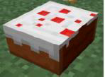

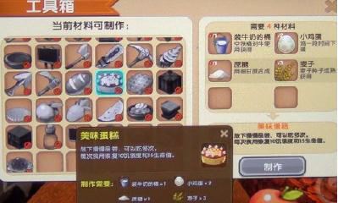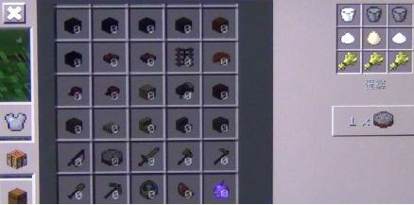

104

《迷你世界》“美味蛋糕” 《我的世界》“蛋糕”

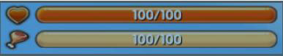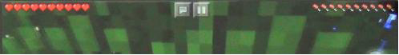

《迷你世界》血量和饥饿度 《我的世界》血量和饥饿度

最后，应着眼于游戏视听表达来判断游戏整体画面是否实质性 相似。从两款游戏的整体视听效果来看，《我的世界》游戏画面偏 暗、色温偏冷，整体呈现像素方块的风格；《迷你世界》游戏画面 明亮、色温偏暖，整体呈现卡通可爱的风格。聚焦于游戏画面中具 体视听表达来分析，《我的世界》游戏资源/元素在形象上较方正

且边缘锐利，大部分建模造型简单粗糙、细节较少；《迷你世界》 游戏资源/元素在形象上较圆润且边缘柔和，大部分建模造型丰富 立体、细节较多。两款游戏中大量游戏资源/元素在平面图标、建

模造型、动画效果上有较大差异，仅有个别相近，但两者基本参照 现实中相应物品、动植物等的形象和动作所设计，各有独创性视听 表达。两款游戏中工具箱/工作台、熔炼炉/熔炉、融合附魔箱/附魔 台、修理台/铁砧等有单独操作界面，虽然展示的合成、烧炼、附

魔或修理过程存在相似之处，但在美术形象及动画效果上有较大差 异。综合来看，两款游戏整体画面不构成实质性相似。

综上，迷你玩公司未侵犯网易公司对《我的世界》游戏整体画 面享有的著作权。一审法院相关认定有误，本院依法予以纠正。需 要指出的是，将游戏整体画面认定为类电作品是对游戏提供整体保 护的“权宜之计”，但若试图一并通过游戏画面著作权来保护玩法

105

规则，则难免“鞭长莫及”。游戏玩法规则作为一种智力成果，在 一定条件下具有在法律上保护的价值，但并非只能在著作权法视野 下寻求保护路径。我国著作权法在作品类型、权利边界、侵权比对 等方面设定了体系化的基本规范，视听作品只能在自身逻辑运行框 架内发挥调节功能，不能指望由其“包打一切”。若任意将内容要 素替代画面表达进行比对，系以视听作品之名，行其他作品之实， 可能破坏司法裁判的逻辑自洽性，实不可取。

三、迷你玩公司是否构成不正当竞争

本案中，网易公司主张，迷你玩公司大量使用《我的世界》游   
戏核心资源/元素开发、运营《迷你世界》，抄袭《我的世界》游

戏玩法规则，造成两款游戏体验上的高度相似，导致了玩家混淆误 认，侵害网易公司作为经营者享有的合法权益，亦破坏了游戏市场 竞争秩序，构成不正当竞争。迷你玩公司辩称，如本案已经在著作 权法框架下审理并作出否定评价，则不应再依据反不正当竞争法进 行重复评判；《迷你世界》合理借鉴《我的世界》部分游戏玩法规 则，属于自由模仿，不构成不正当竞争；即使超出模仿的必要限 度，也不构成反不正当竞争法第六条规定的混淆行为。对此本院认 为，网易公司就《我的世界》游戏整体画面主张构成类电作品提起 著作权侵权纠纷之诉，而涉案两款游戏在视听画面上不构成实质性 相似，故本院对网易公司有关著作权保护的诉请未予支持。但是， 网易公司同时针对迷你玩公司大量抄袭游戏元素设计来开发运营 《迷你世界》的相关行为提起不正当竞争纠纷之诉，对该部分纠纷

106

的审理和裁判并非扩展著作权保护范围，而是基于另外的法律价值 和目标来综合考量被诉行为的正当性与否，故仍有依法评判的必 要。根据双方当事人诉辩主张，此节争议焦点涉及迷你玩公司是否 通过整体抄袭游戏元素的方式对《我的世界》进行“换皮”（抄袭 玩法规则而替换美术素材），以及相关行为是否构成不正当竞争等 问题。

（一）《迷你世界》与《我的世界》游戏玩法规则的相似性

如上所述，涉案两款游戏以游戏元素及其组合设计呈现玩法规 则，故分析玩法规则的相似性，不能孤立看待单一游戏元素或其某 一方面的属性设计来进行比对，否则将割裂由多个游戏元素组合所 形成的玩法要素系统。具体比对时，不仅要综合考虑游戏元素的名 称叫法、美术形象、功能用途、获得方式、合成规则、数值属性 （如有）等方面设计，也要考虑游戏元素之间的关联及耦合关系 （即游戏元素组合体系）。此外，对玩法规则层面的相似性分析不 能脱离玩家的游戏体验，尤其是对于涉案这一类型游戏而言，玩家 的游戏体验依存于游戏中所要经历的收集、合成、烧炼、建造等一 系列游戏行为，故还需考虑玩家体验某一玩法的必经步骤或流程— —常体现为游戏中从低级资源/元素到高级资源/元素的逐步发展脉

络。同时也要注意，该类型游戏通用、必要、基础的玩法或者直接 来源于现实世界经验规律总结的规则等公有领域要素，应剔除在判 断两者玩法规则相似性的考虑范围之外，以免在先使用者垄断游戏 基础玩法规则，禁锢后来者的创新空间。综上，本院以游戏元素具

107

体设计的比对为基础，从游戏元素组合所形成的要素系统上加以分 析，并考虑玩家在游戏中经历的步骤流程，从而综合判断两款游戏 整体玩法规则的相似性。

从单一游戏元素看，两款游戏中有大量基础、合成、生物资源 /元素本身的设计高度相似，尤其是一些异于现实的游戏独特设计 也完全一致。比如，《我的世界》游戏中在2×2方块的空间上种 植4棵“丛林树苗”，可成长为比正常树木高大的“丛林木”， 《迷你世界》游戏中同样如此，在2×2方块的空间上种植4棵

“红杉树苗”，可成长为比正常树木高大的“红杉树”。又如， 《我的世界》游戏中的“可可豆”并非生长在可可树上，而是种植 在特定树木的树干上，且施肥后有小、中、大三个生长阶段形态， 《迷你世界》游戏中的“球球豆”与上述异于现实的独特设计完全 一致。再如，两款游戏中将骨头喂给生物元素“狼”，都可将其驯 服成“狗”。更为典型的是，甚至有些可能是游戏元素设计时的错 误也完全一致，如《我的世界》“甘蔗”设计为只能在水边栽种， 而现实中的甘蔗并无该特性，这可能是因为游戏设计者误将其认为 是一种芦苇，并将其代码文件类名也命名为“BlockReed”；《迷

你世界》“细甘蔗”同样设定了水边栽种的特性，且其代码文件类 名为“ReedMaterial”，也使用了上述错误的命名“Reed”，显然 非巧合可以解释。（以上仅举数例，详见附表1）

除了存在现实原型的游戏元素以外，两款游戏中不少臆造类资   
源/元素高度相似。比如，两款游戏中设计有进入新世界的地心传

108

送门/下界传送门，不仅在搭建所需的门框的规格、尺寸上，还是

在搭建所需的关键资源的选择上，或是在激活传送的手段上，均高 度相似。而且从玩法体验上看，玩家在游戏中搭建传送门必经步骤 高度相似甚至完全一致：

阶段一，需要获取木材、工作台和石材：（1）在野外找到任 意一种树（存在6种类型），徒手破坏获得对应的木材；（2）用 木材制作对应的木板，制作出工具箱/工作台（6种类型木板可混 用）；（3）用木板制作小木棍/木棍（6种类型木板可混用）； （4）在工具箱/工作台用木板和小木棍/木棍制作出木矿镐/木镐（6 种类型木板可混用）；（5）在野外找到岩石/石头，用木矿镐/木镐 挖掘得到岩石块/圆石。

阶段二，需要获取熔炉、铁：（1）在工具箱/工作台用岩石块/ 圆石、小木棍/木棍制作出石矿镐/石镐；（2）在野外找到精铁矿石 /铁矿石，用石矿镐/石镐挖掘采集；（3）在工具箱/工作台用圆石/ 岩石块制作出熔炼炉/熔炉；（4）在熔炼炉/熔炉中冶炼精铁矿石/ 铁矿石，得到精铁锭/铁锭。

阶段三，需要获取钻石、传送门材料：（1）在工具箱/工作台 用精铁锭/铁锭、小木棍/木棍做出铁矿镐/铁镐；（2）在野外找到 蓝钻矿石/钻石矿石，用铁矿镐/铁镐挖掘，得到蓝钻石/钻石； （3）在工具箱/工作台用蓝钻石/钻石做出钻石矿镐/钻石镐；（4） 在工具箱/工作台用精铁锭/铁锭做出铁桶/桶；（5）用铁桶/桶装 水，得到装水的桶/水桶；（6）遇到岩浆/熔岩，可以用装水的桶/

109

水桶倒水，把岩浆/熔岩变成黑晶石/黑曜石，再用钻石矿镐/钻石镐 挖掘采集；或者在野外直接找到黑晶石/黑曜石，用钻石矿镐/钻石 镐挖掘采集。完成前序步骤获得所需游戏资源/元素后，用黑晶石/ 黑曜石搭建成5×4单位方块大小的门，并用打火石激活即可进入 地心/下界，在该区域可探索许多新的高级资源和物品。

从游戏元素组合体系来看，两款游戏存在大量相似设计，给予 玩家的游戏体验基本相同。比如，两款游戏均设计了电路玩法要素 系统，包括可以产生、传输、改变或者接收并响应电能信号的电路 元素，以及由电路控制的机械自动化装置。由于现实中电路元件众 多，如果完全参照现实来设计可能造成资源过多、玩家不容易理解 和使用等问题，游戏中必须有所取舍和个性化设计，故《我的世 界》选用了以“红石粉”“红石火把”“红石块”“红石中继器” “红石比较器”等臆造类电路元素为核心设计有“红石系统”及相 应玩法，而《迷你世界》也选用了相似的游戏元素组成“电石系 统”及相应玩法。

《迷你世界》“电石系统”与《我的世界》“红石系统”涉及 的游戏资源/元素大致分为三类：（1）用于直接产生和控制电能信 号的电源，分别是电能产生器/红石火把、电石块/红石块、开关/拉 杆、触碰按钮/木质按钮、普通按钮/石质按钮、触碰感压版/木质压 力板、普通感压板/石质压力板；（2）用于传输、增强、比较、刷 新电能信号的传输控制装置，分别是蓝色电能线/红石粉、电能增 幅器/红石中继器、电能比较器/红石比较器；（3）用于控制机械运

110

动或使用电能信号的用电装置，分别是机械臂/活塞、推拉机械臂/ 粘性活塞、发射装置/发射器、加速轨道/充能铁轨、电石信号灯/红 石灯等。其中，每一组游戏资源/元素均是一一对应关系。比如，

“电石块”“红石块”均是能直接产生电能的臆造类物品，“电石 块”由“蓝色电能线”合成，“红石块”由“红石粉”合成；“蓝 色电能线”与“红石粉”均与现实中电线功能类似，在游戏中相邻 放置可自动连接、传输导电；“电能增幅器”与“红石中继器”均 提供增强、改变、调节电能信号的功能作用，均设置有4种档位，

单向发光（反向不会发光），且侧面可连接另一个同种传输控制装 置。尤其是两款游戏中的电能比较器/红石比较器根据收集物品数 量由低到高设置有0-15档输出信号强度，两者每一档位所需最少

物品数量完全一致。《迷你世界》存在代码文件类名 “RedStoneDust”“RedStoneTorch”“RedStoneLight”，与其自

身“蓝色电能线”“电能产生器”“电石信号灯”名称不一致，反 而与《我的世界》“红石粉”“红石火把”“红石灯”名称一致， 难谓巧合。而且从玩法体验上看，无论是空手获取木材即可制作的 触碰按钮/木质按钮、触碰感压版/木质压力板，还是需使用木质、 石质工具和材料制作的开关/拉杆、普通按钮/石质按钮、普通感压 板/石质压力板，或是需使用铁质工具和特殊矿石制作的蓝色电能 线/红石粉、电石块/红石块、电能产生器/红石火把、机械臂/活塞 等，两款游戏中相应的制作流程或玩法步骤高度相似。

此外，两款游戏中用于制作许多高级物品所需的树木资源、建

111

筑资源、农作物资源、食物资源、染色资源等游戏元素组合体系均 高度相似，本院已在前述事实查明部分详细分析，为免冗余，此不 赘述。

综合来看，《迷你世界》中230个基础、核心游戏元素与《我

的世界》相应的游戏元素一一对应且相似，游戏元素组合所形成的 多个要素系统高度相似甚至完全一致，且多项数值体系设计相同， 玩家以此为基础的游戏体验也基本相同，故可认定《迷你世界》整 体抄袭了《我的世界》游戏玩法规则。

（二）迷你玩公司是否实施反不正当竞争法第六条规定的混淆

行为

《中华人民共和国反不正当竞争法》第六条规定：“经营者不 得实施下列混淆行为……（四）其他足以引人误认为是他人商品或 者与他人存在特定联系的混淆行为。”根据《最高人民法院关于适 用〈中华人民共和国反不正当竞争法〉若干问题的解释》第十二条 第二款的规定，反不正当竞争法第六条规定的“引人误认为是他人 商品或者与他人存在特定联系”，包括误认为与他人具有商业联 合、许可使用、商业冠名、广告代言等特定联系。据此，虽然反不 正当竞争法第六条第四项规定了其他混淆行为的兜底条款，但该条 款中的“特定联系”不能泛化理解为“一切联系”或者是“两者之 间可能存在关系的轻度联想”，而应是指两者存在经济上的联系， 比如商业联合、许可使用、商业冠名、广告代言或者与这些情形性 质类似的某种商业合作关系。本案中，虽然两款游戏中存在大量相

112

似游戏元素，给予玩家的游戏体验亦相似，但两款游戏画面差异明 显，且《迷你世界》明确标注来源于迷你玩公司而非网易公司。玩 家等消费者群体能够识别出两款游戏源自两个不同主体，通常只会 认为《迷你世界》抄袭了《我的世界》游戏玩法规则，系前者刻意 模仿后者的“换皮”游戏，而不会将《迷你世界》误认为是网易公 司出品（代理）的游戏，或者误认为迷你玩公司与网易公司存在特 定商业合作关系。至于网易公司举证的《我的世界》知名度及部分 玩家评论，仅能用以佐证迷你玩公司实施了“搭便车”行为，尚不 足以证明被诉行为属于上述法律和司法解释规定的市场混淆的情 形。此外，兜底条款与具体条款规范对象的性质应保持一致，只有 在擅自使用其他有一定影响的标识足以产生混淆后果时，才能适用 反不正当竞争法第六条第四项的兜底条款予以认定，而本案并不涉 及标识混淆问题。综上，迷你玩公司被诉行为不构成反不正当竞争 法第六条第四项规定的其他混淆行为。一审法院相关认定有误，本 院依法予以纠正。

（三）迷你玩公司是否实施反不正当竞争法第二条规定的不正 当竞争行为

《中华人民共和国反不正当竞争法》第二条规定：“经营者在 生产经营活动中，应当遵循自愿、平等、公平、诚信的原则，遵守 法律和商业道德。本法所称的不正当竞争行为，是指经营者在生产 经营活动中，违反本法规定，扰乱市场竞争秩序，损害其他经营者 或者消费者的合法权益的行为。”《最高人民法院关于适用〈中华

113

人民共和国反不正当竞争法〉若干问题的解释》第一条规定：“经 营者扰乱市场竞争秩序，损害其他经营者或者消费者合法权益，且 属于违反反不正当竞争法第二章及专利法、商标法、著作权法等规 定之外情形的，人民法院可以适用反不正当竞争法第二条予以认 定。”据此，对于无法适用著作权法等知识产权专门法、反不正当 竞争法第二章有关规定予以规制的行为，未必不能适用反不正当竞 争法第二条予以认定，但适用该原则条款时不得抵触知识产权专门 法的立法政策。本案中，游戏元素及其组合设计作为呈现游戏玩法 规则的智力成果，根据2010年修正的著作权法有关规定，无法归

入合适的作品类型，以游戏画面著作权进行保护亦不妥当。但如上 所述，该智力成果并非全部属于著作权法有意排除保护的思想，此 时仍可在反不正当竞争法框架内，考察其是否能给经营者带来独立 于著作权法的可保护利益，该法益是否因其他经营者竞争行为受 损，以及综合评判被诉竞争行为是否具有不正当性，通过制止不正 当竞争行为实现对法益的间接保护。

本案中，迷你玩公司对于网易公司提出的不正当竞争之诉辩 称，其借鉴在先游戏来创作新游戏，应属模仿自由范畴而非不正当 竞争。对此本院认为，模仿推动创新，使得市场竞争成为动态的过 程，创新与模仿的动态性连续过程构成市场竞争的本质。只有允许 市场中模仿的存在，才能促使竞争者努力提高产品质量、降低价 格，促进资源有效配置和市场繁荣发展。简言之，模仿自由是竞争 自由的应有之义，市场经营者原则上应当容忍其他经营者模仿自己

114

的产品（或服务）来与自己竞争。但在特殊情形下，某些原创性产 品需要先发的经营者进行极高投入并承担极高风险才可能实现商业 成功，此时后来的经营者进行模仿的收益很高而成本却很低，如果 任由后来者无限制、不合理地“搭便车”，可能会导致先发的经营 者过早丧失竞争优势，难以收回投入成本却不得不承担原创失败风 险。毕竟成为原创“车头”存在巨大试错成本和商业失败风险，趋 利避害的理性经济人将优先选择“搭便车”，久而久之，市场创新 动力将不断衰竭。为防止市场失灵，此时法律有介入的必要。当 然，单纯“搭便车”行为并未天然含有违法“基因”，而要结合其 他额外因素来判断行为是否具有不正当性。对于行为正当与否的判 断，需在多个方面因素组成的动态系统中综合分析，以求在激励创 新、保障权益和自由竞争之间取得平衡。

首先，游戏玩法规则具有竞争属性，能给经营者带来竞争优势 和竞争利益。游戏产品之间的竞争在相当程度上是在玩法层面上的 竞争。一款游戏好不好玩、能否取得商业成功，游戏玩法规则发挥 着至关重要的作用，如果说视听画面是游戏的“皮囊”，那么玩法 规则才是游戏真正的“灵魂”。当一款游戏在玩法规则上的个性特 征足以影响消费决策，促使玩家购买和体验，就具有个性化的商业 价值。《我的世界》是一款风靡世界的沙盒类游戏，在国内外具有 极高知名度和美誉度，是该品类游戏的典型代表或开创者之一，甚 至成为该品类游戏“代名词”。《我的世界》并非以视听效果见长 （甚至像素方块画面风格略显粗糙），其之所以深受玩家青睐，有

115

赖于开创性的高自由度玩法以及简约化、体系化的游戏元素设计。 尤其是对于涉案游戏而言，游戏元素及其组合体系的具体设计需要 经营者投入巨大人力、物力、财力，经历多次迭代和反复调试，才 能达到预期的游戏可玩性和趣味性。通常情况下，被模仿的智力成 果的重要性、创新性、独特性越强，则能给经营者带来的竞争优势 和竞争利益越大。

其次，网易公司的合法权益因迷你玩公司竞争行为受到损害。 竞争是市场主体争取商业机会或者获取竞争优势的活动。正是由于 《我的世界》极具个性化的玩法规则以及国内相关品类游戏极少， 网易公司付出了巨额费用获得《我的世界》中国区代理运营权，其 作为经营者本应获得的商业机会或者合理预期的市场份额属于受法 律保护的利益。网易公司和迷你玩公司均是从事游戏开发、运营的 企业，涉案两款游戏亦属于同一品类，双方当事人之间存在直接的 竞争关系。从市场竞争角度来看，迷你玩公司开发、运营《迷你世 界》，本质上是与网易公司争夺该品类游戏市场的商业机会或市场 份额，必然会造成网易公司利益受损。当然，经营者推出与竞争对 手类似的竞品游戏，该行为本身无可责性。在市场竞争自由原则 下，应当坚持动态竞争而非静态竞争观念，即使竞争对手因此利益 受损，也不足以直接推定竞争行为的不正当性。换言之，作为不正 当竞争判断基点且起到决定性作用的仍是行为特性而非法益损害， 但后者可作为考虑因素之一。

再次，迷你玩公司的模仿行为超过合理限度且会造成实质性替

116

代后果。《我的世界》经过多年更新迭代和玩家长期体验，形成了 较为成熟且玩家普遍接受的游戏元素及组合体系。《迷你世界》与 《我的世界》相比，在玩法规则的体系架构上高度相似，在游戏元 素具体设计细节上诸多重合。这些相似或重合之处在游戏中俯拾皆 是，从游戏基础资源、初级工具到合成材料、高级物品，从生物、 食物种类选择到多项数值体系设计等，几乎遍及玩家正常游戏体验 的初始步骤、主要流程。尤其是《我的世界》中一些异于现实或臆 造类的游戏元素设计，与众不同、个性突出，在玩家群体中与该游 戏建立了稳定的对应关系，而《迷你世界》直接使用这些可能具有 一定指向和识别功能的游戏元素，甚至于错误之处也照搬。《我的 世界》被模仿的部分正是其具有竞争属性的关键、核心因素，无论 是从数量还是质量上看，《迷你世界》对《我的世界》的模仿都超 出合理限度。该品类游戏中，除了公有领域的通用要素或必要设 计，在游戏元素具体设计上尚有较大空间，迷你玩公司却进行如此 细致程度的模仿来开发运营竞品游戏。沙盒类游戏吸引玩家的是玩 法规则而非视听画面，这种除了视听画面以外对玩法规则的全面模 仿，足以造成实质性替代，已经超出合理借鉴、自由模仿的界限而 走向抄袭的范畴。

第四，迷你玩公司实施了“搭便车”竞争行为。《我的世界》 为国外游戏企业研发的游戏，于2010年12月首次发表。网易公司 于2016年5月与游戏版权方签订协议获得代理权，并于当月宣布

将引进该游戏。根据当时施行的政策规定，进口游戏需经过文化行

117

政管理部门进行内容审查并批准后方可运营，而国产游戏不在此 限。在互联网的推动下，一款优质游戏即使尚未在国内正式运营， 玩家也能通过许多渠道体验国外版本。在网易公司代理运营《我的 世界》之前，该游戏国际版已在中国地区积累了庞大的玩家群体基 础，而网易公司此后的一系列宣传推广还进一步推高《我的世界》 在国内的知名度。因国家对进口游戏和国产游戏有不同的审批、备 案要求，迷你玩公司充分利用这一时间窗口，于2016年5月上线

与该游戏玩法规则高度雷同的《迷你世界》。正因如此，《迷你世 界》可以充分攀附《我的世界》在相关玩家群体中的吸引力和影响 力，利用网易公司宣传推广《我的世界》的热度，迅速打开市场、 抢占市场，从而使得迷你玩公司在与网易公司的竞争中获得此消彼 长的先发优势。根据第三方媒体报道，《迷你世界》2017年6月 MAU（月活跃用户量）相比去年同期增长1180%，即自网易公司

宣布代理《我的世界》以来，《迷你世界》实现用户爆发式增长。 综上，迷你玩公司具有明显的“搭便车”主观意图和行为特征。当 然，在市场竞争自由原则下，不能仅凭“搭便车”即认定行为具有 不正当性，尚需从行为与商业道德的偏离以及对市场竞争秩序的影 响等方面综合分析。

最后，综合本案情形，应当认定迷你玩公司相关行为违背了诚 信原则和商业道德。商业道德不同于社会公德或日常伦理，必须定 位于经济人伦理，按照商业社会的伦理标准进行定性和衡量。界定 商业道德标准，既不能脱离以效率为导向的自由竞争原则，也不能

118

脱离消费者普遍认知的公平、诚信等商业社会伦理。公平、有序、 正当的竞争必须能够激励竞争者争取上进、促进社会创新发展，现 代商业文明社会的竞争即使再激烈残酷，也不能以“不计手段、只 问结果”为道德标准。从行为整体来看，迷你玩公司通过在游戏玩 法规则上的全面模仿行为，让消费者将《迷你世界》和《我的世 界》产生关联，借助《我的世界》的知名度、影响力和声誉，吸引 《我的世界》既有或潜在玩家群体下载、游玩《迷你世界》以获得 用户留存、充值的商业机会，从而达到推销自己游戏产品的目的。 需要指出的是，《我的世界》游戏开发者、版权方、运营商无一不 投入大量智力劳动或资金成本，网易公司为《我的世界》在国内本 土化、正版化付出了巨额费用，并依法依规进行游戏报审。迷你玩 公司在《我的世界》即将引进国内之际，通过全面模仿游戏元素设 计的方式迅速推出《迷你世界》参与市场竞争，后者可形成对前者 市场的实质性替代，而双方市场主体在此过程中所付出的成本及对 价远远不成比例。况且，由于节省了玩法规则设计上的时间成本， 迷你玩公司得以在短短数月即研发完成并发布《迷你世界》首个游 戏版本。如果按照通常的游戏研发流程，仅玩法设计就需不断试错 和优化，迷你玩公司未必能抢先在《我的世界》（中国版）上线之 前运营《迷你世界》并获得商业成功。“损人利己”虽为市场竞争 自由原则所允，但“诚实信用”仍是商业社会中市场交易的基本准 则，更为消费者所普遍认同和接受。要鼓励和支持市场主体通过诚 信经营积累社会财富、创造社会价值，在不损害他人合法权益、社

119

会公共利益和市场秩序的前提下追求自己的利益。迷你玩公司并非 凭借自身智力劳动或资金投入来赢得竞争优势，而是通过抄袭手段 来直接攫取了他人智力成果中关键、核心的个性化商业价值。这种 擅自使用他人智力成果，无视他人巨大投资，无偿利用他人在长期 经营中累积的产品声誉和吸引力，以牺牲他人诚信经营利益为代价 来抢夺商业机会的行为，好比“盗用他人身上的黄金”，有悖于诚

信原则和商业道德。试想，如果迷你玩公司相关行为合法正当，实 际上意味着网易公司更无必要付出巨额费用以获得《我的世界》游 戏运营授权——毕竟游戏“换皮”总比自研或代理所付出的成本和 承担的商业风险要低得多。长久以往，若其他游戏开发者、运营商 纷纷效仿，一方面不利于国内对国外优秀游戏的引进，另一方面则 严重挫伤游戏开发者在玩法规则设计上的创新积极性，并会造成游 戏玩法逐渐同质化，也将损害游戏玩家作为消费者的长期利益。如 果简单以模仿自由定性本案情形下的竞争行为，实则纵容和鼓励 “投机取巧”“坐享其成”，放任和助长市场主体以“丛林法则” 式竞争凌驾于公平、有序、正当竞争之上，最终将不利于游戏行业 整体的创新和发展。

综上，本院认定迷你玩公司被诉行为有悖于诚信原则和商业道 德，扰乱游戏市场竞争秩序，损害网易公司合法权益，构成反不正 当竞争法第二条规定的不正当竞争行为。

四、迷你玩公司应当承担的民事责任

《中华人民共和国反不正当竞争法》第十七条第一款规定：

120

“经营者违反本法规定，给他人造成损害的，应当依法承担民事责 任。”根据《中华人民共和国民法典》第一百七十九条的规定，承 担民事责任的主要方式包括停止侵害、消除影响、赔偿损失等。

（一）关于停止侵害

网易公司上诉主张，《迷你世界》经过多次更新仍保留侵权游 戏内容，只有判令迷你玩公司停止运营《迷你世界》，才足以制止 全部侵权行为。迷你玩公司辩称，本案中涉嫌侵权的仅是《迷你世 界》中部分游戏元素，故即使构成侵权也仅需要删除侵权的游戏内 容即可。双方当事人主要针对停止侵害的具体方式存在争议。对此 本院认为，网络游戏构成要素众多、内容繁杂，其中有部分要素可 能侵害他人合法权益，也有部分要素是由被诉侵权人创新、创造而 来，还可能会有广大玩家的智力创作成果。因此，确定停止侵害责 任的具体方式，需要根据案件具体情况综合分析，既要为受损方提 供充分救济，又要兼顾平衡侵害方的合法利益以及玩家群体利益。

首先，考虑游戏类型特点。涉案游戏为“生存-建造”沙盒类

游戏，以游戏元素为玩法设计基础，玩法上的高自由度是其特点， 也是其吸引广大玩家的卖点。尤其是在创造模式中，玩家可以按照 自己的构思，利用众多游戏元素搭建起虚拟世界，其中部分可能形 成具有独创性的表达。《迷你世界》中的“迷你工坊”是用户生成 内容（UGC）的集合平台，包含大量玩家创作的新地图或其他艺

术作品，同样具有在法律上保护的价值。这部分内容的著作权可能 由玩家单独享有或者其与游戏开发者共同享有，代表了玩家群体的

121

合法利益，不宜被忽视。

其次，考虑侵权内容比例。《迷你世界》虽然抄袭了《我的世 界》游戏元素及其组合设计，但并非由内到外、由表及里的全方位 抄袭，起码两者在游戏整体画面上不构成实质性相似，且上述用户 生成内容也占据相当比例。此外，《迷你世界》自身也有创新之 处，比如游戏元素的美术形象等视听效果方面就有其特色。网络游 戏通常会进行内容上的更新迭代，《迷你世界》经过多次更新，逐 步加入了一些与《我的世界》游戏元素完全无关的内容，这在相当 程度上稀释了最新版本游戏中侵权内容所占比例。

最后，考虑整改可能性。从《迷你世界》历次版本的更新内容 看，删除或修改部分游戏元素在实现途径上并非难事，也不至于导 致游戏完全无法正常运行。由于何种程度的游戏元素修改才构成实 质性差异仍然会引起双方当事人较大争议，可能引起新的纠纷，故 在不停止运营《迷你世界》的情况下，本院认为迷你玩公司至少要 彻底删除游戏中侵权的230个游戏资源/元素，以平衡双方当事人

利益，同时简化方式、定分止争。完成上述游戏内容整改需要一定 合理时间，本院综合考虑《迷你世界》整改难度、版本更新频率以 及本案纠纷持续时间等因素，确定该时间以三十日为限。至于删除 某些基础游戏元素是否会导致游戏中一系列元素修改、替换成本的 问题，并非本院重点考虑范围。如迷你玩公司认为删除侵权游戏元 素可能导致游戏后续更新成本不可承受，其主动停止运营游戏亦无 不可，这是市场主体基于商业上利弊权衡的自由选择。

122

综上，民事责任的承担应当与损害后果相适应，停止侵害的具 体方式以阻止侵权行为持续、防止损害进一步扩大为限，如果简单 判令迷你玩公司停止运营《迷你世界》，可能造成当事人之间重大 利益失衡或者消费者群体利益损害。综合考虑游戏类型特点、侵权 内容占比、整改可能性等方面因素，迷你玩公司承担停止侵害责任 的具体方式应为删除《迷你世界》游戏中侵权的230个游戏资源/ 元素（70个基础元素、151个合成元素、9个生物元素）。网易公

司关于应当责令迷你玩公司停止运营《迷你世界》的上诉主张缺乏 充分理据，本院不予支持。

（二）关于消除影响

消除影响责任承担的前提一般是侵权行为造成市场混淆的后 果，或者使得受害人的社会评价在一定范围内受到负面影响。本案 中，玩家对两款游戏的评论多为“《迷你世界》抄袭《我的世 界》”而非相反，也没有将两款游戏混淆误认，此非网易公司或 《我的世界》的负面评价，网易公司也没有提供其他证据证明其商 誉或社会评价遭遇贬损。因此，网易公司关于应当责令迷你玩公司 刊登声明以消除影响的上诉主张缺乏充分理据，本院不予支持。

（三）关于赔偿损失

《中华人民共和国反不正当竞争法》第十七条第三款规定： “因不正当竞争行为受到损害的经营者的赔偿数额，按照其因被侵 权所受到的实际损失确定；实际损失难以计算的，按照侵权人因侵 权所获得的利益确定。”网易公司上诉主张，迷你玩公司拒不按照

123

法院要求提供《迷你世界》获利相关证据，应承担不利法律后果， 即使根据现有证据来计算迷你玩公司侵权获利数额，也远远超过网 易公司诉请赔偿的5000万元，故应全额支持其诉请赔偿数额。迷

你玩公司抗辩主张，网易公司实际损失或迷你玩公司侵权获利均难 以确定，故应由法院在法定范围内确定赔偿数额。对此本院认为， 知识产权侵权损害赔偿的精细化裁判有赖于相关证据的充分披露， 即使限于双方当事人举证情况难以精确计算实际损失或侵权获利， 最终酌情确定赔偿数额仍要有所依托——可基于现有证据和举证责 任分配规则，公平合理地估算实际损失或侵权获利的大致范围。本 案中，网易公司因被侵权所受到的实际损失难以计算，本院将根据 在案证据估算迷你玩公司因侵权所获得的利益，并在此基础上确定 赔偿数额。

1.赔偿计算期间

网易公司主张，迷你玩公司侵权获利应从网易公司获得授权时 起算至迷你玩公司停止侵害行为时止，而迷你玩公司至今未彻底删 除所有侵权游戏内容，故侵权获利计算期间至少应是2016年5月 1日至二审判决之日。迷你玩公司辩称，本案赔偿起算点应是网易 公司正式上线《我的世界》（中国版）的时间（2017年10月）， 而本案被诉侵权的是《迷你世界》V0.18.10和V0.19.1，由于不断

更新迭代，后续已不存在侵权内容，故终算点应是该两游戏版本上 线时间（2017年8月），即实际上不会给网易公司造成损失。

关于起算点的问题。本案中，迷你玩公司实施不正当竞争行为

124

侵害了网易公司合法利益，即侵夺了其合理预期的商业机会或市场 份额，本院按照迷你玩公司侵权获利的路径来计算和确定赔偿数 额，故起算点应是迷你玩公司正式上线运营《迷你世界》的时间 （2016年5月30日）。

关于终算点的问题。虽然网络游戏在内容上会不断更新迭代， 但为避免玩家难以适应及出现大量系统漏洞，一般不会突然对核心 玩法要素或基础游戏元素进行大幅删改。基于游戏内容更新的延续 性，除非有相反证据，否则应当认定不同版本仍属于同一游戏范 畴。在被侵权人举证证明了某个游戏版本存在侵权内容时，应推定 该侵权内容持续存在，此时则由侵权人举证证明某个游戏版本已经 实质性删改侵权内容，该游戏版本的上线时间可为停止侵权时间。 网易公司多次对《迷你世界》侵权游戏内容进行取证，最后一次系 在本案二审开庭前公证取证《迷你世界》V1.0.0相关侵权内容，而

该游戏版本中仅删除少量侵权游戏元素，大部分侵权内容仍未进行 实质性删改，故应认定侵权内容至少存续至网易公司该次取证时 （2021年6月）。退一步而言，即使如迷你玩公司所称，其在 《迷你世界》V1.0.0中对侵权游戏元素进行大量修改，与《我的世

界》相关游戏元素相比存在较大差异，则终算点也应是该游戏版本 上线时间（2021年5月19日），不影响本院上述认定。

综上，本院确定侵权获利计算期间为2016年6月至2021年6

月。

2.迷你玩公司从《迷你世界》游戏中的获利

125

《最高人民法院关于民事诉讼证据的若干规定》（2019年修

正）第九十五条规定：“一方当事人控制证据无正当理由拒不提 交，对待证事实负有举证责任的当事人主张该证据的内容不利于控 制人的，人民法院可以认定该主张成立。”本案中，在网易公司提 供证明迷你玩公司侵权获利初步证据并提出申请的情况下，本院依 法责令迷你玩公司提供有关《迷你世界》在IOS渠道和Android渠

道的收入证据，具体包括总下载量、总收入及每月对账单情况。迷 你玩公司显然持有上述证据且有能力提供，却以相关证据涉及商业 秘密为由拒不提供。如迷你玩公司认为相关证据涉及商业秘密，可 作为保密证据提交，本院将依法保障其合法权益，但“涉及商业秘 密”不能成为拒绝或拖延举证的“挡箭牌”。因此，迷你玩公司无 正当理由拒不提供相关证据，应当承担不利的法律后果。需要说明 的是，虽然迷你玩公司于2022年8月向本院提交2015年至2019

年各年度的审计报告，但其中并无针对《迷你世界》收入或利润的 统计项目，也难以确认各项收入、成本或费用与被诉游戏的关联 性。经本院再三释明，迷你玩公司本应直接举证《迷你世界》的收 入情况，但却以企业年度审计报告“舍近求远”，仍属于变相拒绝 提供相关证据。

关于能否采信App Annie的数据来计算《迷你世界》IOS渠道   
收入的问题。迷你玩公司上诉主张，App Annie网站属于境外网

站，其曾撤回错误数据排名，网站《使用条款》显示“对于数据真 实性不给予任何保证”，故该网站数据不具有真实性。对此本院认

126

为，App Annie是一个提供移动应用市场数据的平台，通过综合市 场上众多App的多个数据来源（包括应用市场的公开数据、互联

网公司公布的数据以及其自行收集的数据等），并按照一定科学模 型进行统计和分析得到最终数据，具有一定可信度。迷你玩公司在 《迷你世界》官方微信公众号发布的文章中，也引用App Annie的

数据以宣传《迷你世界》，表明其实际认可该网站数据的真实性。 至于迷你玩公司于本案中对App Annie数据真实性提出的质疑，仅

能表明该网站数据不能对外提供绝对权威性依据，并不足以否定该 网站公布的《迷你世界》IOS渠道下载量和收入数据的真实性或者 对本案的参考价值。在迷你玩公司辩称App Annie的数据不能代表 《迷你世界》IOS渠道真实收入的情况下，其却自始至终未提供游 戏下载量、收入等证据予以直接反驳，故网易公司提供的App Annie相关数据构成优势证据，一审法院予以采信并无不当。

关于如何确定《迷你世界》Android渠道下载量的问题。网易 公司上诉主张，一审法院以《迷你世界》宣称的注册用户4亿的一 半（即2亿）作为《迷你世界》Android渠道总下载量，与一审法 院认定的《迷你世界》IOS渠道下载量自相矛盾。对此本院认为， 同一用户可能大量重复下载App，或者用户并非每次下载App都 会进行注册，故下载数量往往大于注册用户数量，且App在 Android渠道总下载量一般会远远大于在IOS渠道的下载量。如果 认为IOS渠道和Android渠道下载游戏的注册用户各占一半，则意 味着IOS渠道注册用户数量亦为2亿（下载数量则应大于该数

127

据），而该数据明显与一审法院采信的App Annie统计《迷你世 界》IOS渠道下载量1757.6万次差距较大。相比之下，网易公司举 证的《迷你世界》Android渠道总下载量约10亿次，为第三方平台

自行单独统计（无证据表明各平台重叠统计），更具有可信度。迷 你玩公司从未否认其宣称的4亿注册用户数量的真实性，也未提供 证据证明《迷你世界》实际下载量，故可以注册用户4亿这一数据 作为衡量标准。即使考虑可能存在重复下载的情况，Android渠道 总计约10亿次下载量对应4亿注册用户亦属正常。因此，本院采 信网易公司主张的《迷你世界》Android渠道总下载量约10亿次。

退一步而言，即使按照用户每次下载均成为注册用户来推算，《迷 你世界》除去IOS渠道下载量后的Android渠道下载量也有约3.82 亿次。

关于如何以《迷你世界》IOS渠道收入推算Android渠道收入 的问题。迷你玩公司上诉主张，IOS渠道用户在付费能力和付费率 上远远大于Android渠道用户，一审法院直接依据IOS渠道和 Android渠道同等付费水平来推算收入的方法不当。对此本院认

为，迷你玩公司举证的苹果、谷歌官方以及第三方媒体或平台发布 的数据报告均显示，IOS渠道与Android渠道的用户在付费能力和

付费率上有所不同，前者明显高于后者，这也与日常生活经验相 符。结合迷你玩公司举证的按照一审判决的方法推算网易公司其他 游戏收入的相关证据，可知该方法推算结论可能存在较大误差。本 院已经采信网易公司关于《迷你世界》Android渠道总下载量的主

128

张，不宜再依据IOS渠道和Android渠道同等付费水平来推算收

入。综合迷你玩公司提供的证据中记载的情况，在本案纠纷发生期 间，IOS渠道与Android渠道相比，用户下载付费转化率的比值约 在1.5～2，且近年来该比值有不断缩小的趋势。鉴于迷你玩公司拒

绝提供可以证明《迷你世界》下载量和收入的直接证据，本院认定 《迷你世界》IOS渠道用户“下载付费转化值”（每次下载能最终 转化的用户付费金额）为Android渠道用户的1.5倍。

综上，本院计算迷你玩公司从《迷你世界》游戏中的获利如

下：

首先，根据App Annie数据显示，在2017年1月31日至2019 年8月13日期间，《迷你世界》IOS渠道下载量约为1757.6万 次，开发者收益约为1426.23万元（207万美元×6.89）。按照IOS 渠道中App开发者与渠道平台7:3分成比例计算，则游戏收入（未 扣渠道分成）约为2037.47万元（1426.23万元÷0.7），由此可计算 得出《迷你世界》在IOS渠道的“下载付费转化值”约为1.16元/ 次（2037.47万元÷1757.6万次）。

其次，如上所述，《迷你世界》Android渠道用户“下载付费 转化值”约为0.77元/次（1.16元/次÷1.5），则《迷你世界》游戏 收入（未扣渠道分成）合计约为77000万元（100000万次×0.77元/ 次）。按照Android渠道的App开发者从上述收入中分成46%这一 较低比例计算，则迷你玩公司从《迷你世界》中获利约35420万元 （77000万元×0.46）。

129

最后，迷你玩公司仅举证其2016年11月至2019年6月的服 务器成本约5261万元，予以扣除之后，《迷你世界》游戏全部获 利约为31585.23万元（35420万元＋1426.23万元－5261万元）。 退一步而言，即使采用《迷你世界》Android渠道下载量约3.82亿 次来计算，《迷你世界》游戏全部获利也超9695.67万元（38200 万次×0.77元/次×0.46＋1426.23万元－5261万元）。

需要说明的是，上述数额尚未计算2019年8月之后《迷你世 界》游戏获利。根据网易公司二审证据，如继续计至2021年6 月，则《迷你世界》IOS渠道下载量超过2987万次、收益超过 1003万美元，Android渠道总下载量累计超过333337万次，按照

上述方法推算，显然《迷你世界》游戏全部获利将远远超过上述数 额。

3.确定本案赔偿数额

虽然《迷你世界》与《我的世界》大量游戏元素设计一一对 应、高度相似，但同时也应注意到《迷你世界》在此基础上还有其 他游戏元素，以及由此衍生的其他创新要素。而且，《迷你世界》 与《我的世界》在游戏画面视听效果上存在较大差异——前者目标 受众定位于更低龄化的青少年玩家，因而在画面表达上进行适当改 变或创新，这可能为扩大玩家群体及游戏整体收益作出不可忽略的 贡献。总之，虽然《迷你世界》在游戏玩法规则上整体抄袭《我的 世界》，但毕竟不是从玩法到画面的各处细节都全盘复制，本案确 定赔偿数额还应当考虑侵权内容对于游戏整体获利的贡献比例，以

130

平衡双方当事人的合法利益。

关于如何确定贡献比例的问题。迷你玩公司上诉主张，应当按 照游戏开发、运营各阶段分配贡献，本案中网易公司指控侵权内容 仅涉及在冒险模式或创造模式下资源获取过程，而运营阶段的“迷 你工坊”联机模式才是游戏主要内容。对此本院认为，“迷你工 坊”大量用户生成内容也是建立在侵权游戏元素基础上的衍生创作 内容，该部分不可能完全剔除侵权游戏元素的贡献，迷你玩公司该 上诉主张缺乏理据，本院不予支持。一审法院综合权衡各方因素， 采用《迷你世界》游戏背包中的侵权游戏资源占比（30.9%）作为

衡量标准，相对更具可信度。在无其他进一步证据的情况下，本院 予以认可。

据此，迷你玩公司（至2019年7月底）侵权获利约为9760万 元（31585.23万元×30.9%）。退一步而言，即使按照《迷你世界》 Android渠道下载量约3.82亿次来保守计算，则迷你玩公司侵权获 利也近3000万元，如继续计至2021年6月，显然该数额也将远远

超过本案诉请赔偿数额。此外，从网易公司为代理运营《我的世 界》所支付授权许可费来看，仅首年费用就超过本案诉请赔偿数 额。虽然本案并不适宜直接参照该授权许可费确定赔偿数额，但考 虑到迷你玩公司抄袭游戏玩法规则并以实质相同玩法的游戏抢占市 场份额，相当于实现了代理运营《我的世界》的部分经济效益而无 需支付授权许可费，故根据上述计算结果并结合授权许可费的数额 来评估验证，全额支持网易公司于本案的诉请赔偿数额亦无不可。

131

综上，网易公司关于判令迷你玩公司赔偿5000万元的上诉请

求理据充分，本院予以支持。需要说明的是，上述计算过程存在部 分推定成分，也可能未必完全扣除《迷你世界》所有研发、运营成 本，但这已是在网易公司尽力举证、迷你玩公司拒绝举证的情形 下，以优势证据为基础的相对公平合理的计算方法。即使计算得出 的数额可能超过迷你玩公司实际的侵权获利，也应由其承担不利后 果。这是因为在面临诉讼高额索赔时，诚信且理性的被诉侵权人可 以综合评估权利人证据，判断权衡诉讼风险，从而作出是否提供相 关反驳证据的诉讼决策——若根据对方当事人的主张及证据计算所 得数额明显超过己方实际侵权获利，积极举证予以反驳，自然可以 避免承担高于实际获利的赔偿责任。但是，在被诉侵权人无正当理 由拒绝提供或怠于提供相关证据，从而导致无法直接查明侵权获利 的情况下，由其承担赔偿计算过程中不利推定的法律后果，而非由 权利人承担举证不能的法律后果，更具有合理性。

本院特别指出，随着国产游戏“出海”渐成潮流，游戏作为文 娱创意重要载体，成为中国文化对外输出和传播的重要阵地之一。 《我的世界》《迷你世界》等沙盒类游戏深受青少年玩家喜爱，在 寓教于乐中激发玩家创造力和想象力，也在游戏过程中潜移默化塑 造玩家的价值观。但近年来抄袭游戏玩法规则引发的纠纷屡见不 鲜，同质化“换皮”游戏大行其道，不仅影响了国产游戏整体形 象，也容易给青少年玩家灌输“抄袭是捷径”的不当理念。无论是 面对“引进来”国外优秀游戏的竞争，还是支持国产游戏“走出

132

去”参与全球竞争，过度模仿乃至抄袭玩法并不可取。游戏企业要 以身作则，更加重视游戏对青少年的正面教育引导，弘扬“尊重创 新、摒弃抄袭”的价值观念，营造公平竞争的法治环境，以自主知 识产权为己正名，方能在国产游戏“出海”征程中行稳致远。

综上所述，网易公司上诉请求部分成立，予以支持；迷你玩公 司上诉请求不能成立，应予驳回。本院依照《中华人民共和国民法 典》第一百七十九条第一款第一项、第八项，《中华人民共和国著 作权法》（2010年修正）第三条第六项，《中华人民共和国反不

正当竞争法》第二条、第十七条第一款、第三款，《最高人民法院 关于适用〈中华人民共和国反不正当竞争法〉若干问题的解释》第 一条，《最高人民法院关于民事诉讼证据的若干规定》第九十五 条，《中华人民共和国民事诉讼法》第一百七十七条第一款第二项 之规定，判决如下：

一、撤销广东省深圳市中级人民法院（2019）粤03民初2157 号民事判决；

二、深圳市迷你玩科技有限公司应当自本判决生效之日起三十   
日内删除《迷你世界》游戏中230个游戏资源/元素（见附表2）；

三、深圳市迷你玩科技有限公司应当自本判决生效之日起十日 内赔偿广州网易计算机系统有限公司、上海网之易吾世界网络科技 有限公司经济损失及合理开支共计5000万元；

四、驳回广州网易计算机系统有限公司、上海网之易吾世界网 络科技有限公司的其他诉讼请求。

133

如果深圳市迷你玩科技有限公司未按照本判决指定的期限履行 给付金钱义务，应当按照《中华人民共和国民事诉讼法》第二百六 十条之规定，加倍支付迟延履行期间的债务利息。

一审案件受理费291800元、二审案件受理费439262元，均由

深圳市迷你玩科技有限公司负担。广州网易计算机系统有限公司、 上海网之易吾世界网络科技有限公司已向本院预交案件受理费 291800元，本院予以退回。深圳市迷你玩科技有限公司已向本院 预交案件受理费147462元，应当于本判决生效之日起十日内向本 院交纳291800元。

本判决为终审判决。

134



本件与原本核对无异

审 判 长 邓燕辉 审 判 员 郑 颖 审 判 员 林恒春

二○二二年十一月二十二日

法官 助理 陈中山 书 记 员 陈 颖

135

附表**1**：《迷你世界》与《我的世界》相应游戏资源**/**元素比对  
（一）基础资源/元素相似性比对

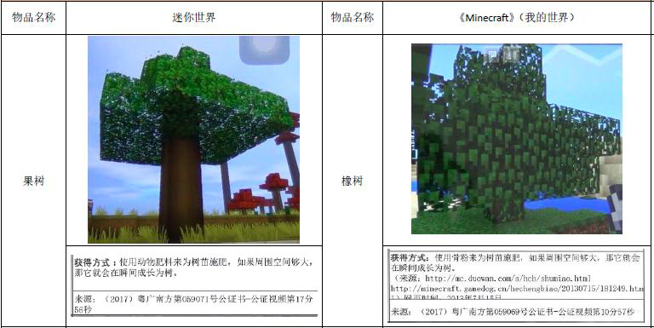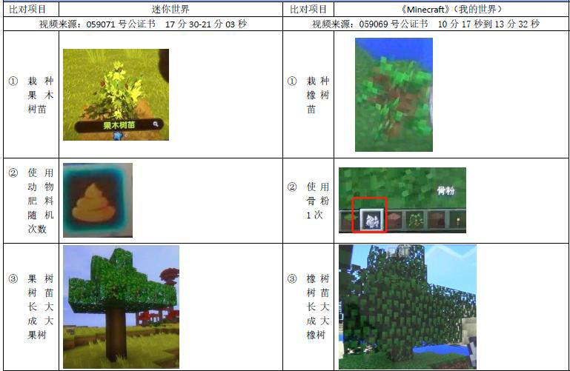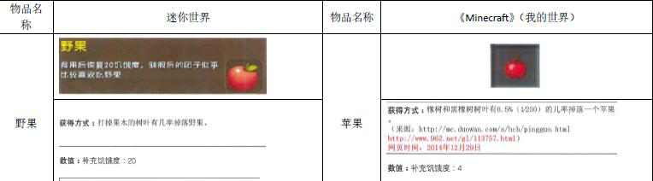

|  |  |
| --- | --- |
| 果树V.橡树 | 两者的树干呈立方体 状、树冠由多个绿色 立方体组成，均是通 过使用肥料点击树 苗，而树苗瞬间长大 的方式获得。树苗与 树木形态完全不同， 并非由立方块组成， 而是由多片平面的叶 片交叉组成，这与现 实中的树苗形态不 同。 |
| 野果V.苹果 | 两者均为红色苹果图 案，且均可通过击打 树叶获得。 |

136

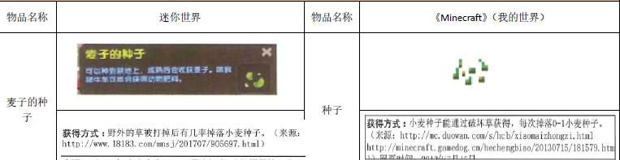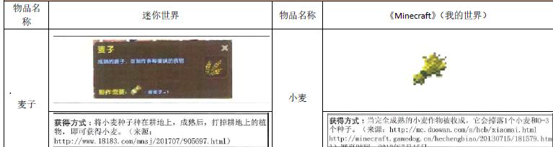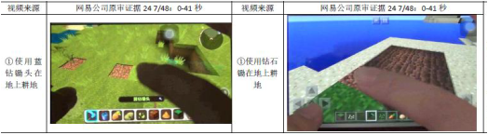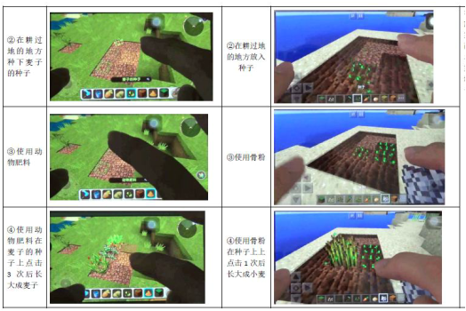

|  |  |
| --- | --- |
| 麦子的种子V.种子 | 两者均可以通过破坏 野草获得，这与现实 明显不同。 |
| 麦子V.小麦 | 从麦子种植过程来 看，均以方格为单 位，1个方格仅能种植 1个种子，生成1个作 物。破坏麦子均无需 镰刀等物品，而是徒 手长按麦子即可收 割，将会获得种子和 麦子两种不同的物 品，而现实中并无这 一区分。 |

137

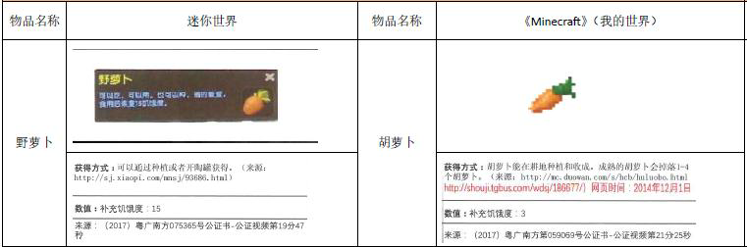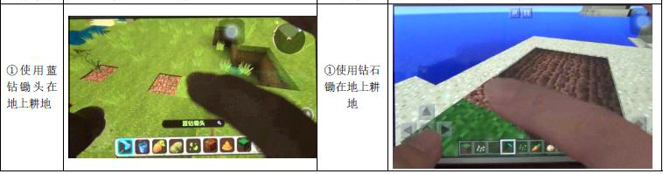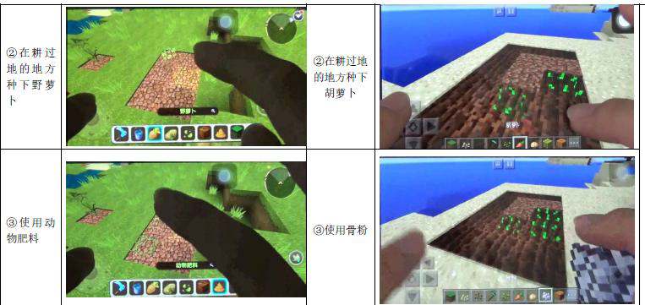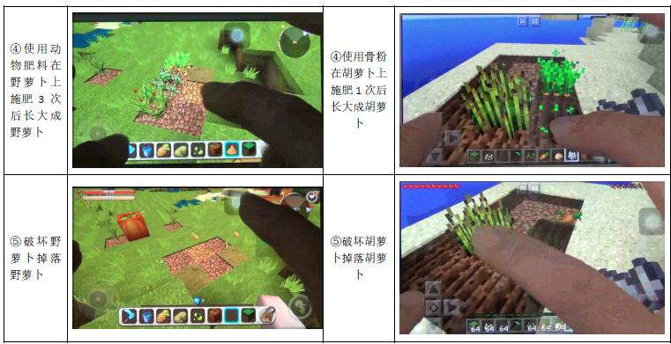

|  |  |
| --- | --- |
| 野萝卜V.胡萝卜 | 从萝卜种植过程来 看，以方格为单位，1 个方格仅能种植1个 种子，生成1个作 物。徒手长按萝卜即 可收割，仅会获得萝 卜这一产物。 |

138

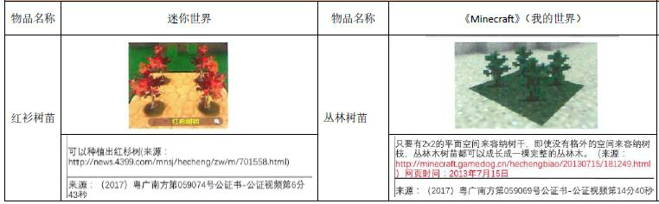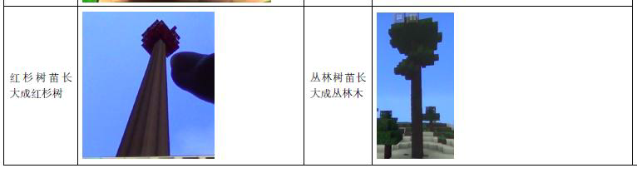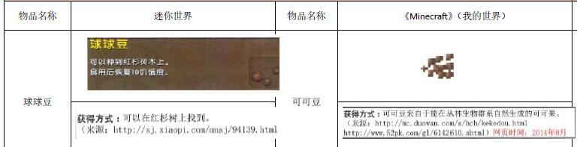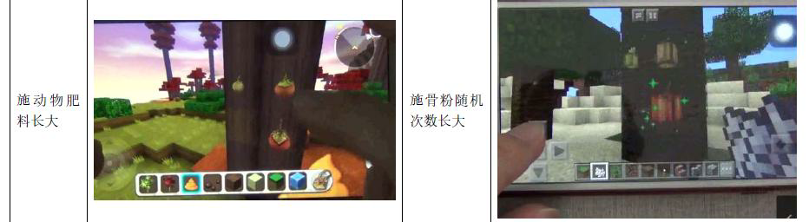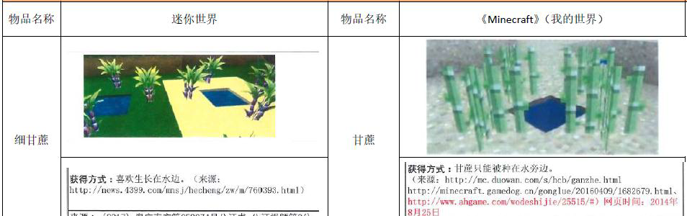

|  |  |
| --- | --- |
| 红杉树苗V.丛林树苗 | 两款游戏中均可以通 过给4棵红杉树苗/丛 林树苗施肥，会瞬间 合并为1棵比正常树 木高出数倍的巨树。 |
| 球球豆V.可可豆 | 两款游戏中均可以将 其种植在特定树木的 树干上，并且可以通 过施肥使其在树干上 长大，均分为3种不 同生长阶段。 |
| 细甘蔗V.甘蔗 | 两款游戏中均需要将 其种植在水边才能成 活。两者美术形象明 显不同，但玩法特性 相同。 |

139

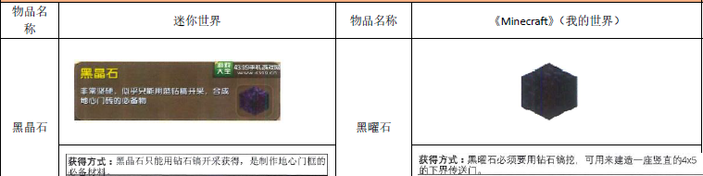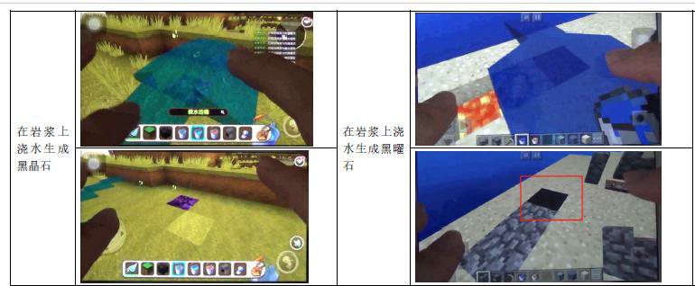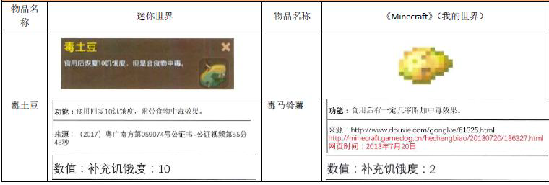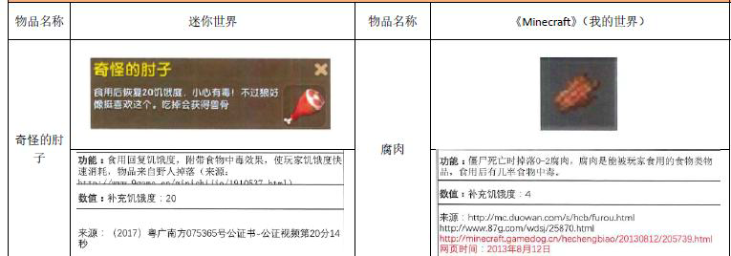

|  |  |
| --- | --- |
| 黑晶石V.黑曜石 | 黑晶石/黑曜石有两种 获得方式：一是通过 钻石镐挖至地底深 处，有一定概率获 得；二是通过水与熔 岩的互相作用生成 （流动的水遇到静止 的岩浆）。 |
| 毒土豆V.马铃薯 | 现实中毒土豆不能食  用，两款游戏中食物 资源较少，但均选择 毒土豆作为食物。 |
| 奇怪的肘子V.腐肉 | 两者均来自其他攻击 性物种（野人/僵尸） 掉落，均可食用后补 充饥饿度，且食用后 可能附带中毒效果。 |

140

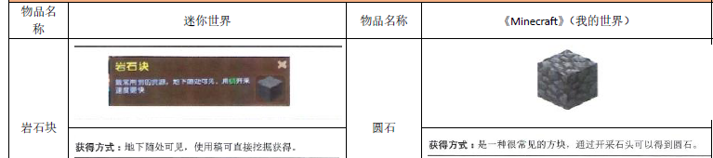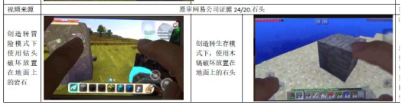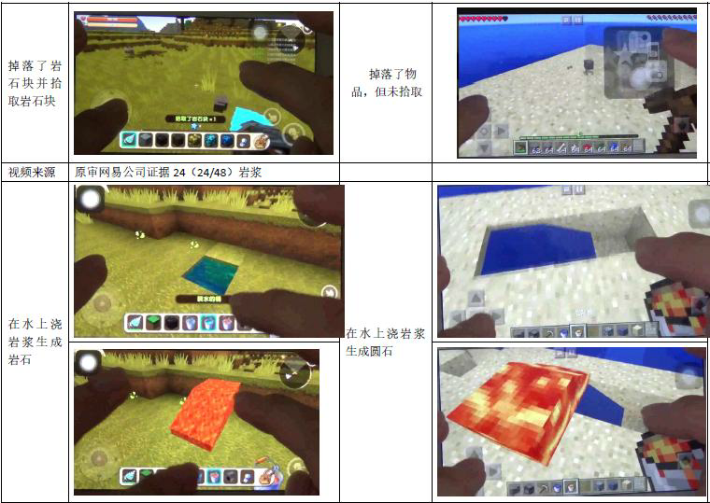

|  |  |
| --- | --- |
| 岩石块V.圆石  类似的还有：泥土块/泥土、灰砂土/黏土块、草块/草方块、细沙块/沙 子、硬砂砾/砂砾、煤矿石块/煤矿石、精铁矿石/铁矿石、闪金矿石/金 矿石、蓝钻矿石/钻石矿石、蓝晶矿石/青金石矿石、孔雀石矿石/绿宝 石矿石、冰块/冰块等 | 岩石块/圆石有两种获 得方式：一是通过任 意镐挖掘浅层地表获 得；二是通过水与熔 岩的互相作用生成 （流动的岩浆遇到静 止的水）。各类矿石、 土壤等地质方块均存 在对应关系。 |

141

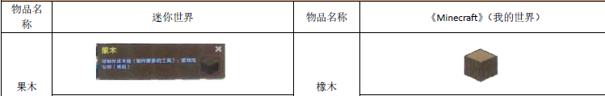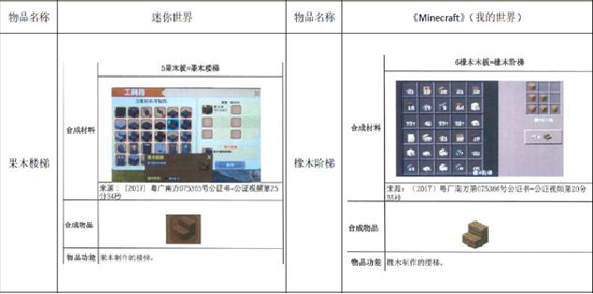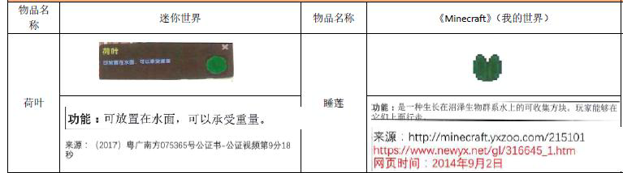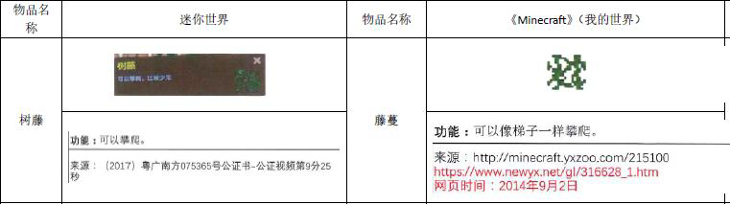

|  |  |
| --- | --- |
| 果木V.橡木  类似的还有：落叶松木/云杉木、白杨木/白桦木、红杉木/丛林木、楠 木/金合欢木、胡桃木/黑橡木；果木楼梯/橡木阶梯、落叶松楼梯/云杉 木楼梯、白杨木楼梯/白桦木楼梯、红杉木楼梯/丛林木楼梯、楠木楼 梯/金合欢木楼梯、胡桃楼梯/深色橡木楼梯；果木台阶/橡木台阶、落 叶松台阶/云杉木台阶、白杨木台阶/白桦木台阶、红杉木台阶/丛林木 台阶、楠木台阶/金合欢木台阶、果木门/橡木门、落叶松门/云杉门、 白杨木门/白桦木门、红杉木门/丛林木门、楠木门/金合欢木门、胡桃 木门/深色橡木门等 | 现实中存在数百种木 材，游戏中进行了一 定取舍，仅设计了6 种木材。各类树木资 源及衍生合成制作的 资源存在对应关系。 此外，台阶高度均是 半格，楼梯高度均是 一格。 |
| 荷叶V.睡莲 | 两者均放置水面，可 以承受玩家角色在上 面行走。 |
| 树藤V.藤蔓 | 两者均供玩家攀爬， 并可承受玩家角色重 量。 |

142

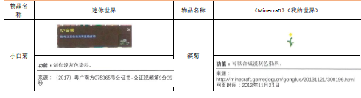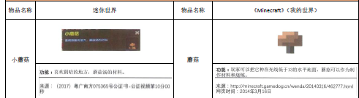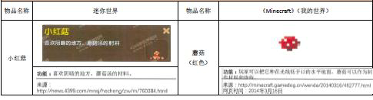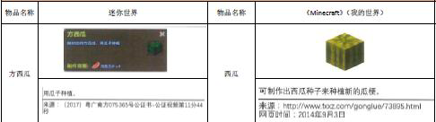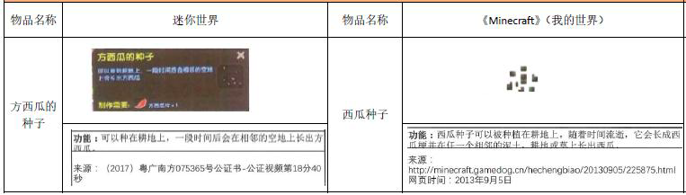

|  |  |
| --- | --- |
| 小白菊V.滨菊  类似的还有：向阳花/向日葵、丁香花/丁香、柱形仙人掌/仙人掌 | 现实中存在大量不同 种类花草，但两款游 戏均选择对应4种植 物，且均为染料的原 材料，而现实中并非 染料来源。 |
| 小蘑菇V.蘑菇  小红菇V.红色蘑菇 | 现实中存在大量种类 蘑菇，但两款游戏均 选择相同的2种蘑 菇。 |
| 方西瓜V.西瓜 | 两者均是方形西瓜， 将西瓜种子种植在耕 地上一段时间后均会 在相邻的地方长出西 瓜。收割西瓜时，西 瓜却会变成多个半圆 形片状。 |

143

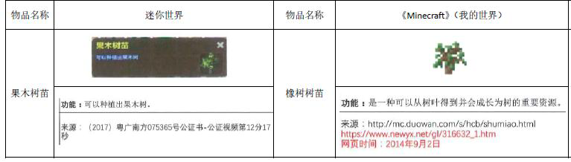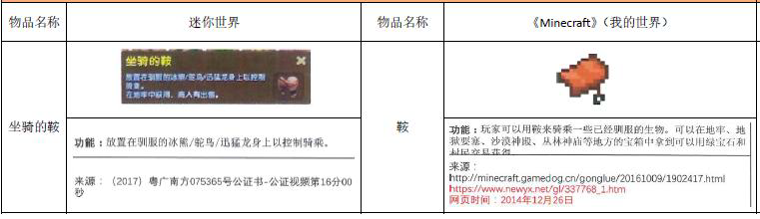

|  |  |
| --- | --- |
| 果木树苗V.橡树树苗  类似的还有：落叶松树苗/云杉树苗、白杨木树苗/白桦木树苗、楠木 树苗/金合欢木树苗、胡桃木树苗/黑橡木树苗、落叶松树叶/云杉树 叶、白杨木树叶/白桦木树叶、红杉树叶/从林木树叶、楠木树叶/金合 欢木树叶、胡桃木树叶/黑橡木树叶 | 两者均为四片平面叶 片组成的，其种植使 用化肥可以瞬间成 长。其他树木的树苗 亦存在对应关系。 |
| 坐骑的鞍V.鞍 | 两者不仅是普通的骑 乘工具，均可将驯服 的动物转化为坐骑。 |

144

（二）生物资源/元素相似性比对

|  |  |
| --- | --- |
| 鸡 | 现实中喂养鸡一般 使用的是大米、大 豆、玉米等谷物， 而两款游戏中由于 不存在上述作物， 因此以植物的种子 替代。游戏中的鸡 的羽毛均是白色， 并非常见家养鸡类 颜色。两者击杀的 方式相同，手持武 器点击鸡达到一定 次数，鸡将消失表 示死亡，并掉落物 品。 |

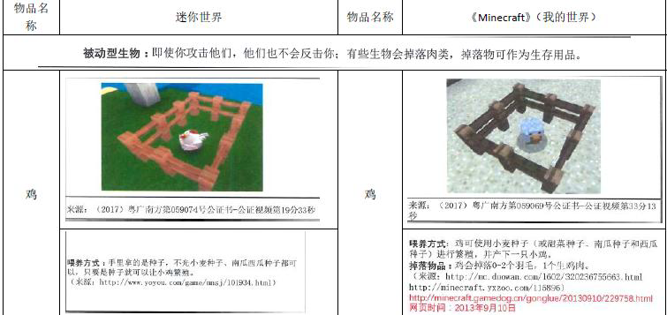

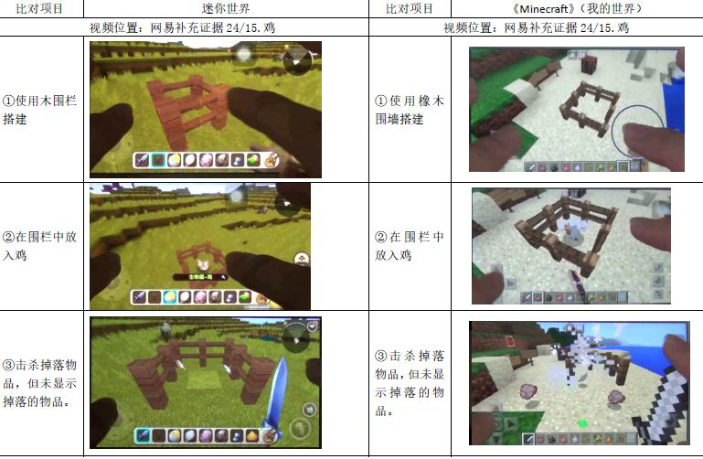

145

|  |  |
| --- | --- |
| 牛 | 性别区分均可产 奶，均可以使用小 麦喂养，使其繁殖 或产奶，玩家使用 铁桶可挤奶。两者 击杀的方式相同， 手持武器点击牛达 到一定次数，牛将 消失表示死亡，同 时地面将遗留牛的 掉落物。 |

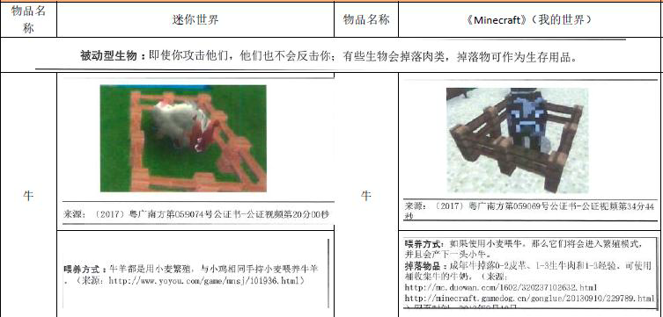

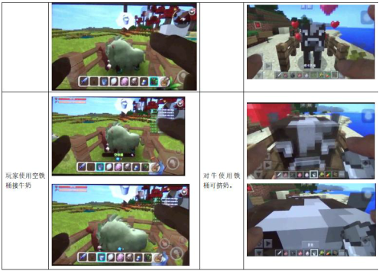

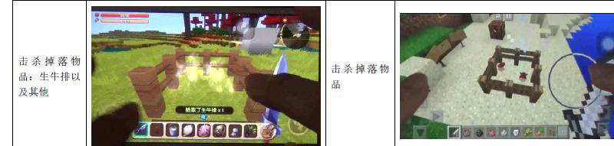

146

|  |  |
| --- | --- |
| 猪 | 两款游戏中均可以 使用萝卜喂养猪使 其达到一定愉悦度 后，该生物头顶会 冒出爱心特效。两 者击杀的方式相 同，手持武器点击 猪达到一定次数， 猪将消失表示死 亡，同时地面将遗 留猪的掉落物。 |

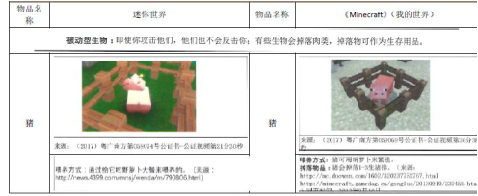

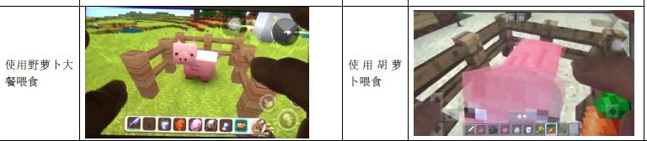

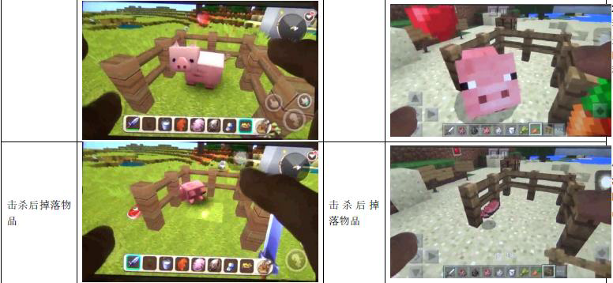

147

|  |  |
| --- | --- |
| 羊 | 两款游戏中均可以 使用小麦喂养羊，  而现实中羊的饲料 一般是牧草。游戏 中还可以直接使用 染料给羊染色，并 剪下羊毛获得彩色 羊毛。两者击杀的 方式相同，手持武 器点击羊达到一定 次数，羊将消失表 示死亡。 |

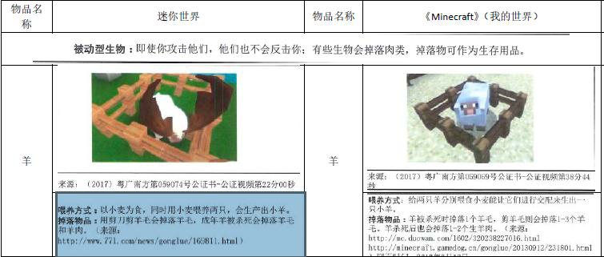

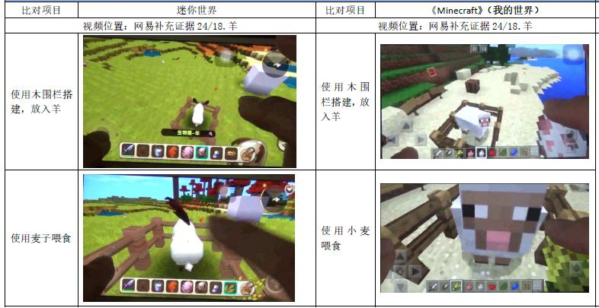

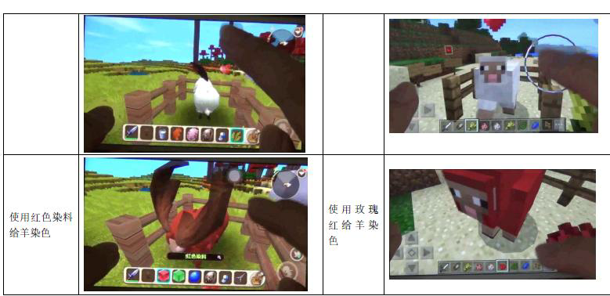

148

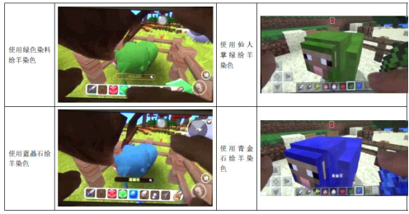

|  |  |
| --- | --- |
|  |  |

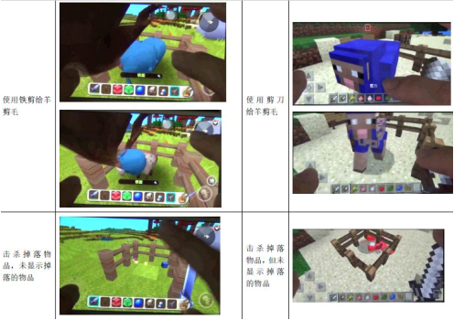

149

|  |  |
| --- | --- |
| 狼 | 现实中狼并不可能 通过骨头驯服，而 两款游戏中均可通 过喂养骨头驯服 狼，驯服后外形会 发生变化。 |

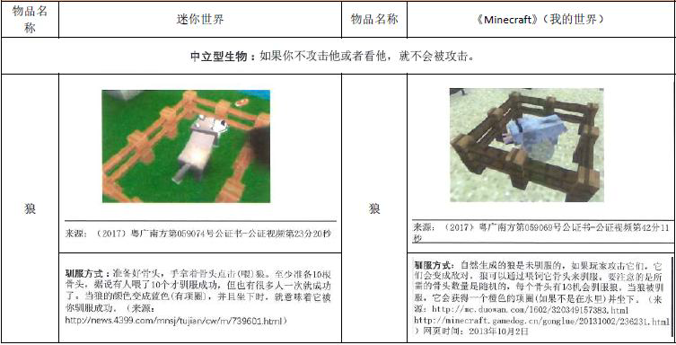

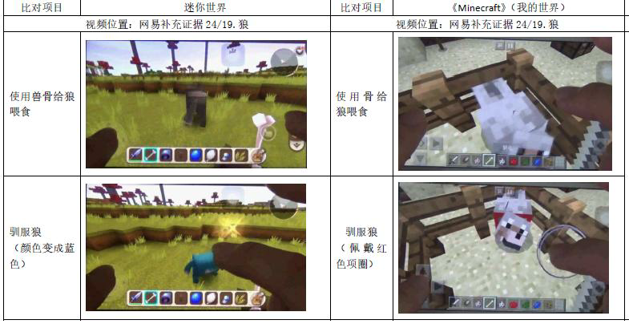

150

|  |  |
| --- | --- |
| 地心人V.末影人 | 两者均为游戏中臆  造的中立型生物， 在受到攻击时会回 击，有几率掉落物 品。 |

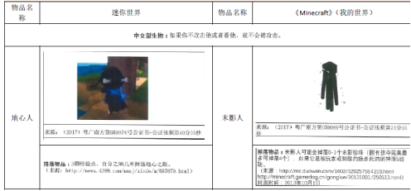

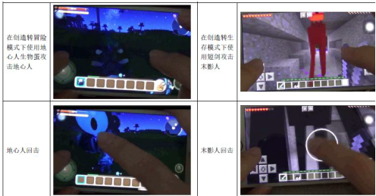

151

|  |  |
| --- | --- |
| 野人V.僵尸 | 两者均为游戏中臆 造的攻击型生物， 会主动攻击玩家角 色，且击败后会掉 落奇怪的肘子/腐 肉。 |

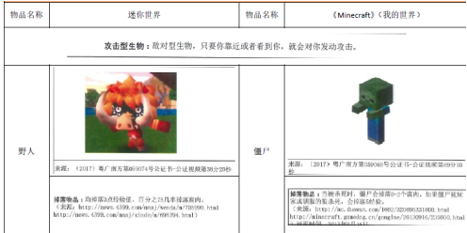

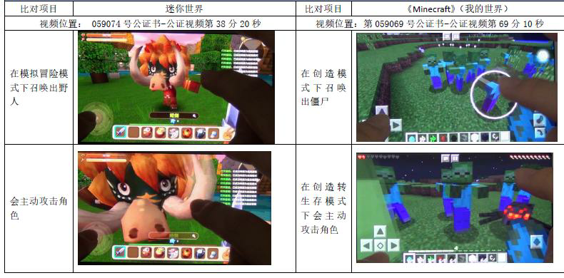

152

|  |  |
| --- | --- |
| 野人猎手V.骷髅射手 | 造的攻击型生物， 会主动用箭远程攻 击玩家角色。 |

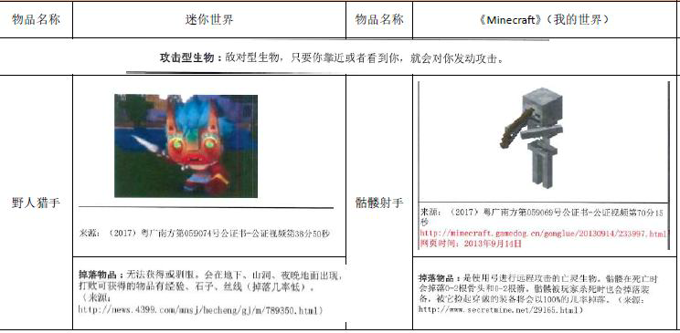

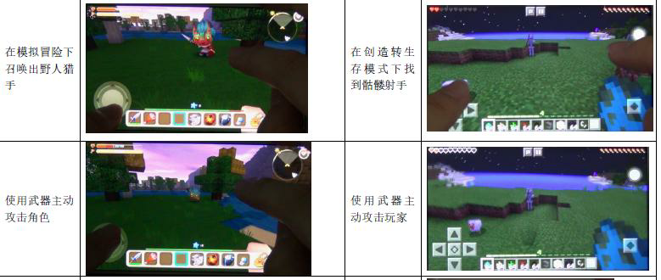

153

|  |  |
| --- | --- |
| 大眼珠V.蜘蛛 | 现实中野外存在大 量不同种类的攻击 型生物，而两款游 戏均选用了巨型蜘 蛛，其会主动攻击 玩家角色。 |

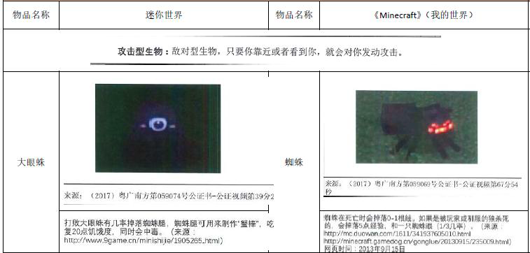

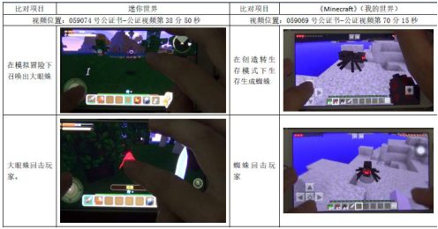

154

（三）合成资源/元素相似性比对

|  |  |
| --- | --- |
| 闪金野果V.金苹果 | （1）闪金野果/金 苹果均为臆造食 品，现实中黄金制 品不能食用。（2） 闪金野果为“野 果”和“闪金粒” 合成，金苹果为 “苹果”和“金 锭”合成。（3）野 果/苹果两者均为 击打特定树木的树 叶后掉落，且两者 均具有减少伤害或 吸收伤害的效果。  （4）“野果”和 “苹果”的美术形 象均为红色苹果图 案。 |

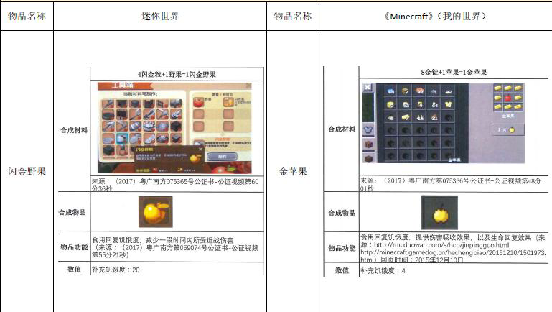

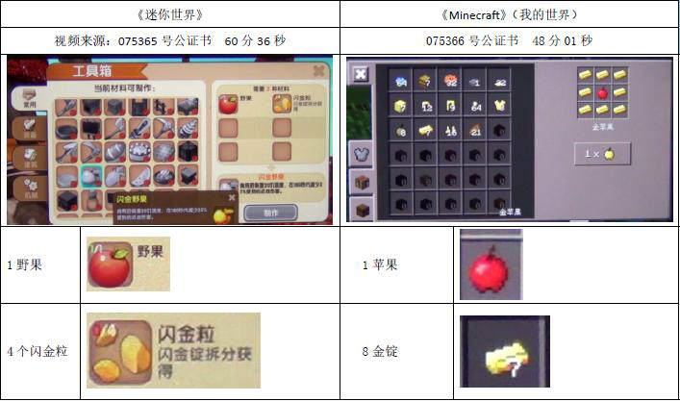

155

|  |  |
| --- | --- |
| 麦包V.面包 | （1）“麦包”和 “面包”的美术形 象均为有两道切痕 的面包图案。（2）  “麦子”和“小 麦”属于对应的同 一种类物品，前者 食用后可补充25 饥饿度，后者食用 后可补充5饥饿 度。 |
| 闪金野萝卜V.金胡萝卜 | （1）“闪金野萝 卜”和“金萝卜” 均为臆造食品，其 美术形象均为金色 的萝卜图案。（2）  “闪金野萝卜”食 用后可补充30饥 饿度，“金胡萝 卜”食用后可补充 6饥饿度。 |

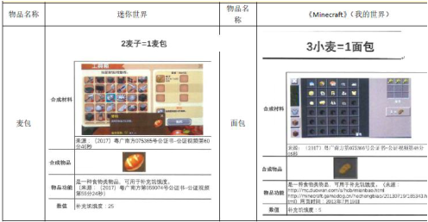

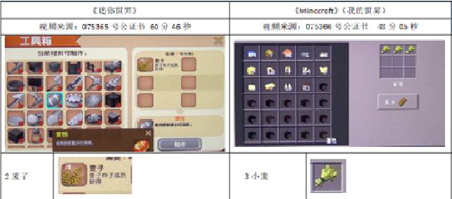

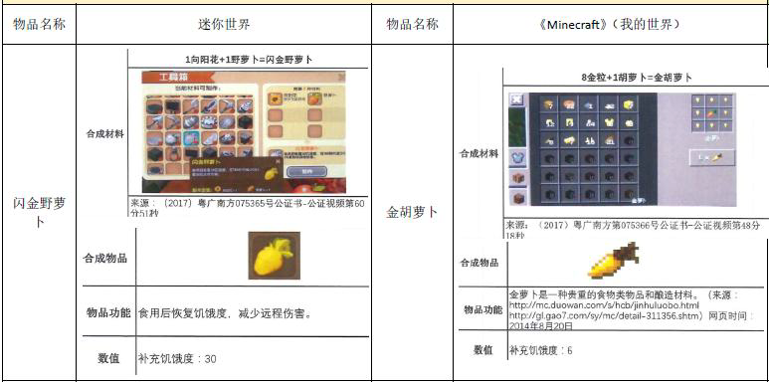

156

|  |  |
| --- | --- |
| 饼干V.曲奇 | （1）“饼干”和 “曲奇”的美术形 象均为黄棕色圆状 图案。（2）前者食 用后可补充10饥 饿度，后者食用后 可补充2饥饿度。  （3）现实中制作 曲奇或饼干的材料 应当是黄油、面 粉、牛奶等，球球 豆/可可豆并非制 作曲奇的必要材 料，而在两款游戏 中，这一材料均是 制作曲奇或饼干的 必要材料。 |

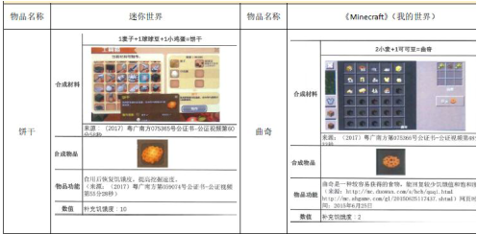

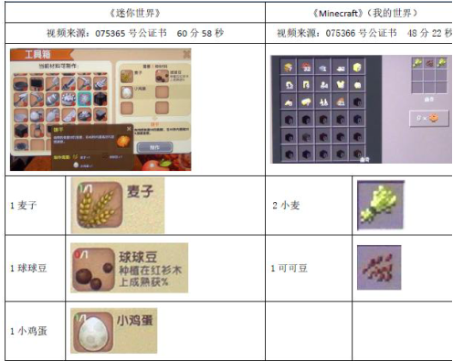

157

|  |  |
| --- | --- |
| 美味蛋糕V.蛋糕 | （1）蛋糕的美术 形象均是奶油蛋 糕，表面点缀有不 规则分布的红色斑 点。（2）合成蛋糕 所需的4种材料完 全相同，既不存在 任何奶油、黄油等 现实中奶油蛋糕的 必备材料，也不存 在果酱、草莓等红 色点缀所需的材 料，且在两款游戏 中均存在瓶装牛奶 的前提下，对蛋糕 的合成材料均选用 了桶装牛奶。（3）  “美味蛋糕”食用 后每次补充10饥 饿度，“蛋糕”食 用后每次补充2饥 饿度。 |

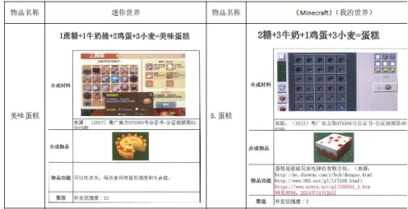

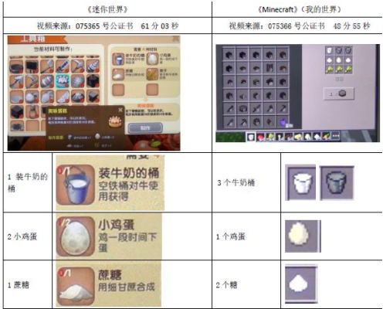

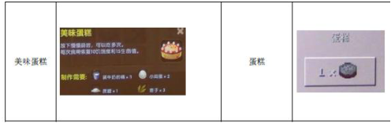

158

|  |  |
| --- | --- |
| 普通的纸V.纸 | 现实中造纸一般使 用木浆作为原料， 两款游戏均存在大 量木材、草本植物 等制纸常见原料的 情况下，均选用甘 蔗作为造纸的唯一 原料。 |
| 空白手册V.书 | 两者均由纸与皮革 合成，合成空白手 册/书后均可作为 附魔必备材料。 |
| 工具箱V.工作台 | 工具箱/工作台都 是用于合成其他资 源/元素的重要物 品，前者由“果木 板”合成，后者由 “木板”合成。 |

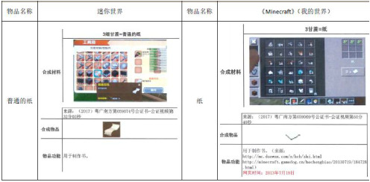

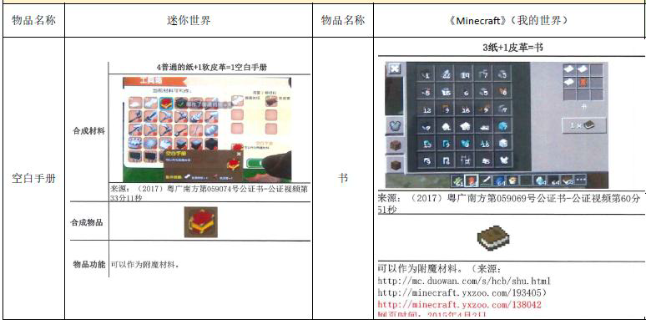

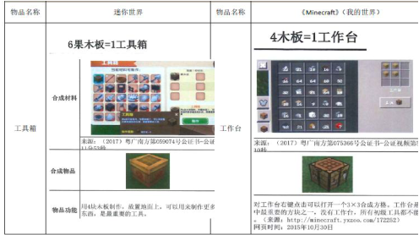

159

|  |  |
| --- | --- |
| 木围栏V.橡木围墙  类似的还有：铁围栏/铁栏杆、岩石围栏/圆石墙等 | 两者均使用木棍及 木板来制作，放置 在相邻地面自动连 接。 |
| 爬梯V.梯子 | 两者实际均由木板 合成（木棍也由木 板合成）。放置后 会自动依附在方块 的侧面上，且垂直 设置多个爬梯/梯 子会自动相连。 |
| 熔炼炉V.熔炉 | 两者均主要由石块 合成，但可熔炼 铁、黄金等熔点高 于石材的物品，且 “熔炼炉”使用界 面显示名称为“熔 炉”。 |

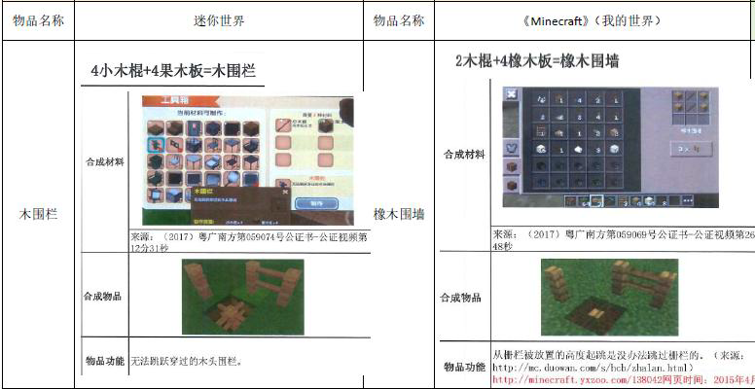

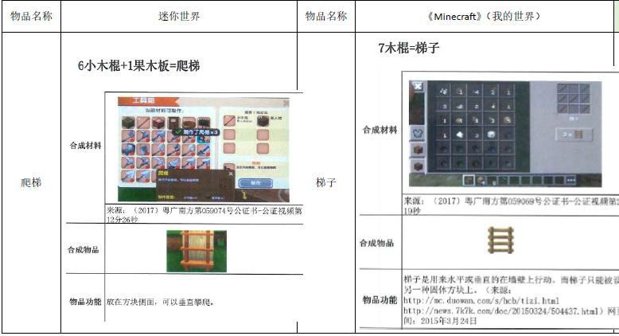

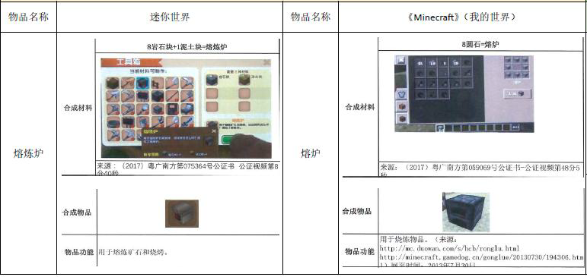

160

|  |  |
| --- | --- |
| 舒适的床V.床  类似的还有：精致大床/红床、豪华大床/橙床、公主床/淡蓝床等 | 两者均由毛料与木 材合成，均具有睡 觉点、死亡复活点 的功能，且在白天 均不能用来睡觉， 各种颜色对应的床 外观颜色不同，而 功能设计相同。 |
| 融合附魔箱V.附魔台 | 该物品合成材料没 有现实原型，但两 款游戏中均选用了 书（书柜）、钻石 （蓝钻石）、黑曜 石（黑晶石）作为 合成材料。 |

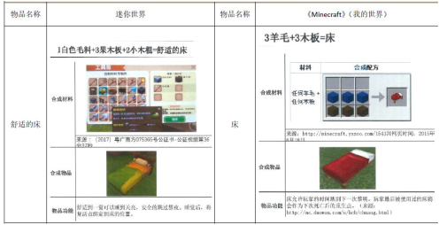

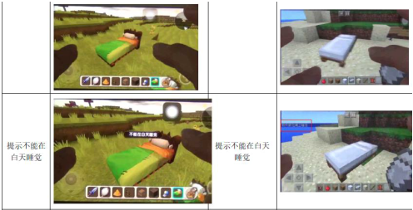

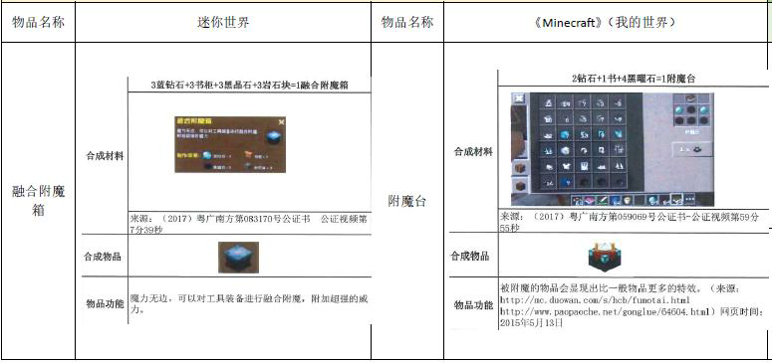

161

|  |  |
| --- | --- |
| 地心传送门V.下界传送门 | 该物品合成材料没 有现实原型，但游 戏中均选用了黑晶 石/黑曜石作为原 料搭建门框，门框 尺寸规格、功能用 途、使用方式相 同。 |

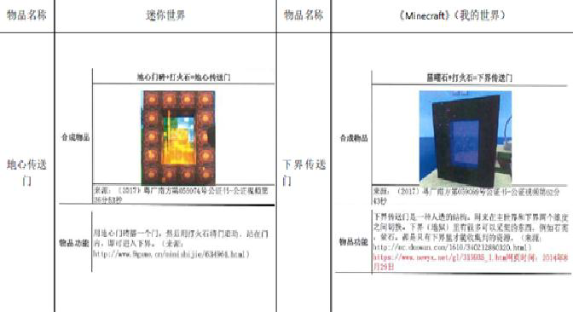

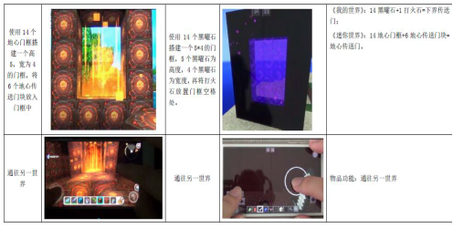

162

附表**2**：侵权游戏元素列表   
（一）基础资源/元素（共70个）

|  |  |  |  |  |  |
| --- | --- | --- | --- | --- | --- |
| 序号 | 名称 | 序号 | 名称 | 序号 | 名称 |
| 1 | 果树 | 2 | 野果 | 3 | 麦子的种子 |
| 4 | 麦子 | 5 | 野萝卜 | 6 | 红杉树苗 |
| 7 | 红杉树 | 8 | 球球豆 | 9 | 细甘蔗 |
| 10 | 黑晶石 | 11 | 毒土豆 | 12 | 奇怪的肘子 |
| 13 | 岩石块 | 14 | 泥土块 | 15 | 灰砂土 |
| 16 | 草块 | 17 | 细沙块 | 18 | 硬砂砾 |
| 19 | 果木 | 20 | 落叶松木 | 21 | 白杨木 |
| 22 | 红杉木 | 23 | 楠木 | 24 | 胡桃木 |
| 25 | 煤矿石块 | 26 | 精铁矿石 | 27 | 闪金矿石 |
| 28 | 蓝钻矿石 | 29 | 蓝晶矿石 | 30 | 孔雀石矿石 |
| 31 | 方西瓜 | 32 | 方西瓜的种子 | 33 | 方南瓜的种子 |
| 34 | 树藤 | 35 | 小白菊 | 36 | 向阳花 |
| 37 | 丁香花 | 38 | 小蘑菇 | 39 | 小红菇 |
| 40 | 荷叶 | 41 | 柱形仙人掌 | 42 | 方南瓜 |
| 43 | 果木树苗 | 44 | 落叶松树苗 | 45 | 白杨木树苗 |
| 46 | 楠木树苗 | 47 | 胡桃树苗 | 48 | 果木树叶 |
| 49 | 落叶松树叶 | 50 | 白杨树叶 | 51 | 红杉树叶 |
| 52 | 楠木树叶 | 53 | 胡桃树叶 | 54 | 坐骑的鞍 |
| 55 | 小雪球 | 56 | 兽骨 | 57 | 小鸡蛋 |
| 58 | 鲜鱼 | 59 | 三文鱼 | 60 | 烤鱼 |
| 61 | 生猪肉 | 62 | 熟猪肉 | 63 | 生鸡腿 |
| 64 | 烤鸡腿 | 65 | 生羊腿 | 66 | 烤羊腿 |
| 67 | 生牛排 | 68 | 烤牛排 | 69 | 土豆 |
| 70 | 冰块 |  |  |  |  |

163

（二）合成资源/元素（共151个）

|  |  |  |  |  |  |
| --- | --- | --- | --- | --- | --- |
| 序号 | 名称 | 序号 | 名称 | 序号 | 名称 |
| 1 | 闪金野果 | 2 | 麦包 | 3 | 闪金野萝卜 |
| 4 | 饼干 | 5 | 美味蛋糕 | 6 | 普通的纸 |
| 7 | 空白手册 | 8 | 工具箱 | 9 | 果木板 |
| 10 | 小木棍 | 11 | 木围栏 | 12 | 爬梯 |
| 13 | 岩石围栏 | 14 | 铁栅栏 | 15 | 铁桶 |
| 16 | 熔炼炉 | 17 | 精铁锭 | 18 | 舒适的床 |
| 19 | 修理台 | 20 | 融合附魔箱 | 21 | 储物箱 |
| 22 | 相框 | 23 | 留言板 | 24 | 开关 |
| 25 | 触碰按钮 | 26 | 普通按钮 | 27 | 触碰感压板 |
| 28 | 普通感压板 | 29 | 电能产生器 | 30 | 电石块 |
| 31 | 蓝色电能线 | 32 | 电能增幅器 | 33 | 电能比较器 |
| 34 | 机械臂 | 35 | 推拉机械臂 | 36 | 发射装置 |
| 37 | 铁道车 | 38 | 铁轨道 | 39 | 加速轨道 |
| 40 | 地心传送门 | 41 | 木斧 | 42 | 木矿镐 |
| 43 | 钻石矿镐 | 44 | 淡灰染料 | 45 | 灰色染料 |
| 46 | 橙色染料 | 47 | 淡蓝染料 | 48 | 粉红染料 |
| 49 | 青色染料 | 50 | 紫色染料 | 51 | 落叶松木板 |
| 52 | 小火棍 | 53 | 岩石砖 | 54 | 红杉木板 |
| 55 | 白杨木板 | 56 | 楠木板 | 57 | 胡桃木板 |
| 58 | 沙石 | 59 | 花纹沙石 | 60 | 平滑沙石 |
| 61 | 石块楼梯 | 62 | 果木楼梯 | 63 | 落叶松楼梯 |
| 64 | 白杨木楼梯 | 65 | 红杉楼梯 | 66 | 楠木楼梯 |
| 67 | 胡桃楼梯 | 68 | 沙石楼梯 | 69 | 岩石砖楼梯 |
| 70 | 硅石楼梯 | 71 | 石块台阶 | 72 | 岩石台阶 |

164

|  |  |  |  |  |  |
| --- | --- | --- | --- | --- | --- |
| 73 | 果木台阶 | 74 | 落叶松台阶 | 75 | 白杨木台阶 |
| 76 | 红杉台阶 | 77 | 楠木台阶 | 78 | 胡桃台阶 |
| 79 | 沙石台阶 | 80 | 岩石砖台阶 | 81 | 硅石台阶 |
| 82 | 雪方块 | 83 | 闪金块 | 84 | 精铁块 |
| 85 | 蓝钻块 | 86 | 蓝晶石块 | 87 | 大煤块 |
| 88 | 孔雀石块 | 89 | 果木门 | 90 | 落叶松木门 |
| 91 | 白杨木门 | 92 | 红杉木门 | 93 | 楠木门 |
| 94 | 胡桃木门 | 95 | 精致木床 | 96 | 豪华木床 |
| 97 | 公主床 | 98 | 书柜 | 99 | 方南瓜灯 |
| 100 | 白色毛料 | 101 | 橙色毛料 | 102 | 淡蓝毛料 |
| 103 | 黄色毛料 | 104 | 粉色毛料 | 105 | 灰色毛料 |
| 106 | 淡灰毛料 | 107 | 青色毛料 | 108 | 紫色毛料 |
| 109 | 蓝色毛料 | 110 | 绿色毛料 | 111 | 红色毛料 |
| 112 | 黑色毛料 | 113 | 白色地毯 | 114 | 橙色地毯 |
| 115 | 淡蓝地毯 | 116 | 黄色地毯 | 117 | 淡绿地毯 |
| 118 | 粉色地毯 | 119 | 灰色地毯 | 120 | 淡灰地毯 |
| 121 | 青色地毯 | 122 | 紫色地毯 | 123 | 蓝色地毯 |
| 124 | 炸药桶 | 125 | 木弓 | 126 | 点火器 |
| 127 | 铁剪 | 128 | 蓝钻锄头 | 129 | 蓝钻铲 |
| 130 | 电石信号灯 | 131 | 小木船 | 132 | 烤土豆 |
| 133 | 方南瓜饼 | 134 | 动物肥料 | 135 | 硬砂块 |
| 136 | 橙色硬砂块 | 137 | 白色硬砂块 | 138 | 淡蓝硬砂块 |
| 139 | 黄色硬砂块 | 140 | 粉色硬砂块 | 141 | 灰色硬砂块 |
| 142 | 淡灰硬砂块 | 143 | 青色硬砂块 | 144 | 紫色硬砂块 |
| 145 | 蓝色硬砂块 | 146 | 绿色硬砂块 | 147 | 红色硬砂块 |
| 148 | 黑色硬砂块 | 149 | 蘑菇汤 | 150 | 蓝晶石 |
| 151 | 雪层 |  |  |  |  |

165

（三）生物资源/元素（共9个）

|  |  |  |  |  |  |
| --- | --- | --- | --- | --- | --- |
| 序号 | 名称 | 序号 | 名称 | 序号 | 名称 |
| 1 | 鸡 | 2 | 牛 | 3 | 猪 |
| 4 | 羊 | 5 | 狼 | 6 | 地心人 |
| 7 | 野人 | 8 | 野人猎手 | 9 | 大眼蛛 |

166